HỌC VIỆN CHÍNH TRỊ QUỐC GIA HỒ CHÍ MINH
BAN QUẢN LÝ DỰ ÁN XÂY DỰNG MÔ HÌNH QUẢN TRỊ HỌC VIỆN THÔNG MINH
----------



TÀI LIỆU HƯỚNG DẪN SỬ DỤNG
QUYỂN 12
(Dành cho Lãnh đạo)
HỆ THỐNG PHẦN MỀM QUẢN LÝ ĐIỀU HÀNH TÁC NGHIỆP
Dự án
XÂY DỰNG MÔ HÌNH QUẢN TRỊ THÔNG MINH TẠI HỌC VIỆN CHÍNH TRỊ QUỐC GIA HỒ CHÍ MINH
GÓI THẦU: XÂY DỰNG, PHÁT TRIỂN PHẦN MỀM NỘI BỘ,
CƠ SỞ DỮ LIỆU
CHỦ ĐẦU TƯ: BAN QUẢN LÝ DỰ ÁN XÂY DỰNG MÔ HÌNH QUẢN TRỊ HỌC VIỆN THÔNG MINH

Hà Nội, năm 2024
MỤC LỤC
LỜI NÓI ĐẦU 3
I. Hướng dẫn vào phần mềm 3
1.1. Đăng nhập vào hệ thống 3
II. Xử lý văn bản đến 4
2.1. Xử lý văn bản 4
2.1.1. Văn bản chờ xử lý 4
2.1.2. Văn bản đang xử lý 13
2.1.3. Văn bản đã xử lý 13
2.1.4. Văn bản thu hồi 14
2.1.5. Văn bản nhận để biết 14
2.1.6. Văn bản chờ cho ý kiến 14
2.1.7. Văn bản đã cho ý kiến 16
2.2. Tra cứu văn bản 17
2.3. Báo cáo thống kê 18
2.3.1. Theo trạng thái, tiến độ xử lý 18
2.3.2. Theo bộ phận xử lý 20
2.3.3. Theo văn bản và công việc 22
III. Xử lý văn bản đi 25
3.1. Tạo dự thảo văn bản đi 25
3.2. Văn bản thu hồi 30
3.3. Đã ban hành 30
3.4. Chờ cho ý kiến 30
3.5. Văn bản đã cho ý kiến 31
3.6. Tra cứu văn bản 31
3.7. Báo cáo thống kê 33
3.7.1. Theo trạng thái, tiến độ xử lý 33
3.7.2. Theo bộ phận xử lý 35
3.7.3. Theo văn bản và công việc 37
IV. Xử lý phiếu trình 40
4.1. Tạo dự thảo Phiếu trình 40
4.2. Phê duyệt phiếu trình 45
4.3. Phiếu trình thu hồi 45
4.4. Chờ cho ý kiến 45
4.5. Đã cho ý kiến 46
4.6. Tra cứu phiếu trình 46
4.7. Báo cáo thống kê 48
4.7.1. Theo số lượng phiếu trình 48
4.7.2. Theo tình trạng phiếu trình 50
V. Xử lý văn bản nội bộ 52
5.1. Tạo dự thảo văn bản nội bộ 52
5.2. Văn bản thu hồi 57
5.3. Đã ban hành 57
5.4. Chờ cho ý kiến 58
5.5. Văn bản đã cho ý kiến 58
5.6. Tra cứu văn bản 58
5.7. Báo cáo thống kê 60
5.7.1. Theo trạng thái, tiến độ xử lý 60
5.7.2. Theo bộ phận xử lý 62
5.7.3. Theo văn bản và công việc 64
VI. Quản lý nhắc việc, thông báo 67
6.1. Đã gửi 67
6.1.1. Tạo mới nhắc việc 67
6.1.2. Cập nhật nhắc việc 68
6.1.3. Xóa nhắc việc 69
6.2. Đã nhận 70
6.2.1. Tìm kiếm nâng cao 70
6.2.2. Tìm kiếm nhanh 71
VII. Xử lý hồ sơ công việc 72
7.1. Công việc được giao 72
7.1.1. Đăng ký công việc 72
7.1.2. Sửa hồ sơ công việc 74
7.1.3. Xem chi tiết công việc 76
7.1.4. Thu hồi công việc 78
7.1.5. Hủy công việc đăng ký 79
7.1.6. Xóa công việc đăng ký 81
7.1.7. Cập nhật tiến độ công việc đăng ký 83
7.1.8. Hoàn thành công việc đăng ký 85
7.1.9. Theo dõi công việc đăng ký 86
7.1.10. In phiếu giao việc 87
7.1.11. In kết quả 89
7.1.12. Xuất excel 91
7.2. Công việc liên quan 92
7.2.1. Xem chi tiết công việc 92
7.2.2. In phiếu giao việc 94
7.3. Công việc tôi giao 95
7.3.1. Giao việc 95
7.3.2. Sửa hồ sơ công việc 97
7.3.3. Xem chi tiết công việc 100
7.3.4. Thu hồi công việc 101
7.3.5. Hủy công việc đã giao 103
7.3.6. Xóa công việc đã giao 105
7.3.7. Tạm dừng công việc 107
7.3.8. Gia hạn công việc 109
7.3.9. Chuyển chủ trì công việc 110
7.3.10. Phê duyệt công việc đăng ký 111
7.3.11. Từ chối công việc đăng ký 112
7.3.12. Phê duyệt hoàn thành 113
7.3.13. Từ chối hoàn thành 115
7.3.14. Theo dõi công việc đã giao 116
7.3.15. In phiếu giao việc 117
7.3.16. In kết quả 119
7.3.17. Xuất excel 121
7.4. Tìm kiếm hồ sơ công việc 122
7.4.1. Lọc danh sách 122
7.4.2. Tìm kiếm nhanh 123
7.4.3. Tìm kiếm nâng cao 124

LỜI NÓI ĐẦU
Đây là tài liệu hướng dẫn sử dụng các tính năng cơ bản của Hệ thống Quản lý văn bản và điều hành tác nghiệp.
Lưu ý: Các Anh/chị vừa đọc hướng dẫn này vừa thao tác luôn trên phần mềm để đạt hiệu quả cao nhất.

Hướng dẫn vào phần mềm

Đăng nhập vào hệ thống
Để sử dụng phần mềm các anh/chị làm theo các bước sau đây:
- Mở trình duyệt chrome và gõ địa chỉ của phần mềm http://dhtn.hcma.vn/, sẽ xuất hiện màn hình đăng nhập như sau:
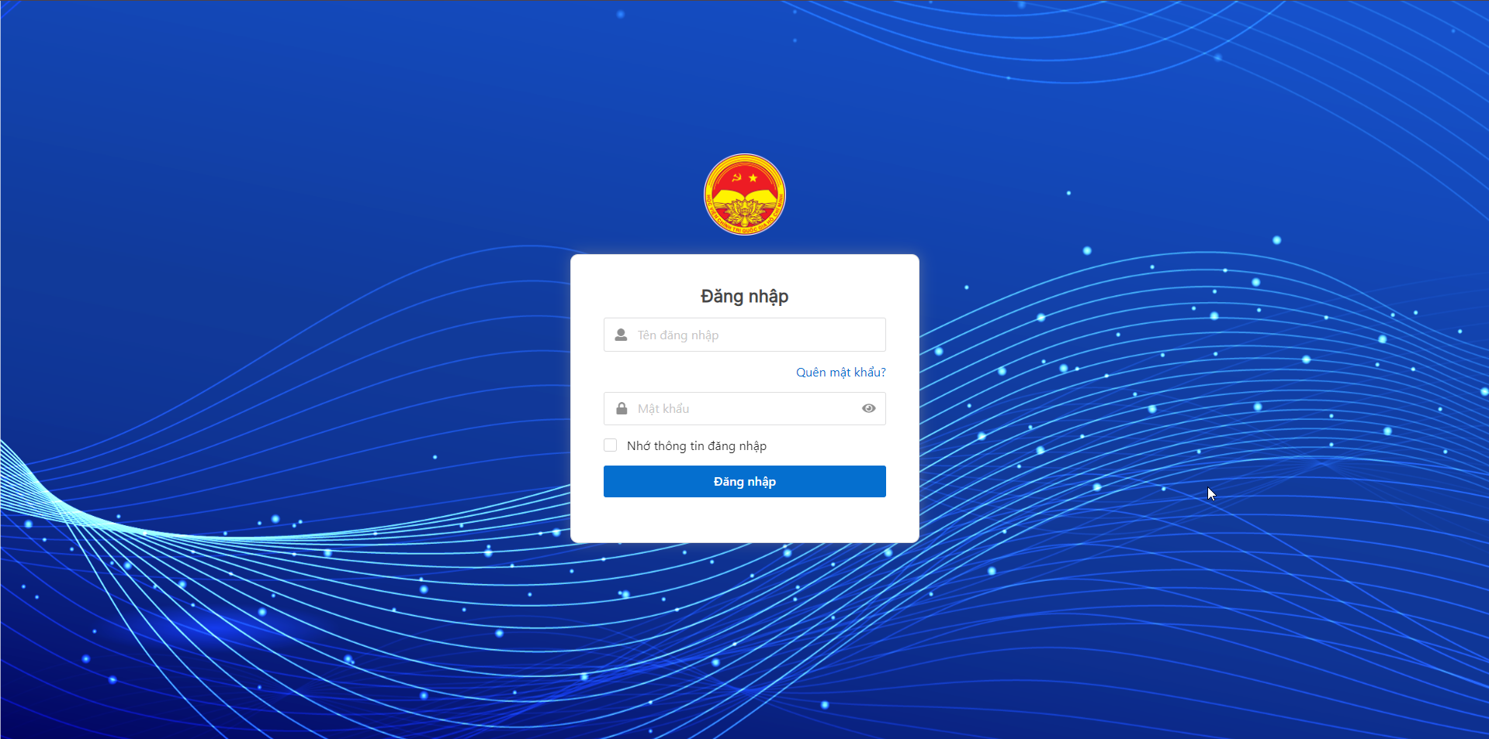
- Tên đăng nhập: Là tên đã được người quản trị cấp cho
- Mật khẩu: Mật khẩu mặc định lần đầu “Hcma@2024", nếu cửa sổ báo “Tài khoản hoặc mật khẩu không đúng”. Vui lòng liên hệ với nhân viên quản trị website để được trợ giúp.

Xử lý văn bản đến

Xử lý văn bản

Văn bản chờ xử lý
Tính năng này hiển thị các văn bản được Lãnh đạo cấp trên, Văn thư, Trợ lý .. gửi đến xin ý kiến chỉ đạo hoặc xử lý văn bản.
- Chuyển xử lý văn bản
- Bước 1: Trên danh sách văn bản Chờ xử lý, nhấn vào nút <Chuyển xử lý> trong màn Danh sách.
- Bước 2: Chọn luồng xử lý văn bản, khi đó màn hình Chuyển xử lý văn bản đến sẽ hiển thị ra
- Bước 3: Chọn người nhận xử lý, ở đây có 2 cách để chọn người nhận xử lý
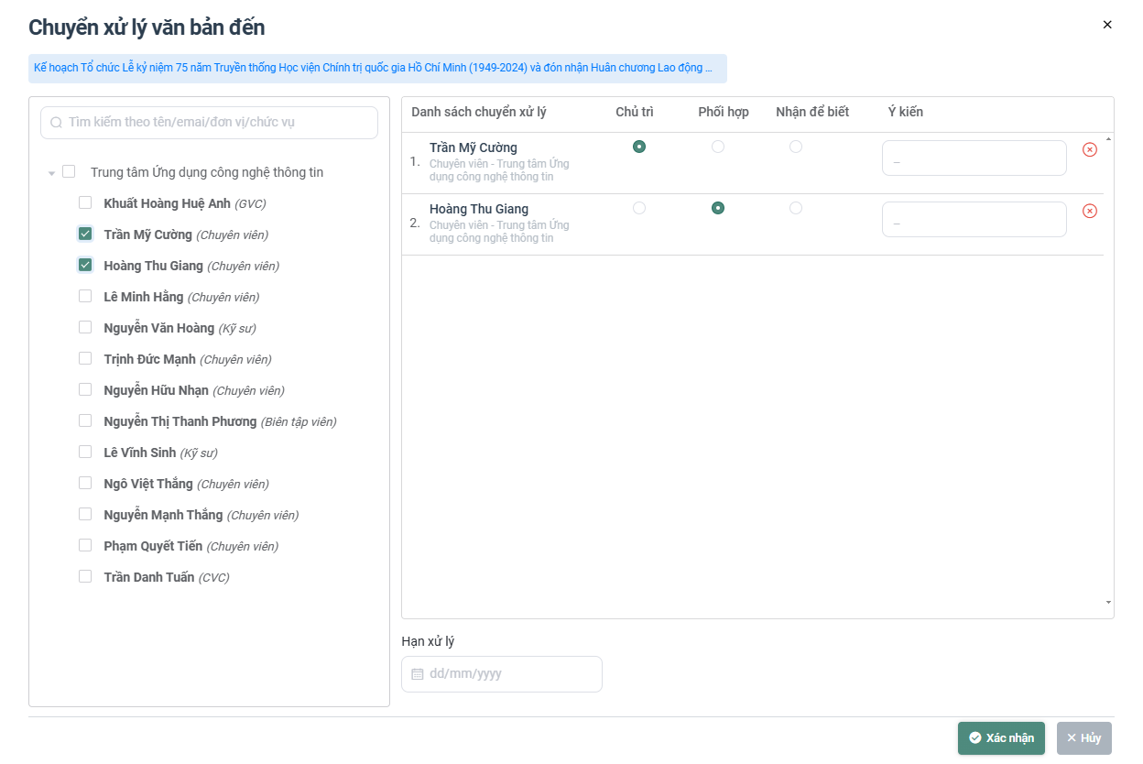
  - Cách 1: Thực hiện tìm kiếm nhanh theo tên/emai/đơn vị/chức vụ
Lưu ý: Mặc định giá trị chọn đầu tiên vào danh sách nhận xử lý sẽ là Chủ trì, còn những giá trị sau sẽ là phối hợp.
  - Cách 2: Chọn trực tiếp từ danh sách theo cây đơn vị
Lưu ý: Chọn tư cây đơn vị, mỗi văn bản chỉ được chọn 1 Chủ trì, nếu có phối hợp thì bắt buộc phải có Chủ trì.
- Bước 4: Nhập nội dung ý kiến/đề xuất (nếu có)
- Bước 5: Sau khi nhập đầy đủ các thông tin thì thực hiện nhấn nút <Chuyển xử lý> để chuyển văn bản. Sau khi chuyển xử lý VB xong văn bản chuyển sang Tab Đang xử lý.
- Từ chối văn bản
Cho phép Lãnh đạo trả lại văn bản cho người gửi văn bản đến cho mình
- Bước 1: Trên danh sách văn bản Chờ xử lý, nhấn vào nút <Từ chối> trong màn Danh sách.
- Bước 2: Nhập Lý do từ chối và file đính kèm (nếu có) và nhấn nút <Xác nhận>.
Văn bản bị từ chối sẽ trả lại cho người gửi văn bản trước đó.
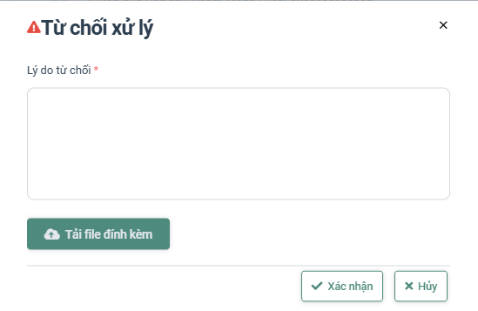

- Công bố
Để thực hiện thao tác công bố văn bản, lãnh đạo thực hiện các thao tác sau:
- Bước 1: Trên màn hình chi tiết văn bản đến, chuyên viên nhấn vào nút Công bố.
- Bước 2: Khi đó màn hình Công bố hiển thị như hình dưới:
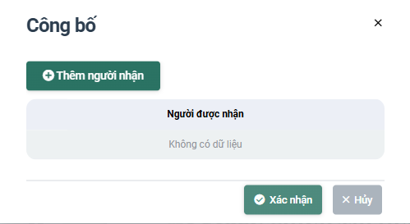
- Bước 3: Chọn cá nhân nhận xử lý
  - Cách 1: Chọn người nhận công bố từ màn hình cây đơn vị: Tích chọn vào checkbox của đơn vị, hoặc cá nhân tương ứng muốn công bố văn bản
Lưu ý: Khi tích chọn vào đơn vị cha thì tất cả đơn vị con, cá nhân trong đó sẽ được tích chọn
  - Cách 2: Chọn người nhận công bố từ màn hình tìm kiếm nhanh. Dùng phím mũi tên lên, xuống đển chọn đúng người muốn công bố văn bản
- Bước 4: Nhấn nút Xác nhận để công bố.
- Xin ý kiến
Chức năng này cho phép Lãnh đạo gửi văn bản xin ý kiến các đơn vị/ cá nhân
- Bước 1: Trên màn hình chi tiết văn bản đến, chuyên viên nhấn vào nút <Xin kiến>
- Bước 2: Chọn đơn vị, cá nhân Xin ý kiến
- Bước 3: Nhấn nút Gửi xử lý để chuyển xin ý kiến.
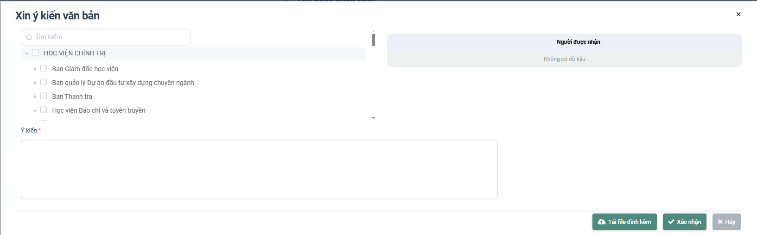
- Tạo dự thảo
Chức năng này cho phép Lãnh đạo tạo văn bản đi trả lời văn bản đến.
- Bước 1: Chọn chức năng Văn bản đến/Chờ xử lý. Giao diện danh sách văn bản dự thảo được hiển thị:
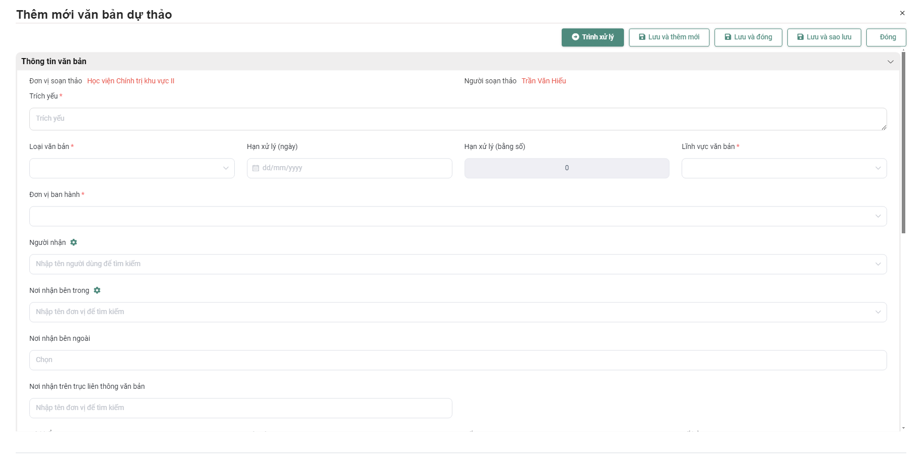
- Bước 2: Thực hiện nhập thông tin các trường bắt buộc nhập và chọn quy trình
- TH1: Chuyên viên chọn quy trình = Quy trình có sẵn (là quy trình đã thiết lập sẵn của hệ thống) và chọn người xử lý văn bản đi.
- TH2: Chuyên viên chọn quy trình = Quy trình tự thiết lập
- Chuyên viên sẽ chọn đơn vị/người xử lý để thực Phê duyệt và Ký duyệt văn bản đi
- Lưu ý: Chỉ chọn được người có role = Lãnh đạo để Ký duyệt văn bản. Khi thực hiện chọn quy trình = Quy trình tự thiết lập, văn bản đi sẽ đi lần lượt theo thứ tự người Phê duyệt -> Ký duyệt.

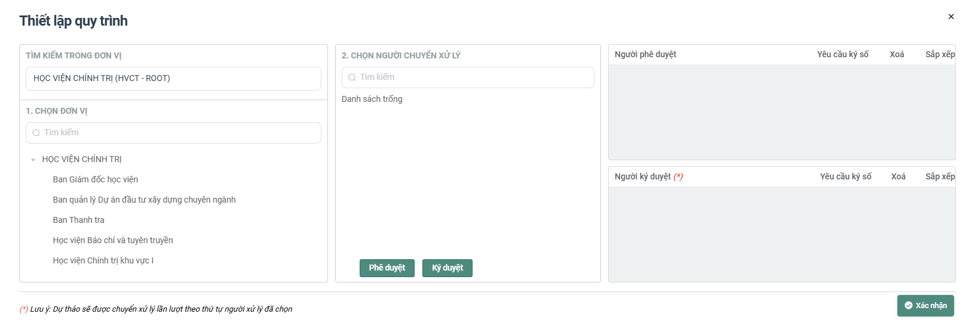
- Bước 3: Thực hiện một trong các chức năng sau:
- Chọn <Lưu> lưu văn bản đi vào danh sách
- Chọn <Đóng> đóng màn hình Soạn văn bản đi, đồng thời không lưu lại thông tin trong màn Thêm mới đã nhập
- Chọn <Chuyển xử lý> để chuyển xử lý văn bản đi đến người xử lý đã chọn trong luồng quy trình.
Sau khi văn bản dự thảo được thêm thành công thì văn bản dự thảo sẽ hiển thị tại menu Văn bản đi/Văn bản đã xử lý.
- Lịch sử xử lý
Chức năng này cho phép Chuyên viên xem luồng xử lý của VB. Chọn menu Văn bản đến/ Chờ xử lý, chọn nút Lịch sử xử lý. Mở màn hình Lịch sử xử lý gồm luồng xử lý và lịch sử xử lý văn bản.
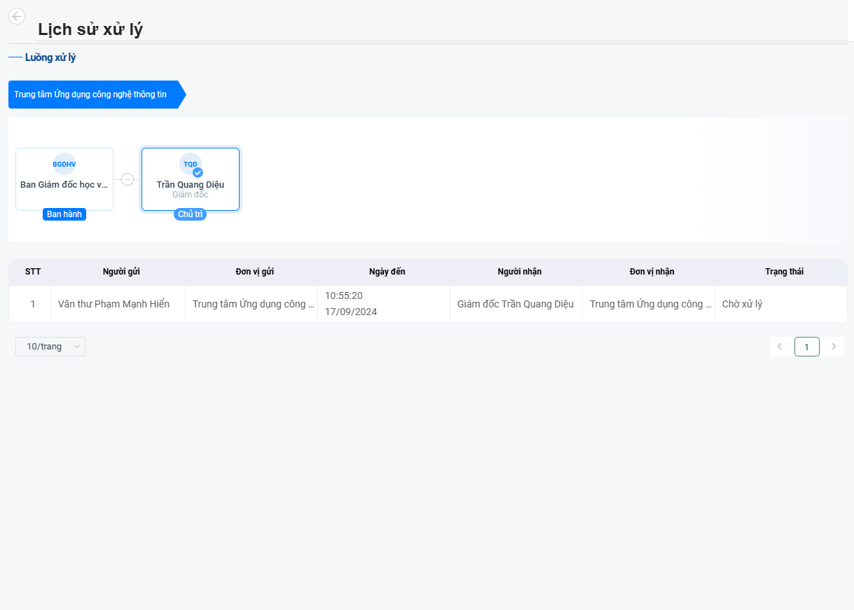
- Theo dõi
- Chức năng này cho phép chuyên viên theo dõi đơn vị/cá nhân tác động theo tác của văn bản. Chọn menu
- Văn bản đến/Chờ xử lý, nhấn vào nút <Theo dõi> -> mở ra màn hình Theo dõi xử lý văn bản.
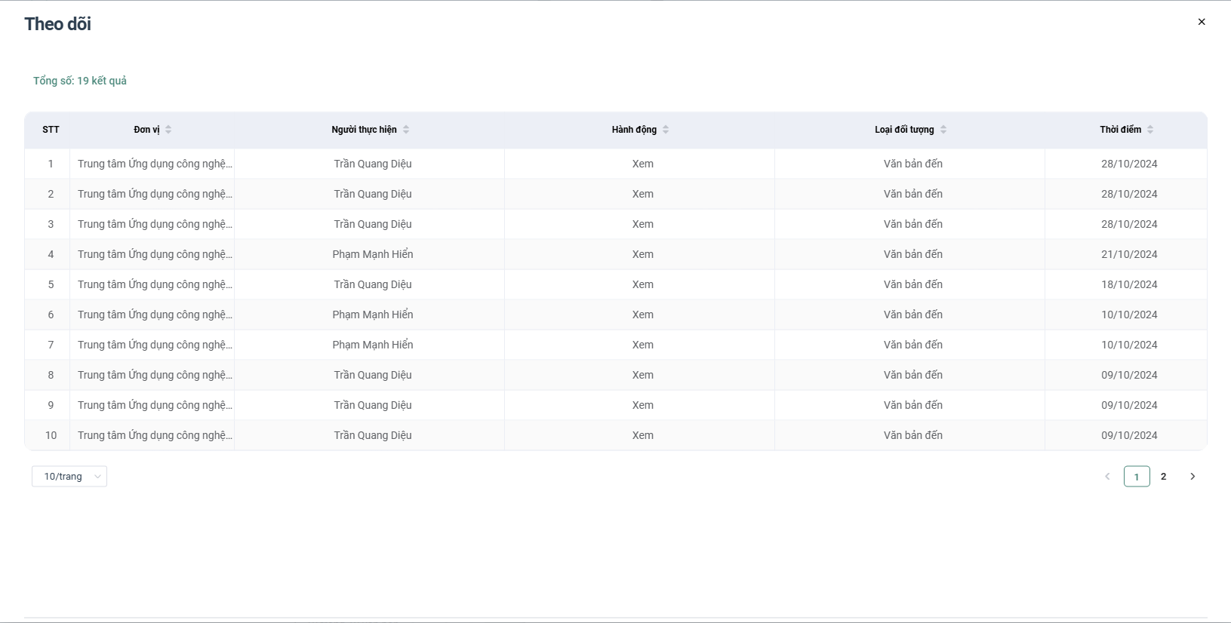

Văn bản đang xử lý
Chức năng này hiển thị các văn bản lãnh đạo đã Chuyển xử lý nhưng văn bản nhưng đơn vị, cá nhân chưa kết thúc. Lãnh đạo có thể xem Lịch sử xử lý, Thu hồi văn bản đã gửi đến các đơn vị/cá nhân hoặc gửi bổ sung.

Văn bản đã xử lý
Các văn bản sau khi được Lãnh đạo chuyển đến đơn vị/cá nhân và các đơn vị đã hoàn thành xử lý văn bản sẽ hiển thị trong menu Văn bản đã xử lý.
Để thực hiện xem chi tiết văn bản đã xử lý, anh/chị thực hiện các bước sau: Vào Văn bản đến -> Đã xử lý. Màn hình danh sách văn bản đến hiển thị. Anh/ chị chỉ có thể xem chi tiết văn bản, xem luồng thông tin xử lý văn bản hoặc công bố văn bản.
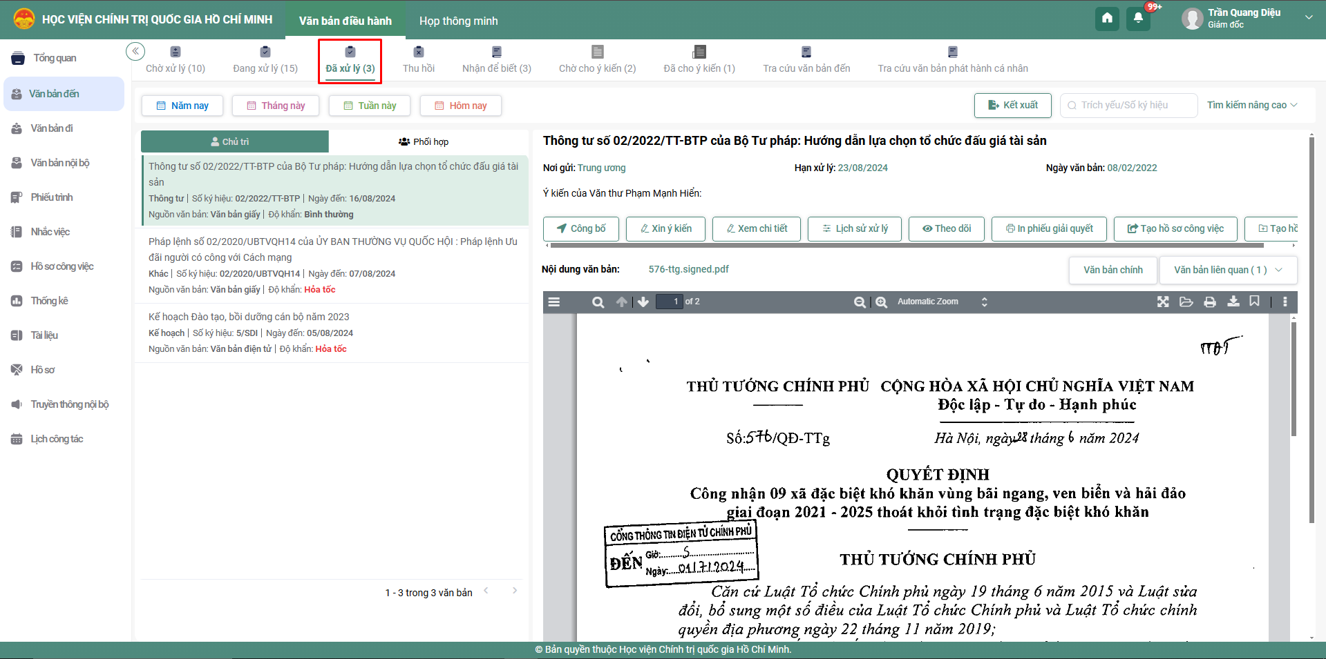

Văn bản thu hồi
Chức năng này hiển thị tất cả văn bản gửi đến cho đơn vị nhưng sau đó lại bị người gửi đến thu hồi về. Khi Nhấn vào văn bản nằm trong danh sách này Lãnh đạo không xem được nội dung chi tiết văn bản nữa.

Văn bản nhận để biết
Chức năng nhận để biết hiển thị các văn bản gửi cho Lãnh đạo để đọc và không cần xử lý. Tại chức năng này, Lãnh đạo chỉ có xem có thể xem chi tiết thông tin và xem tệp đính kèm của văn bản.
      - Bước 1: Chọn chức năng Văn bản đến → Nhận để biết. Hệ thống hiển thị danh sách văn bản nhận để biết.
      - Bước 2: Khi văn bản Lãnh đạo chưa đọc thì danh sách văn bản có dòng chữ bôi đậm. Nhấn chuột vào nội dung văn bản, mở màn hình xem chi tiết văn bản. Sau khi đọc xong văn bản nhận để biết thì nội dung văn bản sẽ mất màu đậm
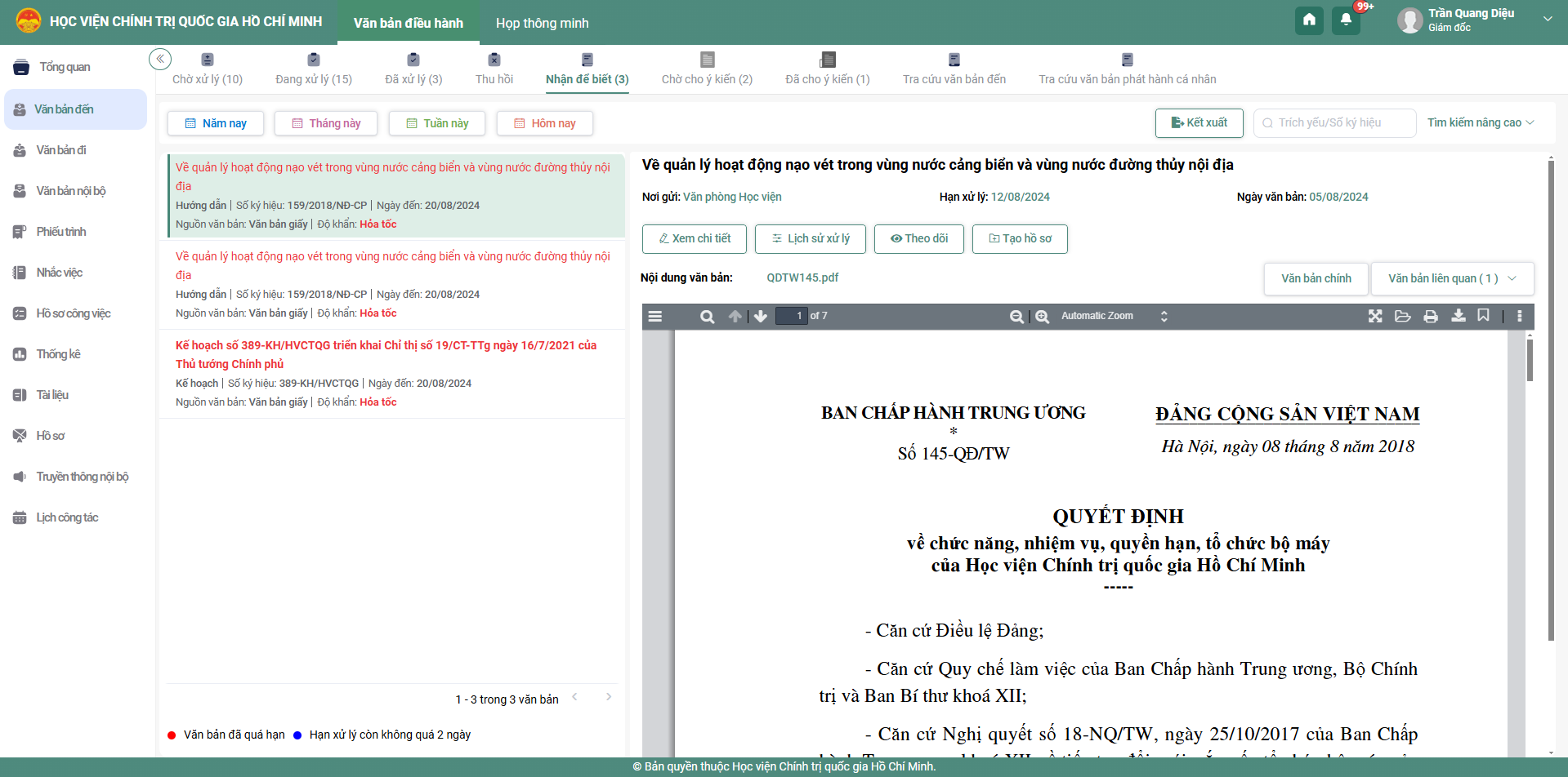

Văn bản chờ cho ý kiến
Chức năng này chứa các VB mà cá nhân khác gửi đến cho Lãnh đạo để xin ý kiến. Tại đây Lãnh đạo chỉ có thể xem chi tiết văn bản và nhập ý kiến xử lý.
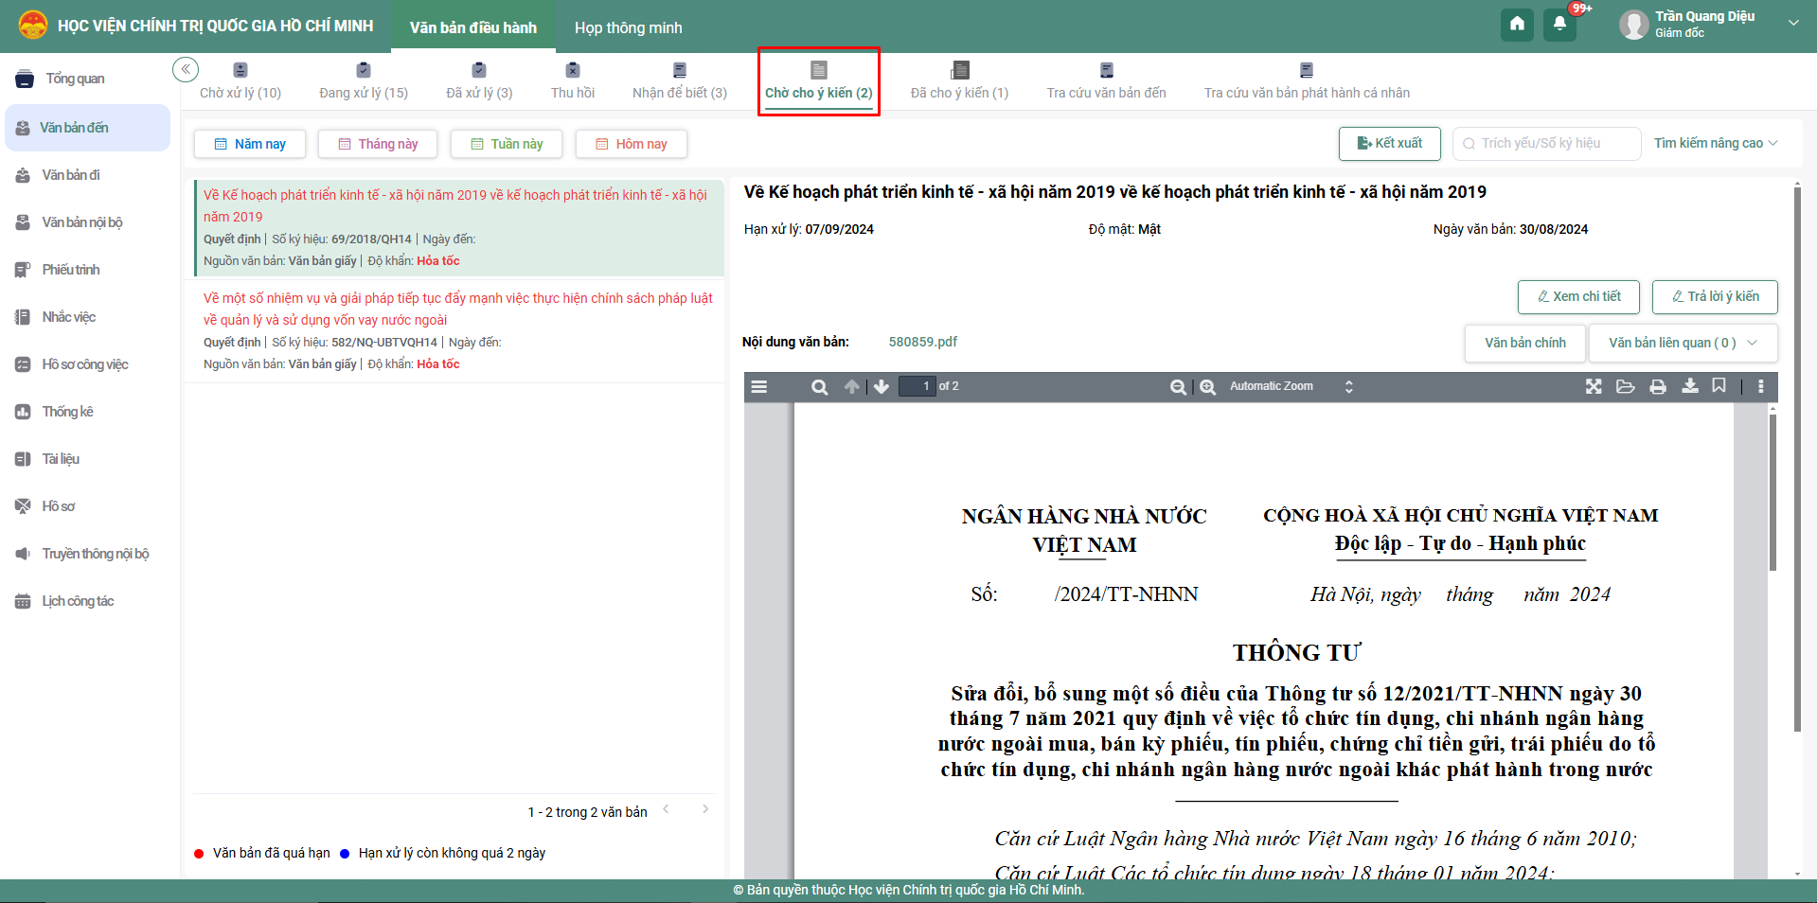
      - Bước 1: Chọn chức năng Văn bản đến/ Chờ cho ý kiến. Hệ thống hiển thị danh sách văn bản chờ văn thư cho ý kiến.
      - Bước 2: Tại mỗi văn bản, nhấn vào nút <Trả lời ý kiến>
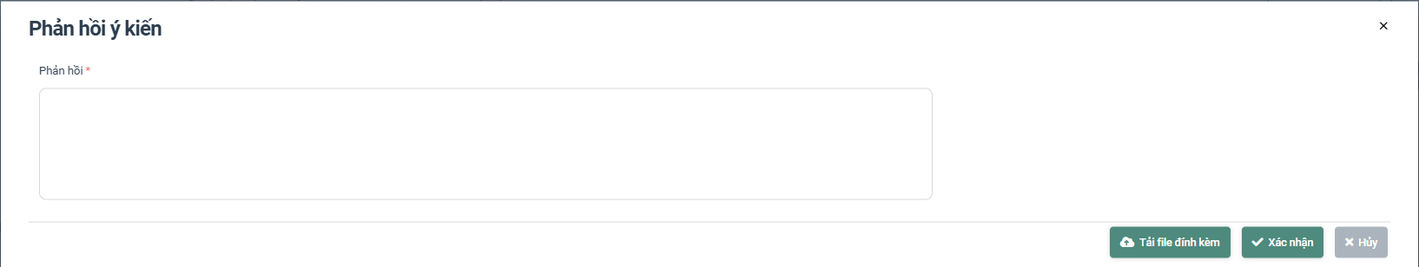
      - Sau khi nhập ý kiến xử lý, file đính kèm (nếu có) và nhấn <Xác nhận>, văn bản cho ý kiến xử lý xong và mất trong menu Văn bản chờ cho ý kiến, văn bản đó được chuyển sang menu Văn bản đã cho ý kiến
      - Để xem chi tiết lịch sử xin ý kiến và trả lời ý kiến, nhấn vào nút <Xem chi tiết> mục Lịch sử - Trao đổi sẽ hiển thị nội dung về ý kiến.
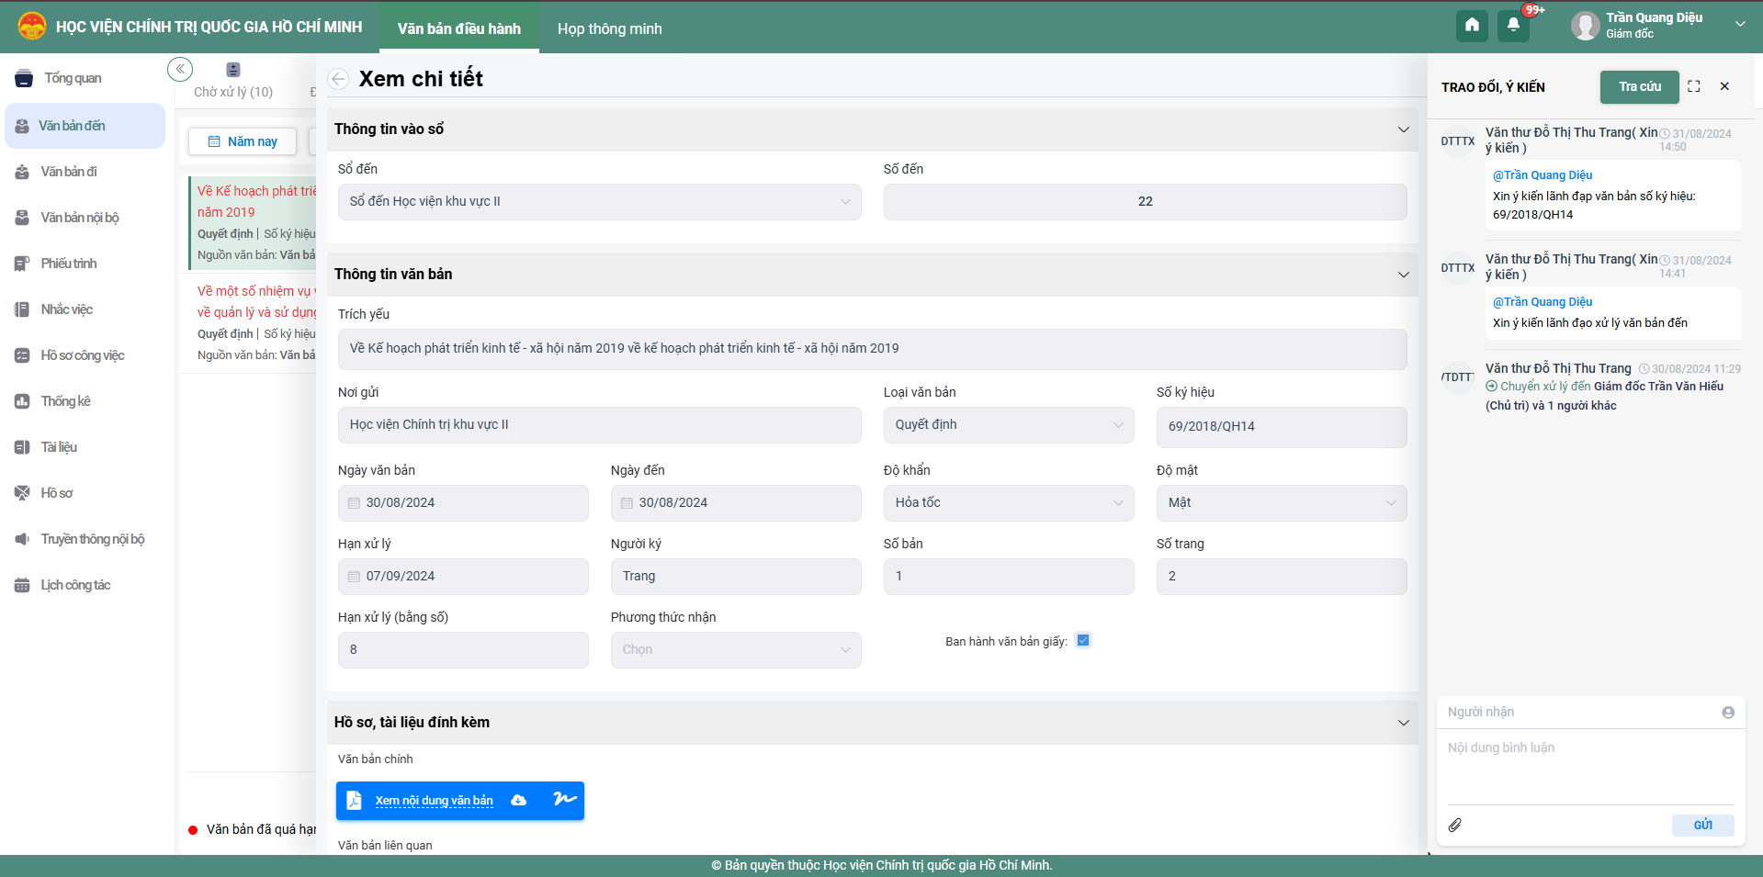

Văn bản đã cho ý kiến
Các văn bản sau khi được cá nhân đã cho ý kiến góp ý văn bản. Tại chức năng này, cá nhân chỉ xem được thông tin chi tiết văn bản và nội dung ý kiến xử lý

Tra cứu văn bản
Hệ thống Quản lý văn bản và điều hành tác nghiệp sẽ cung cấp tính năng tra cứu toàn bộ văn bản đến của đơn vị. Hỗ trợ các điều kiện lọc văn bản theo Năm nay, Tháng này, Tuần này, Hôm nay và tìm kiếm nâng cao tại mỗi menu: Chờ xử lý, Đang xử lý, Đã xử lý, Tra cứu văn bản đến. Ngoài ra, hệ thống còn hỗ trợ tìm kiếm nâng cao và tìm kiếm nhanh.
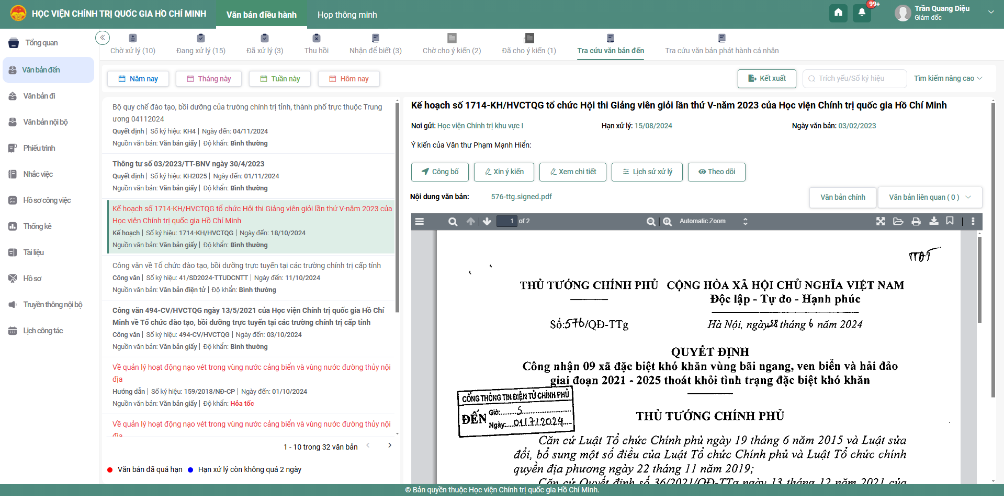
- Tìm kiếm nâng cao
Để tìm kiếm nâng cao, người dùng thực hiện các bước sau:
- Bước 1: Chọn menu Văn bản đến, Tra cứu văn bản đến (để tìm kiếm nâng cao các menu khác như
Văn bản chờ xử lý, Văn bản đang xử lý …) nhấn vào nút <Tìm kiếm nâng cao>. Hệ thống sẽ hiển thị thêm giao diện tìm kiếm nâng cao phía trên danh sách VB đã được hiển thị:
- Bước 2: Người dùng nhập các thông tin VB cần tìm kiếm vào các ô văn bản tương ứng, sau đó click nút Tìm kiếm. Hệ thống sẽ hiển thị các VB phù hợp với các thông tin tìm kiếm được nhập.
Chú ý: Nếu người dùng không nhập thông tin gì thì hệ thống vẫn sẽ hiển thị toàn bộ VB.
- Tìm kiếm nhanh
Để tìm kiếm nhanh, người dùng thực hiện các bước sau:
- Bước 1: Chọn menu Văn bản đến → Tra cứu văn bản đến (để tìm kiếm nâng cao các menu khác như
Văn bản chờ xử lý, Văn bản đang xử lý …) nhấn vào ô Tìm kiếm nhanh
- Bước 2: Người dùng nhập Số ký hiệu và trích yêu của văn bản cần tìm kiếm vào ô tìm kiếm nhanh và sau đó nhấn phím enter. Hệ thống sẽ hiển thị các văn bản phù hợp có Số ký hiệu, Trích yêu đã nhập tại ô Tìm kiếm nhanh.
Chú ý: Nếu người dùng không nhập thông tin gì thì hệ thống vẫn sẽ hiển thị toàn bộ VB.
- Tính năng đếm văn bản và hiển thị trên menu
Ở các menu của Văn bản đến sẽ có thêm tính năng đếm số VB hiện tại đang có trong menu.
  - Báo cáo thống kê
    - Theo trạng thái, tiến độ xử lý
- Tìm kiếm báo cáo
Chức năng này cho phép người dùng thống kê danh sách, số lượng văn bản đến theo trạng thái, tiến độ xử lý của văn bản
- Bước 1: Nhấn chọn chức năng Thống kê/ Văn bản đến 🡺 Hiển thị mặc định màn hình thống kê danh sách văn bản theo trạng thái, tiến độ xử lý.
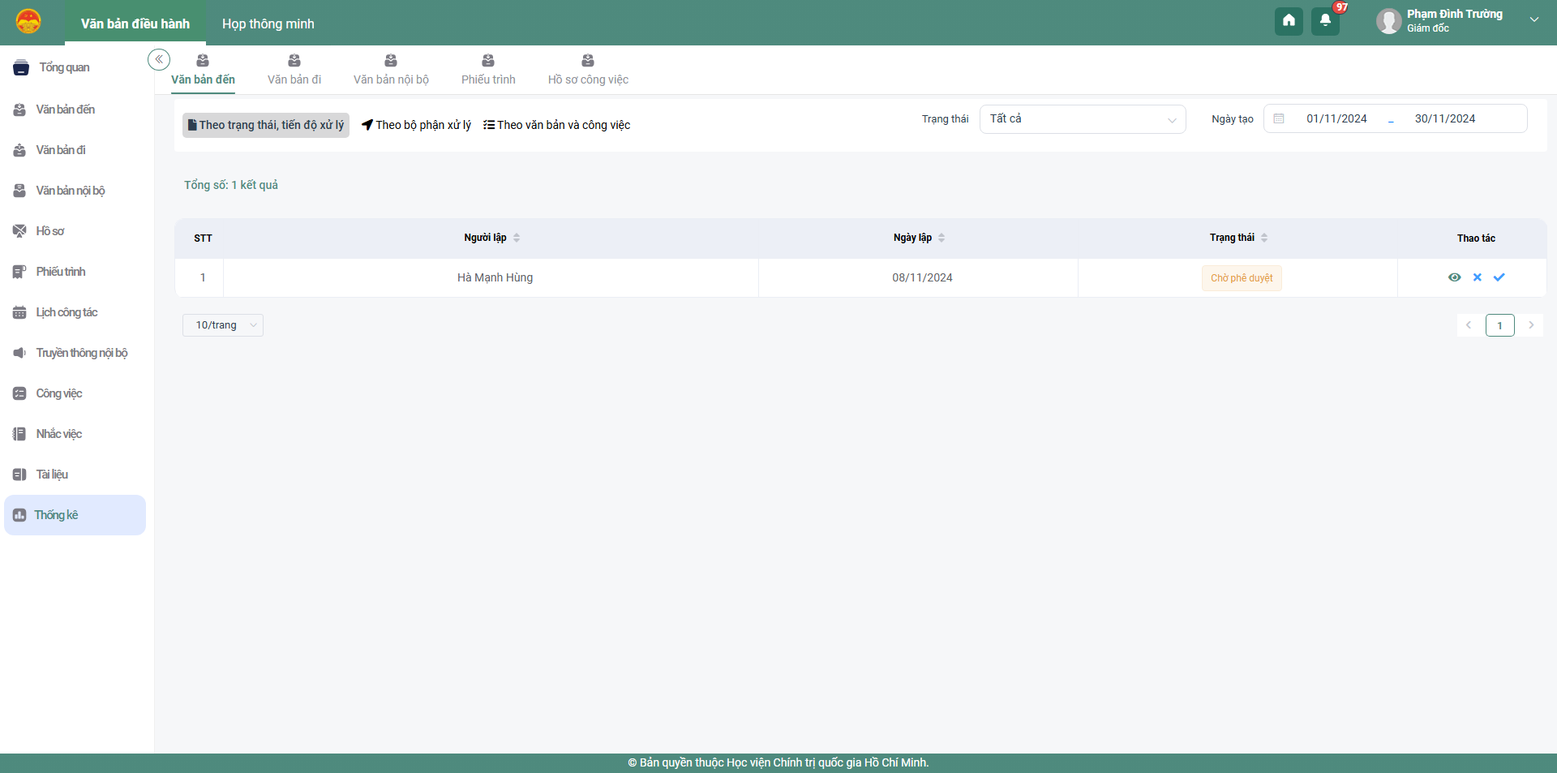
- Bước 2: Tại danh sách văn bản, người dùng có thể thực hiện tìm kiếm, thống kê văn bản theo các trạng thái hoặc ngày tạo:
  - Trạng thái: Tạo mới, Chờ phê duyệt, Đã phê duyệt, Đã từ chối
  - Ngày tạo: cho phép nhập/ chọn ngày tạo từ ngày – đến ngày
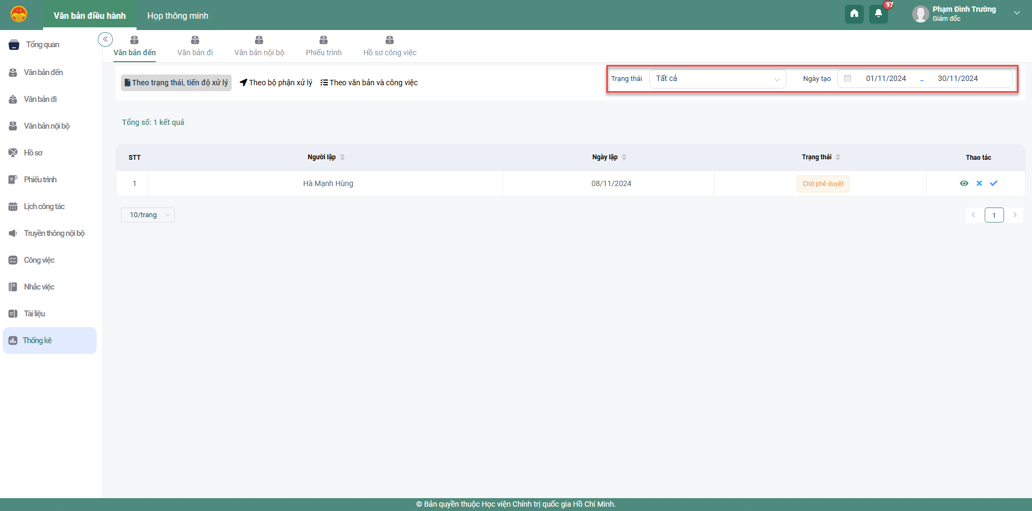
- Phê duyệt báo cáo
- Bước 1: Tại danh sách báo cáo, người dùng nhấn vào icon Phê duyệt tại cột Thao tác 🡺 Hệ thống hiển thị màn hình xác nhận phê duyệt
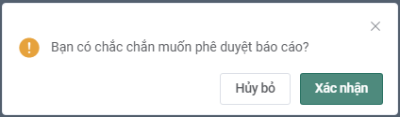
  - Nhấn “Xác nhận” để đồng ý phê duyệt báo cáo 🡺 Hiển thị thông báo “Phê duyệt thành công”
  - Nhấn “Hủy bỏ” để hủy bỏ thao tác phê duyệt, quay về màn hình danh sách báo cáo
- Từ chối báo cáo
- Bước 1: Tại danh sách báo cáo, người dùng nhấn vào icon Từ chối tại cột Thao tác 🡺 Hệ thống hiển thị màn hình xác nhận từ chối
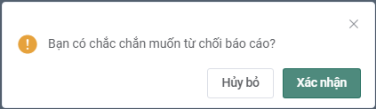
  - Nhấn “Xác nhận” để từ chối phê duyệt báo cáo, báo cáo sau khi từ chối được gửi lại cho chuyên viên
  - Nhấn “Hủy bỏ” để hủy bỏ thao tác từ chối, quay về màn hình danh sách báo cáo
    - Theo bộ phận xử lý
  - Tìm kiếm báo cáo
Chức năng này cho phép người dùng thống kê danh sách, số lượng văn bản đến theo trạng thái, tiến độ xử lý của văn bản
- Bước 1: Nhấn chọn chức năng Thống kê/ Văn bản đến 🡺 Chọn tab Theo bộ phận xử lý 🡺 Hiển thị màn hình thống kê danh sách văn bản theo bộ phận xử lý.
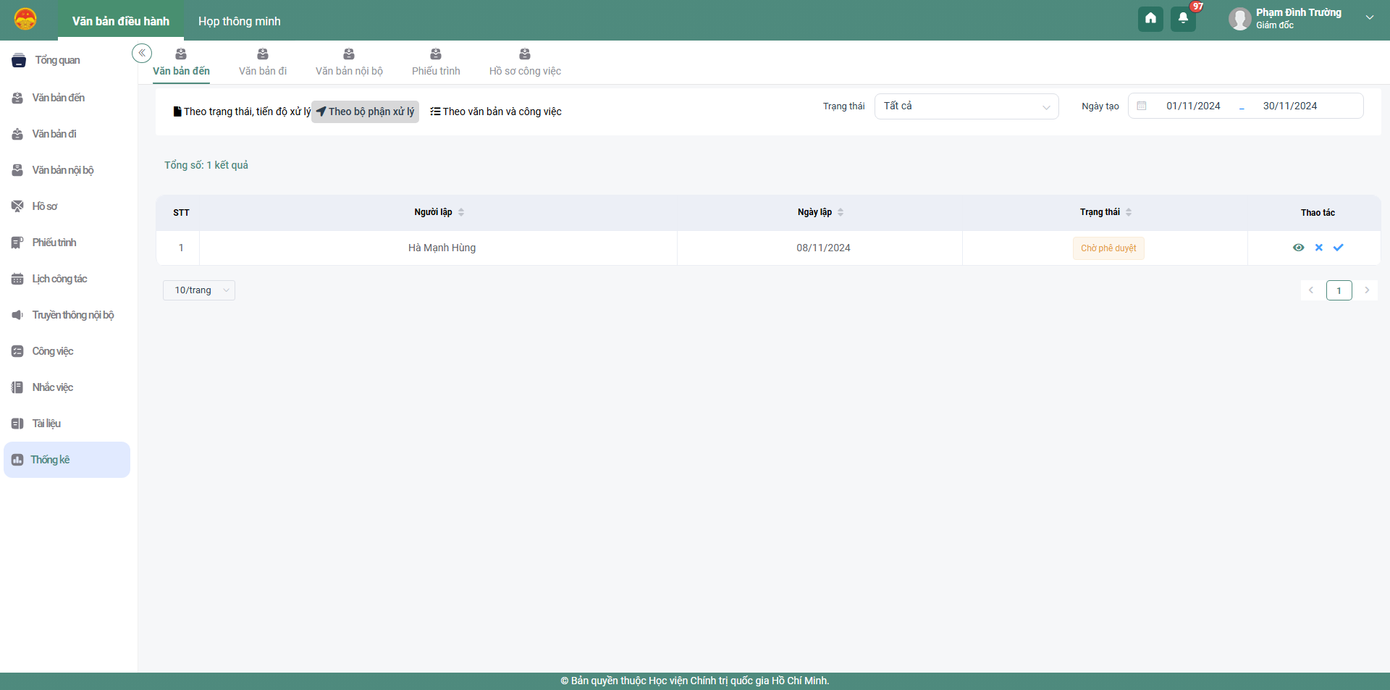
- Bước 2: Tại danh sách văn bản, người dùng có thể thực hiện tìm kiếm, thống kê văn bản theo các trạng thái hoặc ngày tạo:
  - Trạng thái: Tạo mới, Chờ phê duyệt, Đã phê duyệt, Đã từ chối
  - Ngày tạo: cho phép nhập/ chọn ngày tạo từ ngày – đến ngày
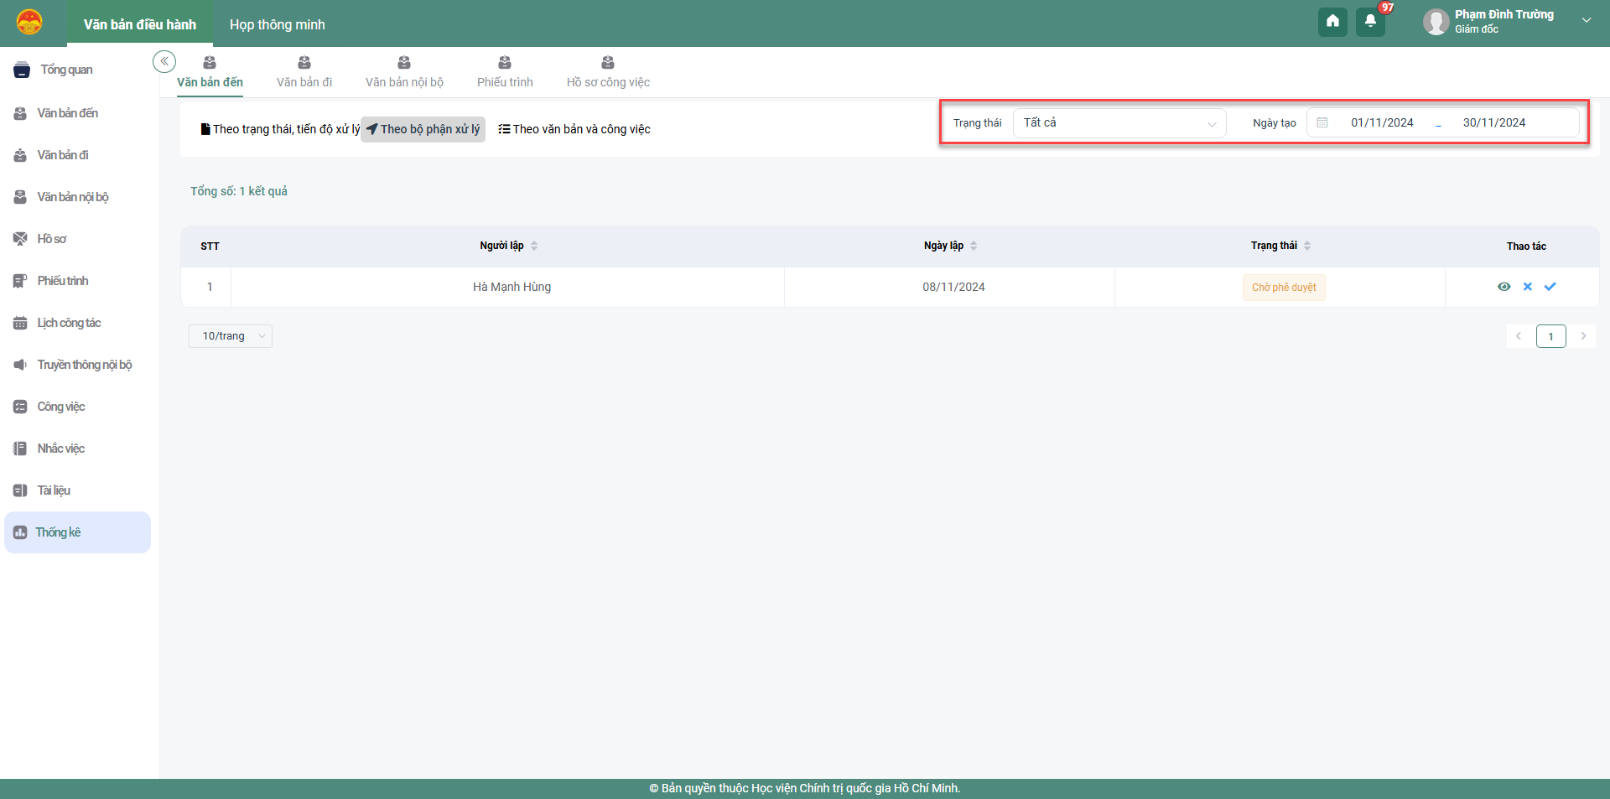
  - Phê duyệt báo cáo
- Bước 1: Tại danh sách báo cáo, người dùng nhấn vào icon Phê duyệt tại cột Thao tác 🡺 Hệ thống hiển thị màn hình xác nhận phê duyệt
  - Nhấn “Xác nhận” để đồng ý phê duyệt báo cáo 🡺 Hiển thị thông báo “Phê duyệt thành công”
  - Nhấn “Hủy bỏ” để hủy bỏ thao tác phê duyệt, quay về màn hình danh sách báo cáo
  - Từ chối báo cáo
- Bước 1: Tại danh sách báo cáo, người dùng nhấn vào icon Từ chối tại cột Thao tác 🡺 Hệ thống hiển thị màn hình xác nhận từ chối
  - Nhấn “Xác nhận” để từ chối phê duyệt báo cáo, báo cáo sau khi từ chối được gửi lại cho chuyên viên
  - Nhấn “Hủy bỏ” để hủy bỏ thao tác từ chối, quay về màn hình danh sách báo cáo
    - Theo văn bản và công việc
- Tìm kiếm báo cáo
Chức năng này cho phép người dùng thống kê danh sách, số lượng văn bản đến theo trạng thái, tiến độ xử lý của văn bản
- Bước 1: Nhấn chọn chức năng Thống kê/ Văn bản đến 🡺 Chọn tab Theo văn bản và công việc 🡺 Hiển thị màn hình thống kê danh sách văn bản theo văn bản và công việc.
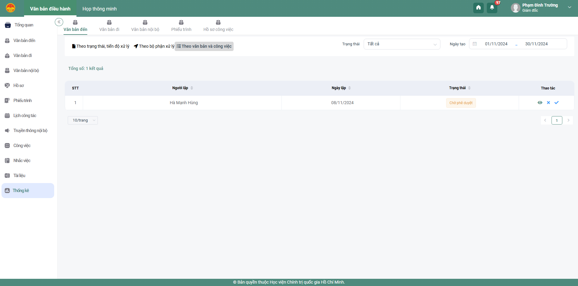
- Bước 2: Tại danh sách văn bản, người dùng có thể thực hiện tìm kiếm, thống kê văn bản theo các trạng thái hoặc ngày tạo:
  - Trạng thái: Tạo mới, Chờ phê duyệt, Đã phê duyệt, Đã từ chối
  - Ngày tạo: cho phép nhập/ chọn ngày tạo từ ngày – đến ngày
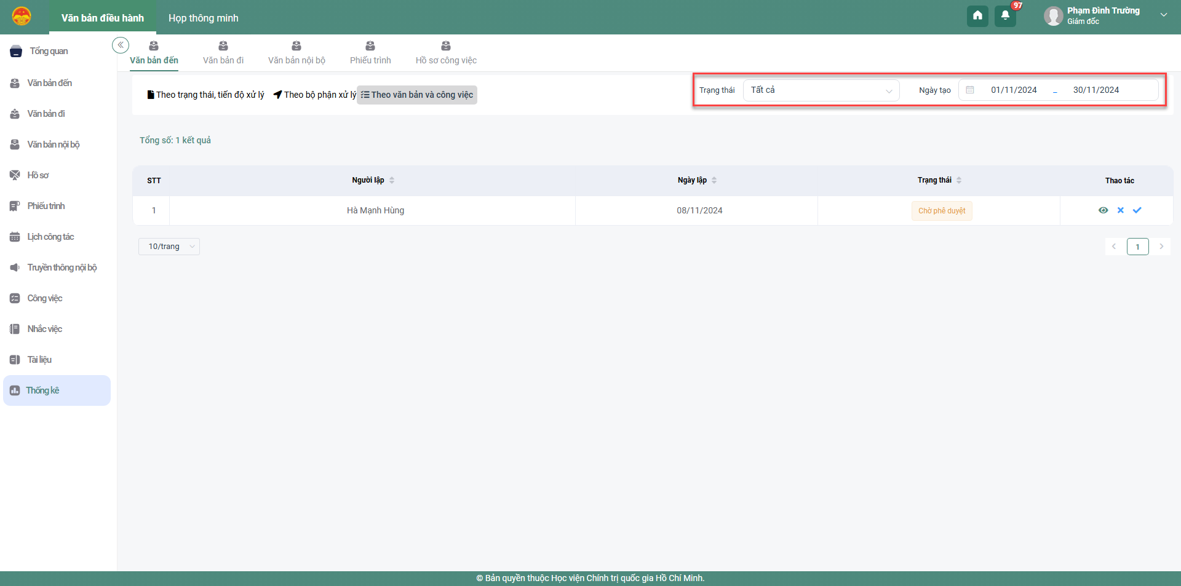
- Phê duyệt báo cáo
- Bước 1: Tại danh sách báo cáo, người dùng nhấn vào icon Phê duyệt tại cột Thao tác 🡺 Hệ thống hiển thị màn hình xác nhận phê duyệt
  - Nhấn “Xác nhận” để đồng ý phê duyệt báo cáo 🡺 Hiển thị thông báo “Phê duyệt thành công”
  - Nhấn “Hủy bỏ” để hủy bỏ thao tác phê duyệt, quay về màn hình danh sách báo cáo
- Từ chối báo cáo
- Bước 1: Tại danh sách báo cáo, người dùng nhấn vào icon Từ chối tại cột Thao tác 🡺 Hệ thống hiển thị màn hình xác nhận từ chối
  - Nhấn “Xác nhận” để từ chối phê duyệt báo cáo, báo cáo sau khi từ chối được gửi lại cho chuyên viên
  - Nhấn “Hủy bỏ” để hủy bỏ thao tác từ chối, quay về màn hình danh sách báo cáo
- Xử lý văn bản đi

Tạo dự thảo văn bản đi
- Tạo dự thảo
Chức năng này cho phép lãnh đạo soạn thảo văn bản trình ký và hiển thị các văn bản do mình tạo ra.
- Bước 1: Chọn chức năng Văn bản đi/Văn bản dự thảo. Giao diện tạo mới văn bản dự thảo được hiển thị:
- Bước 2: Thực hiện nhập thông tin các trường bắt buộc nhập và chọn quy trình
- TH1: lãnh đạo chọn quy trình = Quy trình có sẵn (là quy trình đã thiết lập sẵn của hệ thống) và chọn người xử lý văn bản đi.
- TH2: lãnh đạo chọn quy trình = Quy trình tự thiết lập
- Lãnh đạo sẽ chọn đơn vị/người xử lý để thực Phê duyệt và Ký duyệt văn bản đi
- Lưu ý: Chỉ chọn được người có role = Lãnh đạo để Ký duyệt văn bản. Khi thực hiện chọn quy trình = Quy trình tự thiết lập, văn bản đi sẽ đi lần lượt theo thứ tự người Phê duyệt -> Ký duyệt.
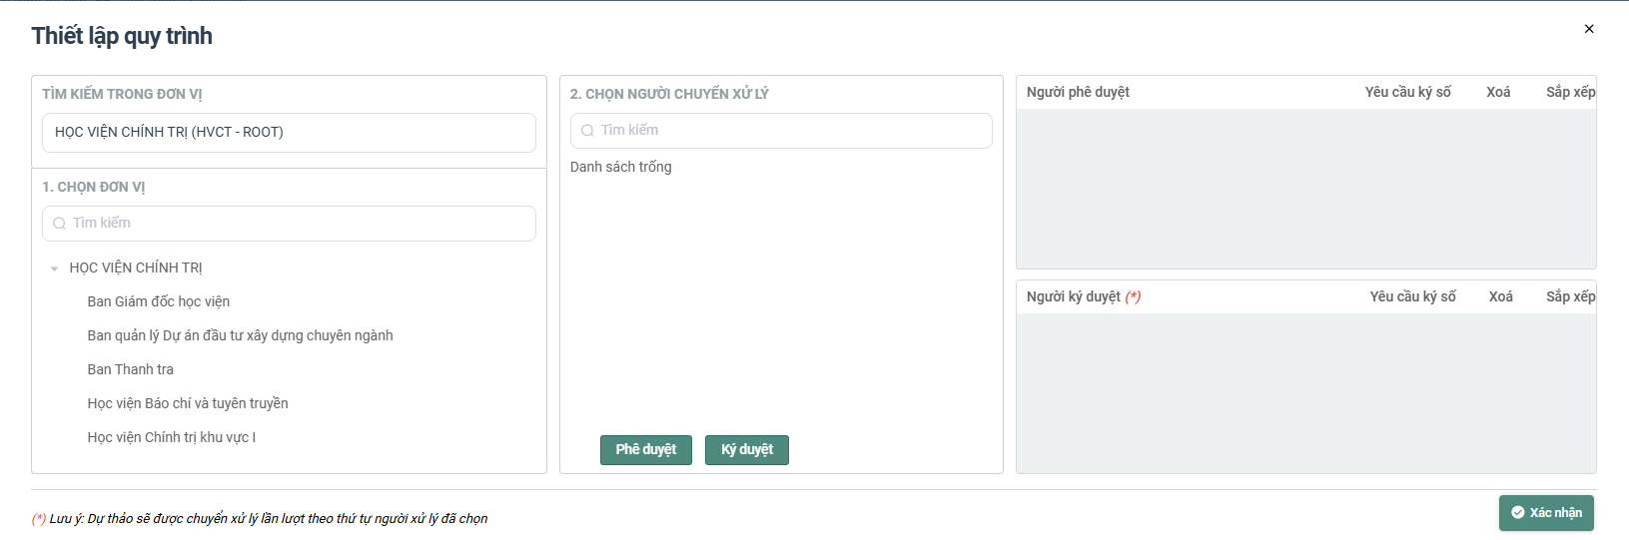
- Bước 3: Thực hiện một trong các chức năng sau:
- Chọn <Lưu> lưu văn bản đi vào danh sách
- Chọn <Đóng> đóng màn hình Soạn văn bản đi, đồng thời không lưu lại thông tin trong màn Thêm mới đã nhập
- Chọn <Chuyển xử lý> để chuyển xử lý văn bản đi đến người xử lý đã chọn trong luồng quy trình.
Sau khi văn bản dự thảo được thêm thành công thì văn bản dự thảo sẽ hiển thị tại menu Văn bản đi/Văn bản đã xử lý.
Chú ý:
  - Lãnh đạo nhập đầy đủ các thông tin bắt buộc nhập (có dấu *) trên màn hình.
- Sửa văn bản dự thảo
Tính năng này cho phép chuyên viên chỉnh sửa nội dung văn bản chưa trình ký
- Bước 1. Trên màn hình giao diện, chọn Văn bản đi/ Văn bản dự thảo. Giao diện danh sách văn bản dự thảo được hiển thị
- Bước 2. Chọn nút<Xem chi tiết>, hệ thống sẽ hiển thị giao diện chỉnh sửa VB đi đã chọn:
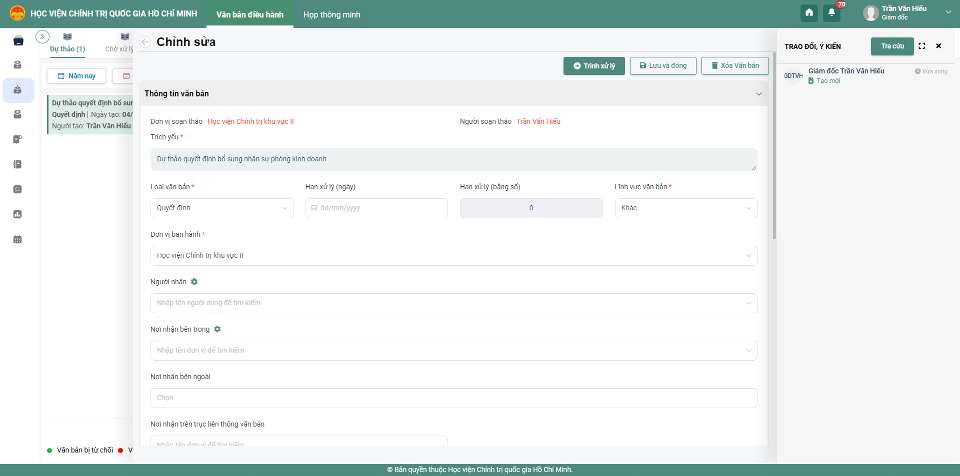
- Bước 3: Chỉnh sửa các thông tin người dùng muốn thay đổi.
- Bước 4. Thực hiện một trong các chức năng sau để hoàn thành
  - Chọn <Lưu> để lưu những thay đổi cho VB đã chọn
  - Nhấn nút <Lịch sử xử lý> để xem luồng xử lý văn bản
  - Nhấn nút <Xin ý kiến> gửi cho các cá nhân xin ý kiến góp ý văn bản. Ý kiến sau khi gửi đi sẽ hiển thị trong màn Xem chi tiết, mục Lịch sử - trao đổi (bên phải) màn hình.
  - Nhấn nút <Theo dõi> để xem lịch sử thao tác của người dùng tác động lên VB
- Xóa văn bản dự thảo
Lãnh đạo chỉ được phép xóa những văn bản vừa thêm mới chưa chuyển cho cá nhân nào.
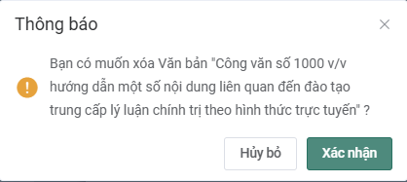
Bước 1: Chọn nút <Xóa văn bản> cần xóa bỏ trong danh sách Dự thảo. Hệ thống hiển thị thông báo xác nhận xóa VB
- Bước 2: Chọn <Xác nhận> để xóa văn bản đi hoặc chọn <Hủy bỏ> để không xóa bỏ văn bản đã chọn
- Xin ý kiến
- Bước 1: Trên danh sách văn bản Chờ xử lý, nhấn vào nút “Xin ý kiến”, khi đó màn hình Xin ý kiến văn bản sẽ hiển thị ra
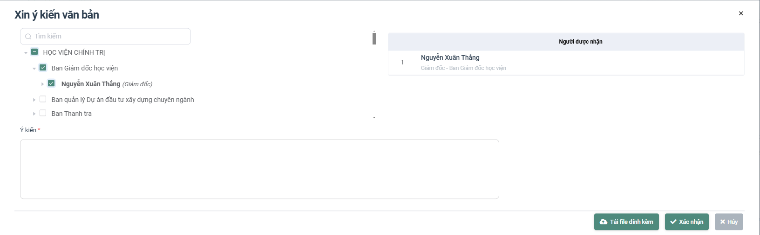
- Bước 2: Chọn người nhận xử lý, hệ thống tự dộng fill danh sách Người được nhận ở bên phải màn hình
Có 2 cách để chọn người nhận xử lý:
    - Cách 1: Chọn từ combobox tìm kiếm nhanh
    - Cách 2: Chọn từ nút Chọn (cây đơn vị)
- Bước 3: Nhập nội dung ý kiến xử lý, đính kèm tệp (nếu có)
- Bước 4: Sau khi nhập đầy đủ các thông tin thì thực hiện nhấn nút Xác nhận để Xin ý kiến. Sau khi Xin ý kiến VB xong văn bản không thay đổi trạng thái.
- Phê duyệt văn bản đi
- Bước 1: Trên màn hình danh sách Văn bản đi/ Chờ xử lý nhấn nút <Phê duyệt>, hệ thống hiển thị màn Phê duyệt văn bản
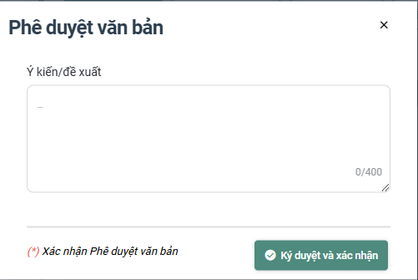
- Bước 2: Nhập Ý kiến/đề xuất (nếu có)
- Bước 3: Nhấn Ký số và xác nhận, hệ thống kết nối với hệ thống ký số hiển thị lên văn bản cần ký duyệt
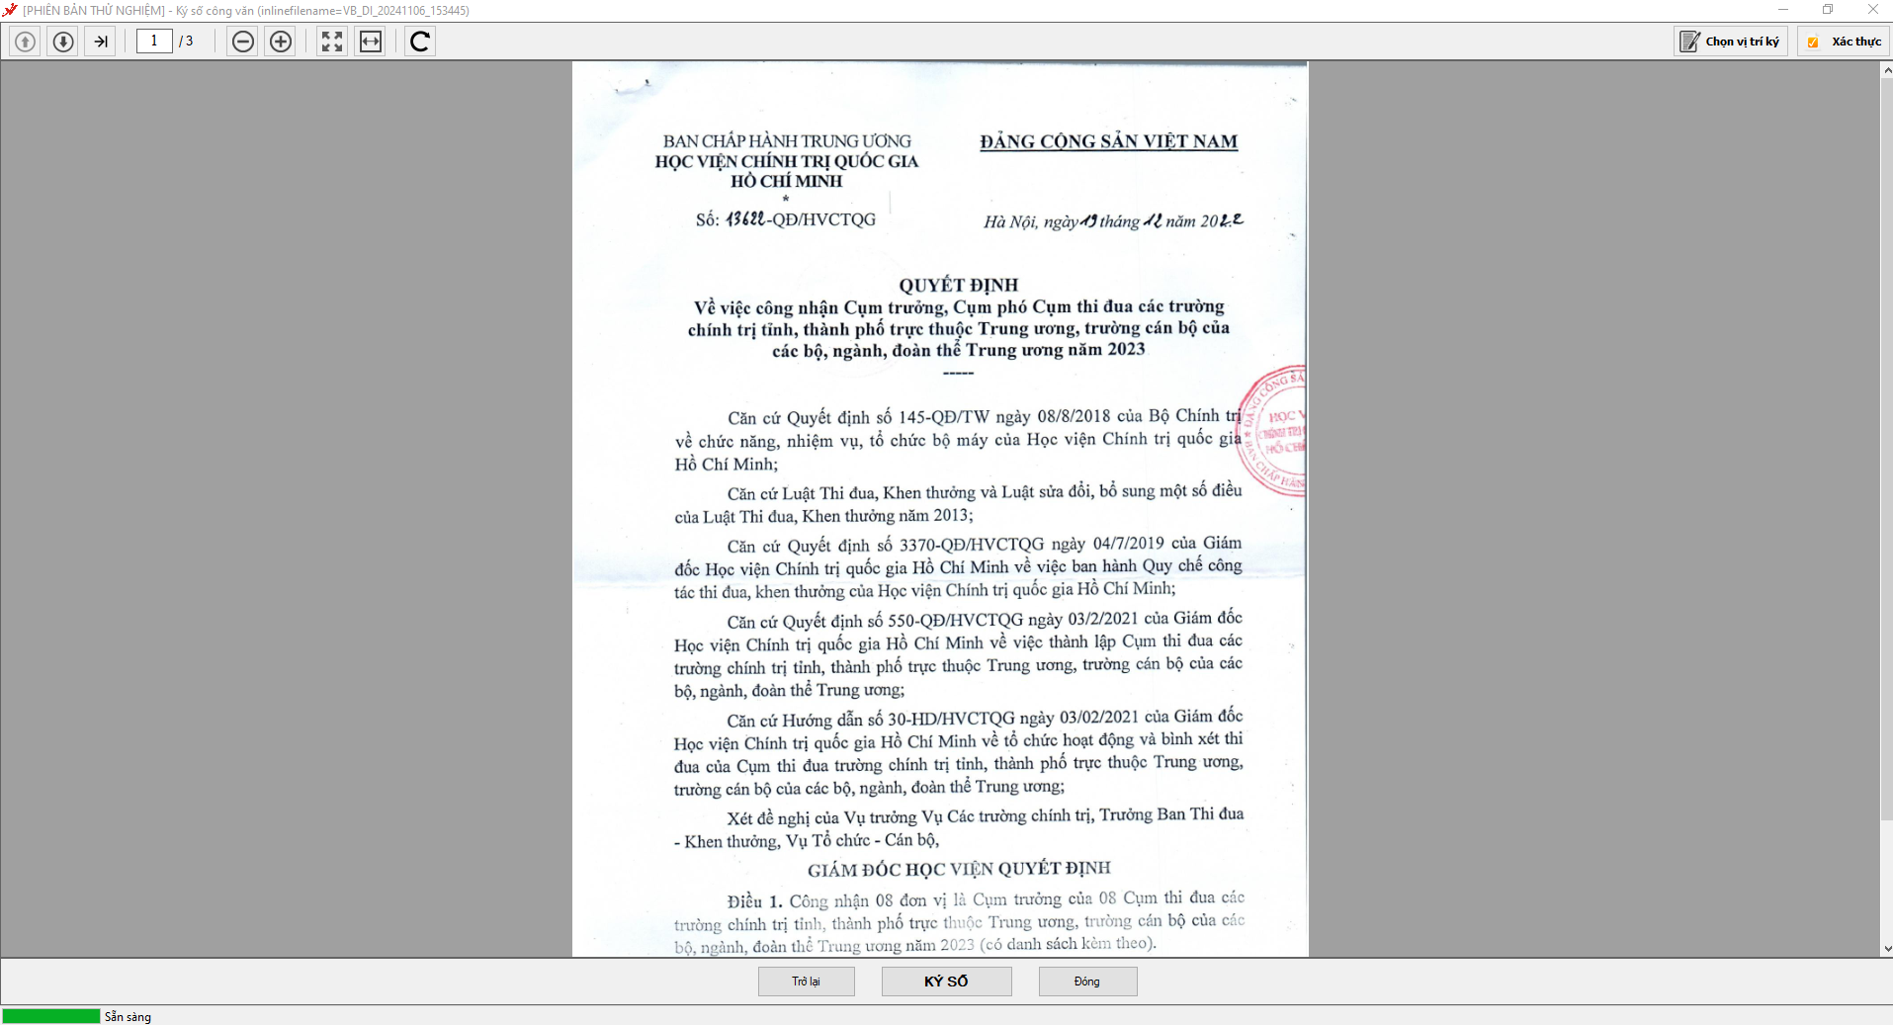
- Bước 4: Lãnh đạo nhấn nút “Chọn vị trí ký” 🡺 nhấn thả tại vị trí muốn ký 🡺 Chọn mẫu chữ ký 🡺 Nhập mật khẩu token 🡺 Nhấn nút “Hoàn thành” để kết thúc ký số 🡺 Hệ thống hiển thị thông báo “Ký duyệt thành công”.
Lưu ý: Văn bản sau khi ký số và phê duyệt sẽ chuyển văn bản đến văn thư để thực hiện ban hành văn bản đối với lãnh đạo ký phê duyệt ban hành.

Văn bản thu hồi
Chức năng này hiển thị các văn bản do Chuyên viên gửi đến cho lãnh đạo đã đọc nhưng chuyên viên thực hiện thu hồi văn bản đã trình xử lý. Khi nhấn vào văn bản nằm trong danh sách này lãnh đạo không xem được nội dung chi tiết văn bản nữa.

Đã ban hành
Chức năng này hiển thị các văn bản do lãnh đạo soạn thảo và đã được văn thư cấp số, ban hành văn bản. Lãnh đạo có thể xem chi tiết thông tin văn bản, theo dõi luồng xử lý, công bố văn bản.

Chờ cho ý kiến
Chức năng này chứa các VB mà cá nhân khác gửi đến cho lãnh đạo để xin ý kiến. Tại đây lãnh đạo chỉ có thể xem chi tiết văn bản và nhập ý kiến xử lý.
- Bước 1: Chọn chức năng Văn bản đi/ Chờ cho ý kiến. Hệ thống hiển thị danh sách văn bản chờ văn thư cho ý kiến.
- Bước 2: Tại mỗi văn bản, nhấn vào nút <Trả lời ý kiến>
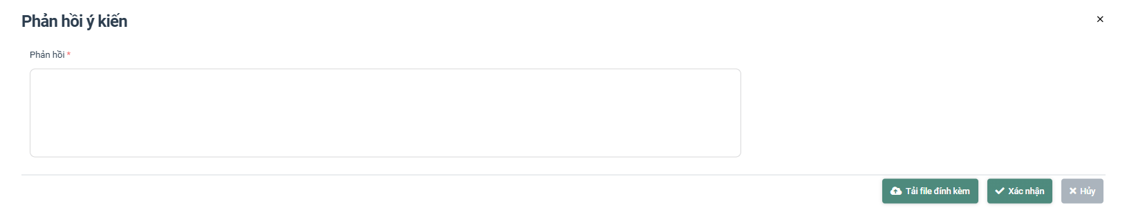
Sau khi nhập ý kiến xử lý, file đính kèm (nếu có) và nhấn <Xác nhận>, văn bản cho ý kiến xử lý xong và mất trong menu Văn bản chờ cho ý kiến, văn bản đó được chuyển sang menu Văn bản đã cho ý kiến.

Văn bản đã cho ý kiến
Chức năng này hiển thị tất cả các văn bản do cá nhân gửi đến lãnh đạo xin ý kiến và lãnh đạo đã cho ý kiến. Tại chức năng này lãnh đạo chỉ xem chi tiết văn bản và nội dung ý kiến xử lý. Để xem lại những văn bản đã cho ý kiến lãnh đạo chọn Văn bản đi/ Đã cho ý kiến.

Tra cứu văn bản
Tính năng này giúp cá nhân tra cứu toàn bộ văn bản đi của mình. Hỗ trợ các điều kiện lọc văn bản theo Năm nay, Tháng này, Tuần này, Hôm nay và tìm kiếm nâng cao tại mỗi menu: Văn bản dự thảo, Thu hồi, Đã ban hành, Chờ cho ý kiến, Đã có ý kiến. Ngoài ra, hệ thống còn hỗ trợ tìm kiếm nâng cao và tìm kiếm nhanh.
a. Tìm kiếm nâng cao
Để tìm kiếm nâng cao, người dùng thực hiện các bước sau:
- Bước 1: Chọn menu Văn bản đi/ Văn bản dự thảo (tương tự chuyên viên tìm kiếm nâng cao các menu khác như Đã ban hành, Chờ cho ý kiến, …) nhấn vào nút <Tìm kiếm nâng cao> Hệ thống sẽ hiển thị thêm giao diện tìm kiếm nâng cao phía trên danh sách VB đã được hiển thị:
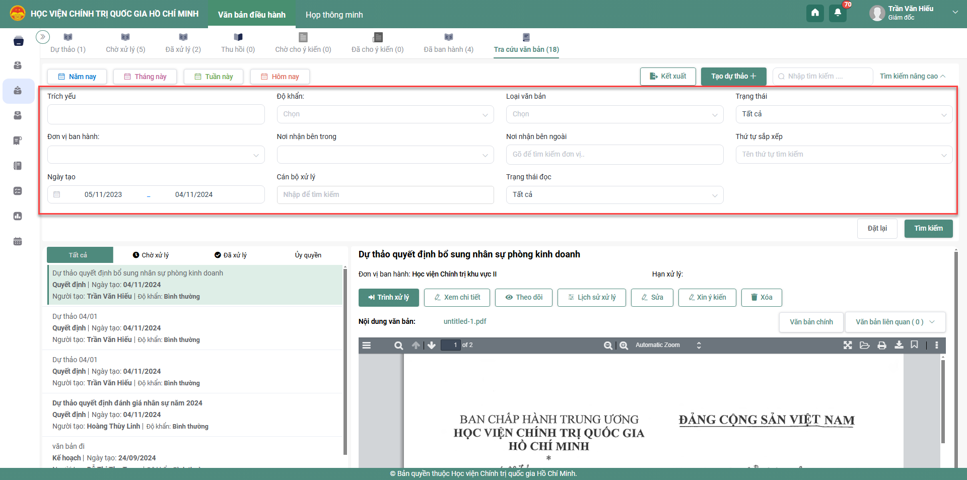
- Bước 2: Người dùng nhập các thông tin VB cần tìm kiếm vào các ô văn bản tương ứng, sau đó click nút Tìm kiếm. Hệ thống sẽ hiển thị các VB phù hợp với các thông tin tìm kiếm được nhập.
Chú ý: Nếu người dùng không nhập thông tin gì thì hệ thống vẫn sẽ hiển thị toàn bộ VB.
b. Tìm kiếm nhanh
Để tìm kiếm nhanh, người dùng thực hiện các bước sau:
Chọn menu Văn bản đi/ Văn bản dự thảo (tương tự chuyên viên tìm kiếm nâng cao các menu khác như Đã ban hành, Chờ cho ý kiến, …) nhấn vào ô Tìm kiếm
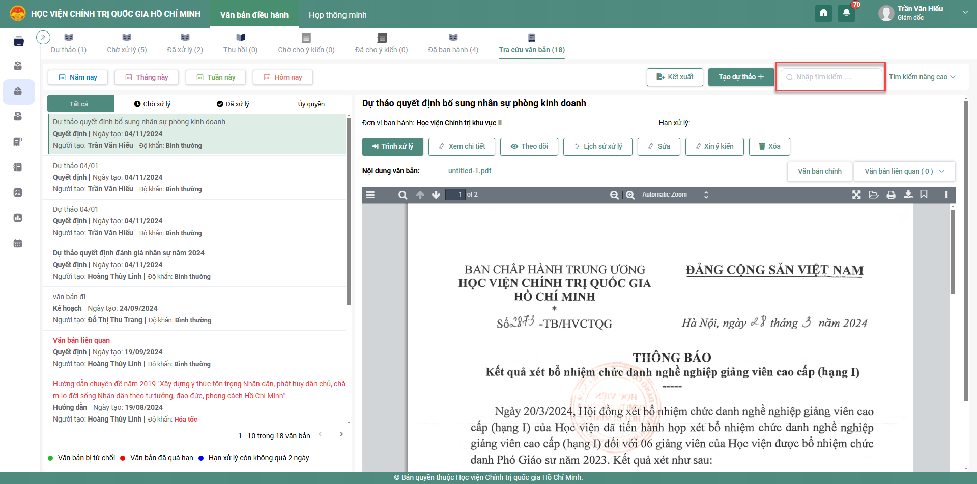
- Bước 2: Người dùng nhập Số ký hiệu và trích yếu của văn bản cần tìm kiếm vào ô tìm kiếm nhanh và sau đó nhấn phím enter. Hệ thống sẽ hiển thị các văn bản phù hợp có Số ký hiệu, Trích yếu đã nhập tại ô Tìm kiếm.
Chú ý: Nếu người dùng không nhập thông tin gì thì hệ thống vẫn sẽ hiển thị toàn bộ VB.
- Tính năng đếm văn bản và hiển thị trên menu
Ở các menu của Văn bản đi sẽ có thêm tính năng đếm số VB hiện tại đang có trong menu.
  - Báo cáo thống kê
    - Theo trạng thái, tiến độ xử lý
  - Tìm kiếm báo cáo
Chức năng này cho phép người dùng thống kê danh sách, số lượng văn bản đến theo trạng thái, tiến độ xử lý của văn bản
- Bước 1: Nhấn chọn chức năng Thống kê/ Văn bản đi 🡺 Hiển thị mặc định màn hình thống kê danh sách văn bản theo trạng thái, tiến độ xử lý.
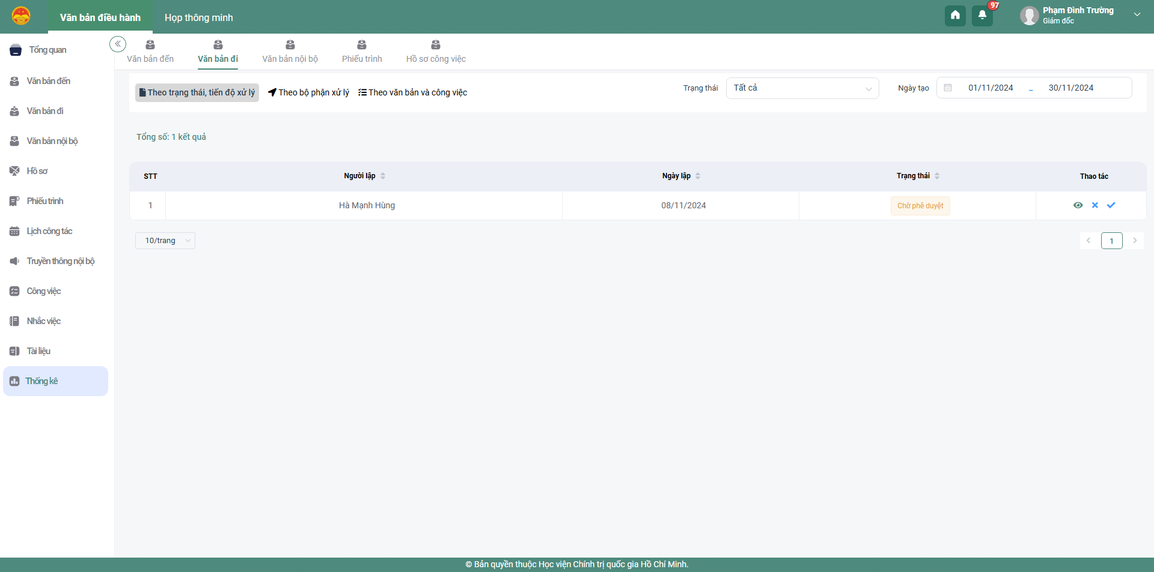
- Bước 2: Tại danh sách văn bản, người dùng có thể thực hiện tìm kiếm, thống kê văn bản theo các trạng thái hoặc ngày tạo:
  - Trạng thái: Tạo mới, Chờ phê duyệt, Đã phê duyệt, Đã từ chối
  - Ngày tạo: cho phép nhập/ chọn ngày tạo từ ngày – đến ngày
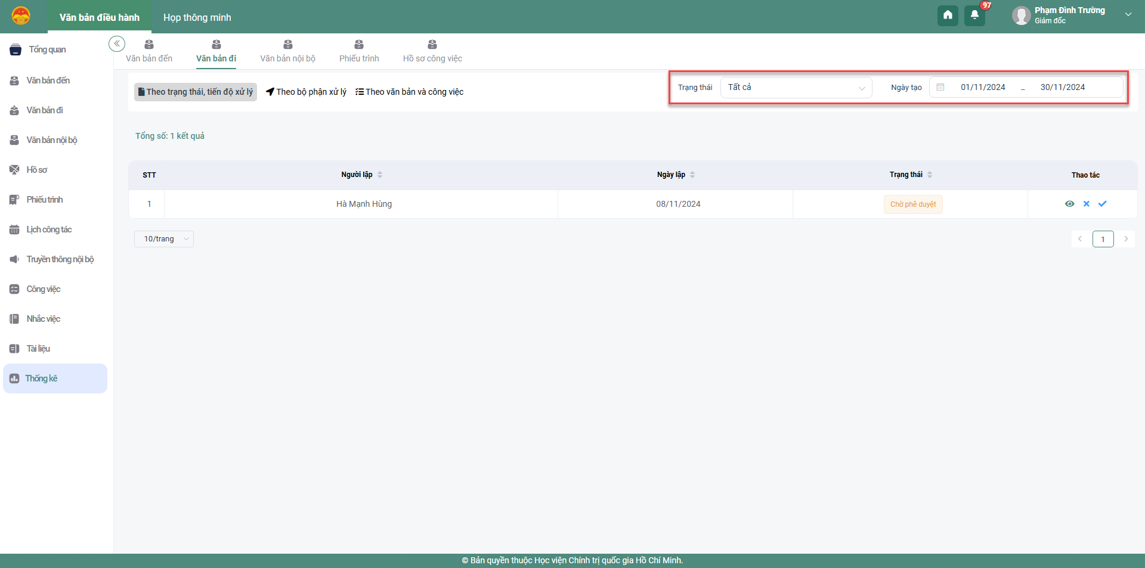
  - Phê duyệt báo cáo
- Bước 1: Tại danh sách báo cáo, người dùng nhấn vào icon Phê duyệt tại cột Thao tác 🡺 Hệ thống hiển thị màn hình xác nhận phê duyệt
  - Nhấn “Xác nhận” để đồng ý phê duyệt báo cáo 🡺 Hiển thị thông báo “Phê duyệt thành công”
  - Nhấn “Hủy bỏ” để hủy bỏ thao tác phê duyệt, quay về màn hình danh sách báo cáo
  - Từ chối báo cáo
- Bước 1: Tại danh sách báo cáo, người dùng nhấn vào icon Từ chối tại cột Thao tác 🡺 Hệ thống hiển thị màn hình xác nhận từ chối
  - Nhấn “Xác nhận” để từ chối phê duyệt báo cáo, báo cáo sau khi từ chối được gửi lại cho chuyên viên
  - Nhấn “Hủy bỏ” để hủy bỏ thao tác từ chối, quay về màn hình danh sách báo cáo
    - Theo bộ phận xử lý
- Tìm kiếm báo cáo
Chức năng này cho phép người dùng thống kê danh sách, số lượng văn bản đến theo trạng thái, tiến độ xử lý của văn bản
- Bước 1: Nhấn chọn chức năng Thống kê/ Văn bản đi 🡺 Chọn tab Theo bộ phận xử lý 🡺 Hiển thị màn hình thống kê danh sách văn bản theo bộ phận xử lý.
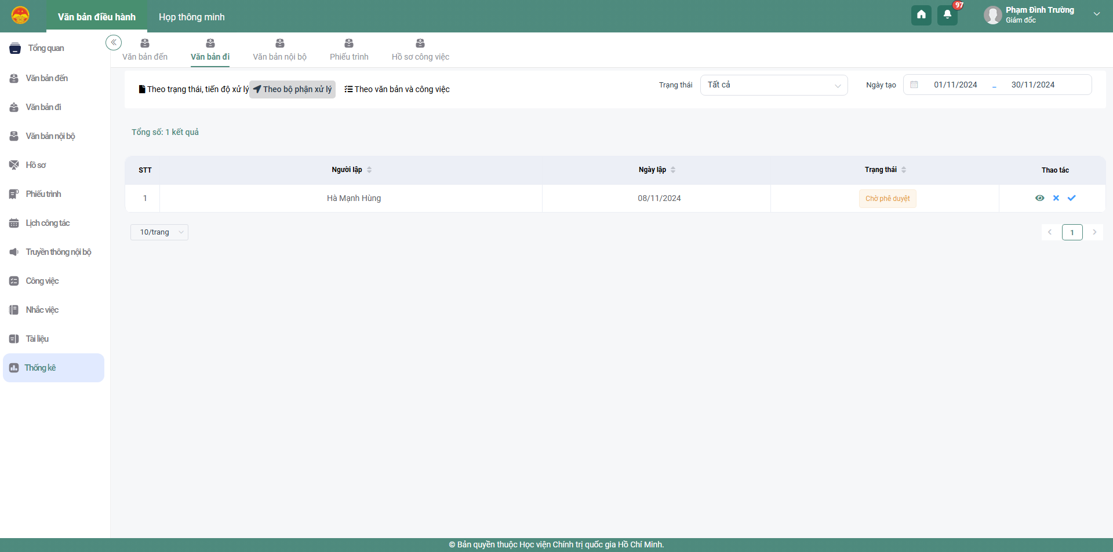
- Bước 2: Tại danh sách văn bản, người dùng có thể thực hiện tìm kiếm, thống kê văn bản theo các trạng thái hoặc ngày tạo:
  - Trạng thái: Tạo mới, Chờ phê duyệt, Đã phê duyệt, Đã từ chối
  - Ngày tạo: cho phép nhập/ chọn ngày tạo từ ngày – đến ngày
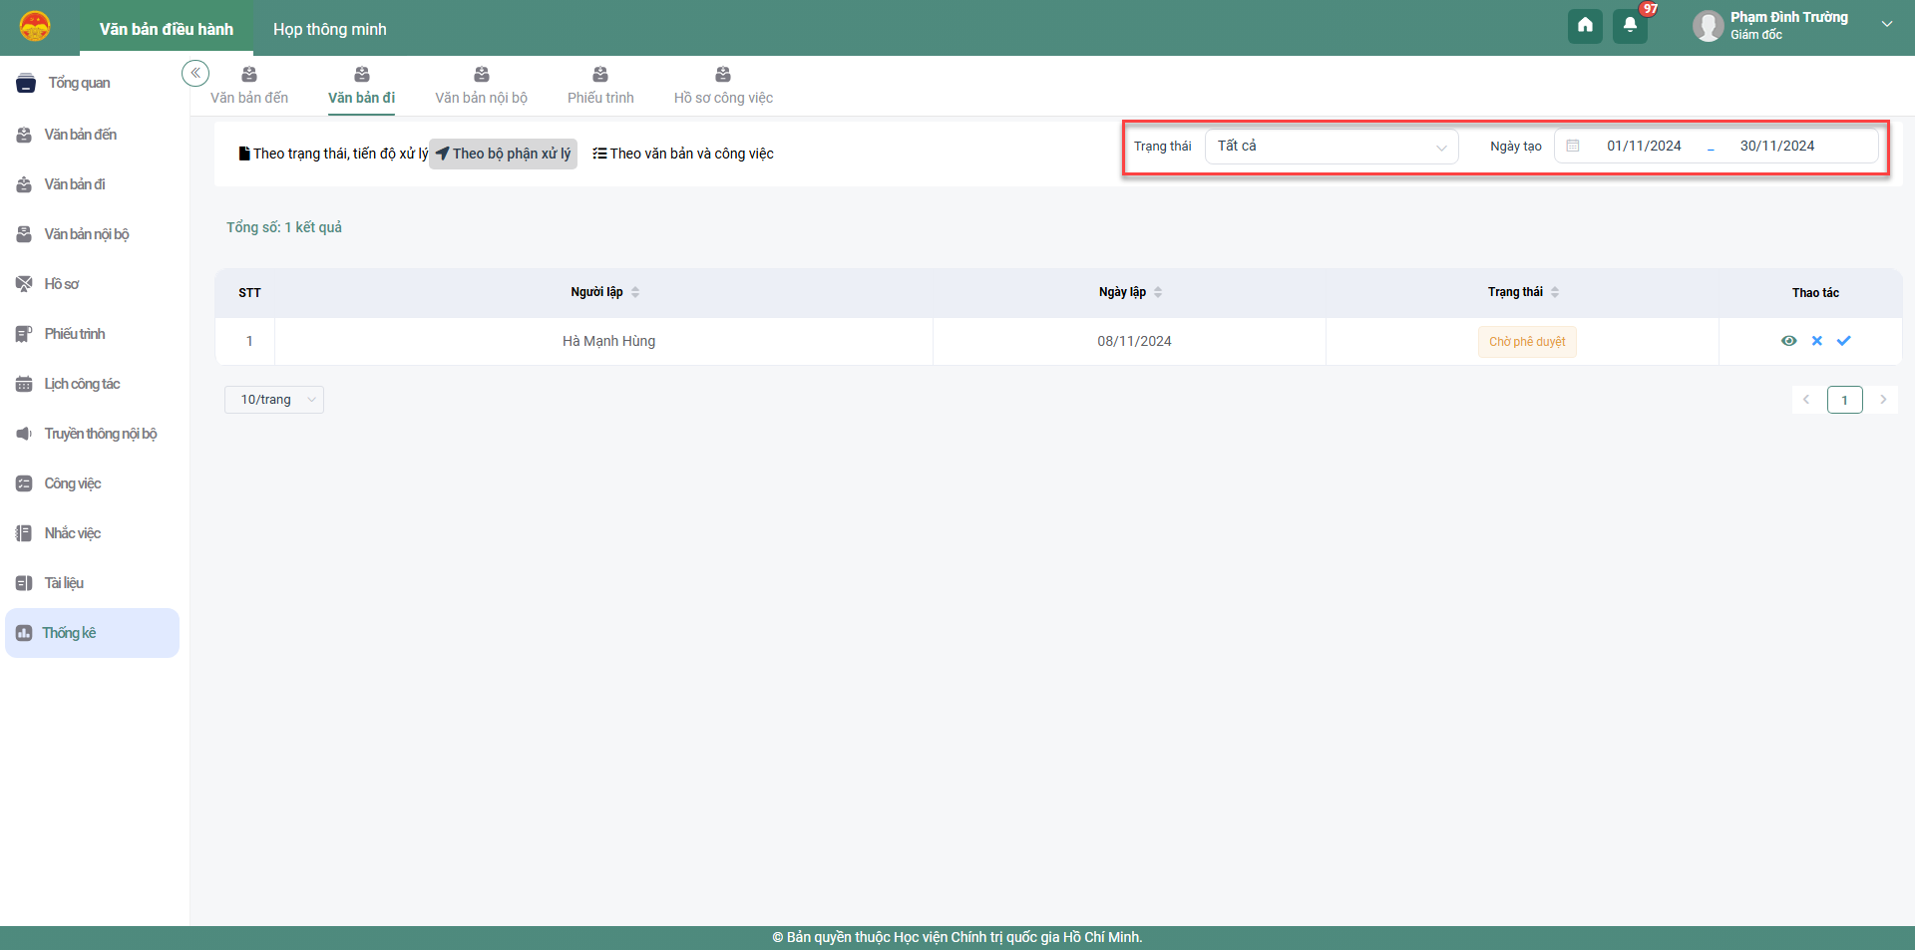
- Phê duyệt báo cáo
- Bước 1: Tại danh sách báo cáo, người dùng nhấn vào icon Phê duyệt tại cột Thao tác 🡺 Hệ thống hiển thị màn hình xác nhận phê duyệt
  - Nhấn “Xác nhận” để đồng ý phê duyệt báo cáo 🡺 Hiển thị thông báo “Phê duyệt thành công”
  - Nhấn “Hủy bỏ” để hủy bỏ thao tác phê duyệt, quay về màn hình danh sách báo cáo
- Từ chối báo cáo
- Bước 1: Tại danh sách báo cáo, người dùng nhấn vào icon Từ chối tại cột Thao tác 🡺 Hệ thống hiển thị màn hình xác nhận từ chối
  - Nhấn “Xác nhận” để từ chối phê duyệt báo cáo, báo cáo sau khi từ chối được gửi lại cho chuyên viên
  - Nhấn “Hủy bỏ” để hủy bỏ thao tác từ chối, quay về màn hình danh sách báo cáo
    - Theo văn bản và công việc
  - Tìm kiếm báo cáo
Chức năng này cho phép người dùng thống kê danh sách, số lượng văn bản đến theo trạng thái, tiến độ xử lý của văn bản
- Bước 1: Nhấn chọn chức năng Thống kê/ Văn bản đi 🡺 Chọn tab Theo văn bản và công việc 🡺 Hiển thị màn hình thống kê danh sách văn bản theo văn bản và công việc.
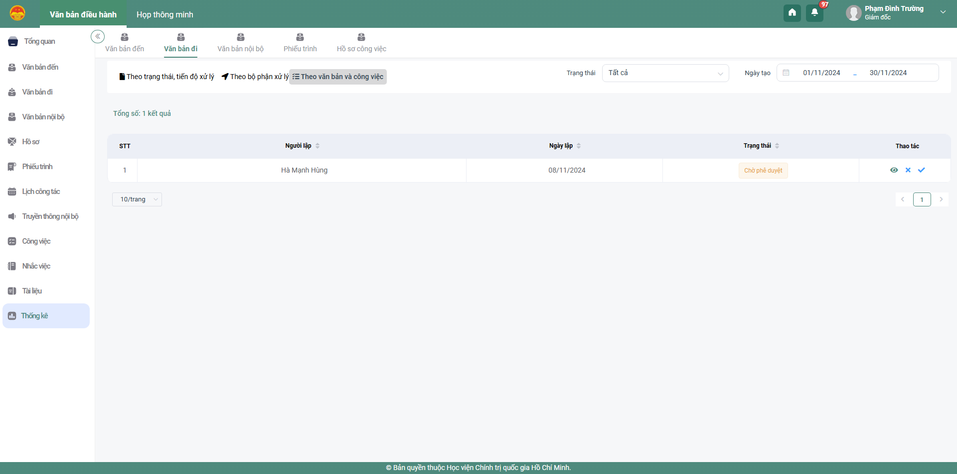
- Bước 2: Tại danh sách văn bản, người dùng có thể thực hiện tìm kiếm, thống kê văn bản theo các trạng thái hoặc ngày tạo:
  - Trạng thái: Tạo mới, Chờ phê duyệt, Đã phê duyệt, Đã từ chối
  - Ngày tạo: cho phép nhập/ chọn ngày tạo từ ngày – đến ngày
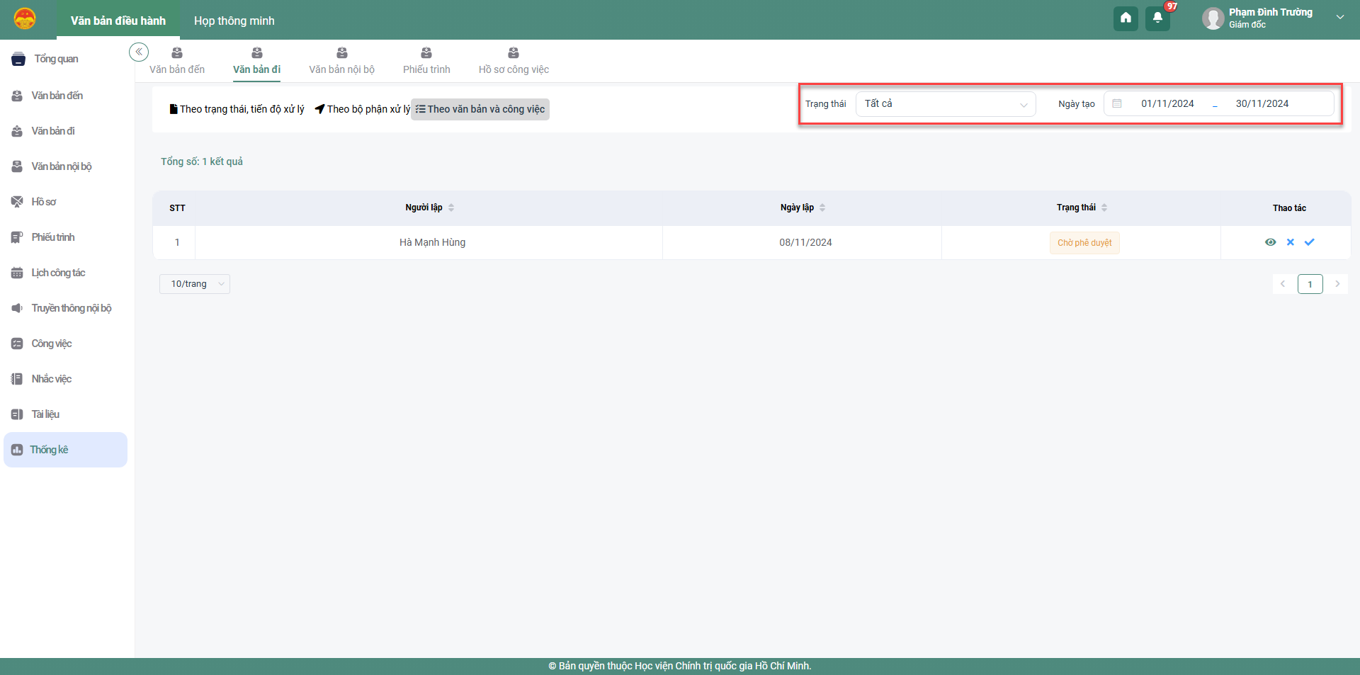
  - Phê duyệt báo cáo
- Bước 1: Tại danh sách báo cáo, người dùng nhấn vào icon Phê duyệt tại cột Thao tác 🡺 Hệ thống hiển thị màn hình xác nhận phê duyệt
  - Nhấn “Xác nhận” để đồng ý phê duyệt báo cáo 🡺 Hiển thị thông báo “Phê duyệt thành công”
  - Nhấn “Hủy bỏ” để hủy bỏ thao tác phê duyệt, quay về màn hình danh sách báo cáo
  - Từ chối báo cáo
- Bước 1: Tại danh sách báo cáo, người dùng nhấn vào icon Từ chối tại cột Thao tác 🡺 Hệ thống hiển thị màn hình xác nhận từ chối
  - Nhấn “Xác nhận” để từ chối phê duyệt báo cáo, báo cáo sau khi từ chối được gửi lại cho chuyên viên
  - Nhấn “Hủy bỏ” để hủy bỏ thao tác từ chối, quay về màn hình danh sách báo cáo

Xử lý phiếu trình
  - Tạo dự thảo Phiếu trình
- Tạo phiếu trình
Chức năng này cho phép lãnh đạo soạn thảo phiếu trình và hiển thị các văn bản do mình tạo ra.
- Bước 1: Chọn chức năng Phiếu trình/ Tạo mới. Giao diện danh sách phiếu trình tạo mới được hiển thị:
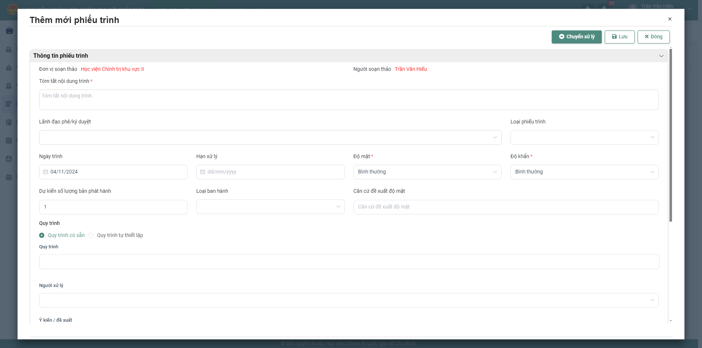
- Lưu ý: Nếu phiếu trình có văn bản trình ký ban hành kèm thì người dùng chọn chức năng Thêm mới dự thảo văn bản. Giao diện tạo dự thảo hiển thị:
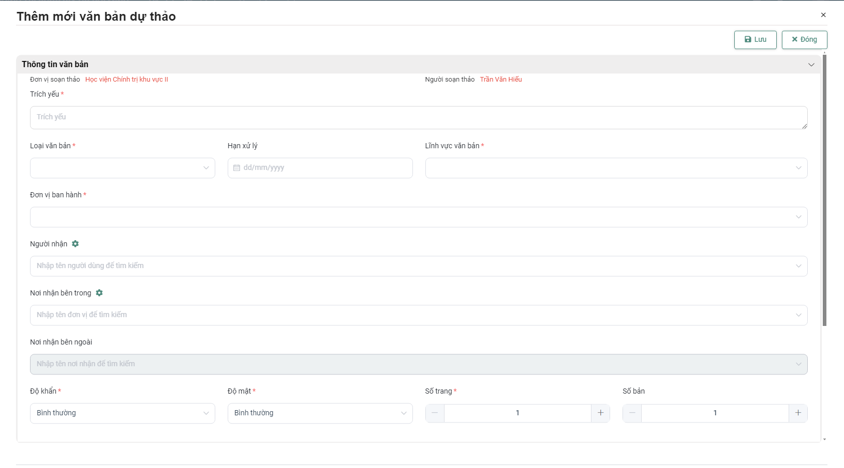
- Bước 2: Thực hiện nhập thông tin các trường bắt buộc nhập và chọn quy trình
- TH1: lãnh đạo chọn quy trình = Quy trình có sẵn (là quy trình đã thiết lập sẵn của hệ thống) và chọn người xử lý Phiếu trình.
- TH2: lãnh đạo chọn quy trình = Quy trình tự thiết lập
- Chuyên viên sẽ chọn đơn vị/người xử lý để thực Phê duyệt và Ký duyệt Phiếu trình
- Lưu ý: Chỉ chọn được người có role = Lãnh đạo để Ký duyệt văn bản. Khi thực hiện chọn quy trình = Quy trình tự thiết lập, Phiếu trình sẽ đi lần lượt theo thứ tự người Phê duyệt -> Ký duyệt.
- Bước 3: Thực hiện một trong các chức năng sau:
- Chọn <Lưu> lưu Phiếu trình vào danh sách
- Chọn <Đóng> đóng màn hình Soạn Phiếu trình, đồng thời không lưu lại thông tin trong màn Thêm mới đã nhập
- Chọn <Chuyển xử lý> để chuyển xử lý Phiếu trình đến người xử lý đã chọn trong luồng quy trình.
Sau khi tạo mớiđược thêm thành công thì tạo mớisẽ hiển thị tại menu Phiếu trình/Văn bản đã xử lý.
Chú ý:
  - Lãnh đạo nhập đầy đủ các thông tin bắt buộc nhập (có dấu *) trên màn hình.
- Sửa phiếu trình
Tính năng này cho phép lãnh đạo chỉnh sửa nội dung văn bản chưa trình ký
- Bước 1. Trên màn hình giao diện, chọn Phiếu trình/ Văn bản dự thảo. Giao diện danh sách tạo mới được hiển thị
- Bước 2. Chọn nút<Xem chi tiết>, hệ thống sẽ hiển thị giao diện chỉnh sửa Phiếu trình đã chọn:
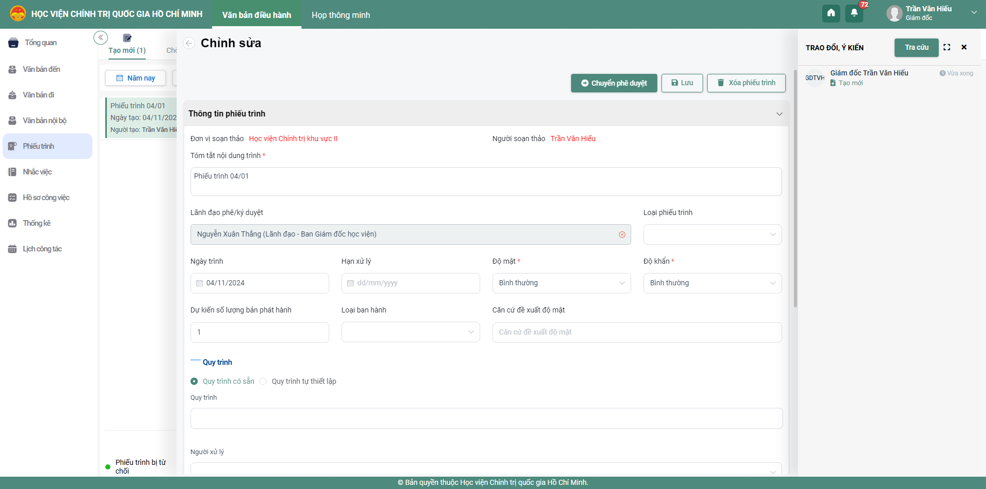
- Bước 3: Chỉnh sửa các thông tin người dùng muốn thay đổi.
- Bước 4. Thực hiện một trong các chức năng sau để hoàn thành
  - Chọn <Lưu> để lưu những thay đổi cho phiếu trình đã chọn
  - Chọn <Chuyển phê duyệt> để chuyển phiếu trình cho lãnh đạo phê duyệt
  - Nhấn nút <Lịch sử xử lý> để xem luồng xử lý văn bản
  - Nhấn nút <Xin ý kiến> gửi cho các cá nhân xin ý kiến góp ý văn bản. Ý kiến sau khi gửi đi sẽ hiển thị trong màn Xem chi tiết, mục Lịch sử - trao đổi (bên phải) màn hình.
  - Nhấn nút <Theo dõi> để xem lịch sử thao tác của người dùng tác động lên phiếu trình
- Xóa phiếu trình
Lãnh đạo chỉ được phép xóa những phiếu trình vừa thêm mới chưa chuyển cho cá nhân nào.
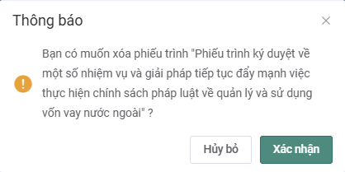
Bước 1: Chọn nút <Xóa phiếu trình> cần xóa bỏ trong danh sách phiếu trình tạo mới. Hệ thống hiển thị thông báo xác nhận xóa phiếu trình
- Bước 2: Chọn <Xác nhận> để xóa Phiếu trình hoặc chọn <Hủy bỏ> để không xóa bỏ phiếu trình đã chọn
- Xin ý kiến
- Bước 1: Trên danh sách văn bản Chờ xử lý, nhấn vào nút “Xin ý kiến”, khi đó màn hình Xin ý kiến văn bản sẽ hiển thị ra
- Bước 2: Chọn người nhận xử lý, hệ thống tự dộng fill danh sách Người được nhận ở bên phải màn hình
Có 2 cách để chọn người nhận xử lý:
    - Cách 1: Chọn từ combobox tìm kiếm nhanh
    - Cách 2: Chọn từ nút Chọn (cây đơn vị)
- Bước 3: Nhập nội dung ý kiến xử lý, đính kèm tệp (nếu có)
- Bước 4: Sau khi nhập đầy đủ các thông tin thì thực hiện nhấn nút Xác nhận để Xin ý kiến. Sau khi Xin ý kiến phiếu trình xong văn bản không thay đổi trạng thái.

Phê duyệt phiếu trình
- Bước 1: Trên màn hình danh sách Phiếu trình/ Chờ xử lý nhấn nút <Phê duyệt>, hệ thống hiển thị màn Phê duyệt văn bản
- Bước 2: Nhập Ý kiến/đề xuất (nếu có)
- Bước 3: Nhấn Ký số và xác nhận, hệ thống kết nối với hệ thống ký số hiển thị lên văn bản cần bút phê, phê duyệt
- Bước 4: Lãnh đạo thực hiện ký số phiếu trình và nhấn Hoàn thành

Phiếu trình thu hồi
Chức năng này hiển thị các phiếu trình do chuyên viên gửi đến cho lãnh đạo đã đọc nhưng chuyên viên thực hiện thu hồi phiếu trình đã trình xử lý về. Khi nhấn vào phiếu trình nằm trong danh sách này lãnh đạo không xem được nội dung chi tiết phiếu trình nữa.

Chờ cho ý kiến
Chức năng này chứa các phiếu trình mà cá nhân khác gửi đến cho lãnh đạo để xin ý kiến. Tại đây lãnh đạo chỉ có thể xem chi tiết phiếu trình và nhập ý kiến xử lý.
- Bước 1: Chọn chức năng Phiếu trình/ Chờ cho ý kiến. Hệ thống hiển thị danh sách phiếu trình chờ văn thư cho ý kiến.
- Bước 2: Tại mỗi phiếu trình, nhấn vào nút <Trả lời ý kiến>
Sau khi nhập ý kiến xử lý, file đính kèm (nếu có) và nhấn <Xác nhận>, phiếu trình cho ý kiến xử lý xong và mất trong menu Chờ cho ý kiến, phiếu trình đó được chuyển sang menu Đã cho ý kiến.

Đã cho ý kiến
Chức năng này hiển thị tất cả các phiếu trình do cá nhân gửi đến lãnh đạo xin ý kiến và văn thư đã cho ý kiến. Tại chức năng này lãnh đạo chỉ xem chi tiết phiếu trình và nội dung ý kiến xử lý. Để xem lại những phiếu trình đã cho ý kiến lãnh đạo chọn Phiếu trình/ Đã cho ý kiến.

Tra cứu phiếu trình
Tính năng này giúp cá nhân tra cứu toàn bộ phiếu trình của mình. Hỗ trợ các điều kiện lọc phiếu trình theo Năm nay, Tháng này, Tuần này, Hôm nay và tìm kiếm nâng cao tại mỗi menu: Tạo mới, Thu hồi, Chờ cho ý kiến, Đã có ý kiến. Ngoài ra, hệ thống còn hỗ trợ tìm kiếm nâng cao và tìm kiếm nhanh.
a. Tìm kiếm nâng cao
Để tìm kiếm nâng cao, người dùng thực hiện các bước sau:
- Bước 1: Chọn menu Phiếu trình/ Tạo mới (tương tự lãnh đạo tìm kiếm nâng cao các menu khác như Đã ban hành, Chờ cho ý kiến, …) nhấn vào nút <Tìm kiếm nâng cao> Hệ thống sẽ hiển thị thêm giao diện tìm kiếm nâng cao phía trên danh sách phiếu trình đã được hiển thị:
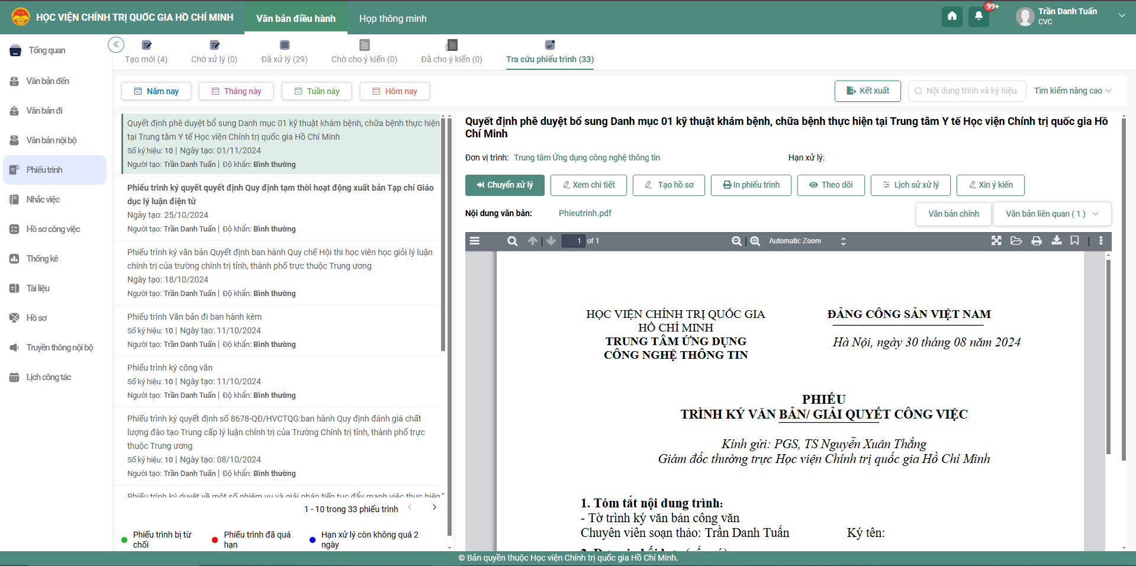
- Bước 2: Người dùng nhập các thông tin phiếu trình cần tìm kiếm vào các ô văn bản tương ứng, sau đó click nút Tìm kiếm. Hệ thống sẽ hiển thị các phiếu trình phù hợp với các thông tin tìm kiếm được nhập.
Chú ý: Nếu người dùng không nhập thông tin gì thì hệ thống vẫn sẽ hiển thị toàn bộ phiếu trình theo tất cả các trạng thái xử lý của người dùng.
- Tìm kiếm nhanh
Để tìm kiếm nhanh, người dùng thực hiện các bước sau:
Chọn menu Phiếu trình/ Tạo mới (tương tự lãnh đạo tìm kiếm nâng cao các menu khác như Chờ cho ý kiến, …) nhấn vào ô Tìm kiếm
- Bước 2: Người dùng nhập Số ký hiệu và trích yếu của văn bản cần tìm kiếm vào ô tìm kiếm nhanh và sau đó nhấn phím enter. Hệ thống sẽ hiển thị các văn bản phù hợp có Số ký hiệu, Trích yếu đã nhập tại ô Tìm kiếm.
Chú ý: Nếu người dùng không nhập thông tin gì thì hệ thống vẫn sẽ hiển thị toàn bộ phiếu trình.
- Tính năng đếm văn bản và hiển thị trên menu
Ở các menu của Phiếu trình sẽ có thêm tính năng đếm số phiếu trình hiện tại đang có trong menu
  - Báo cáo thống kê
    - Theo số lượng phiếu trình
- Tìm kiếm báo cáo
Chức năng này cho phép người dùng thống kê danh sách, số lượng phiếu trình theo số lượng phiếu trình
- Bước 1: Nhấn chọn chức năng Thống kê/ Phiếu trình 🡺 Hiển thị mặc định màn hình thống kê danh sách theo số lượng phiếu trình.
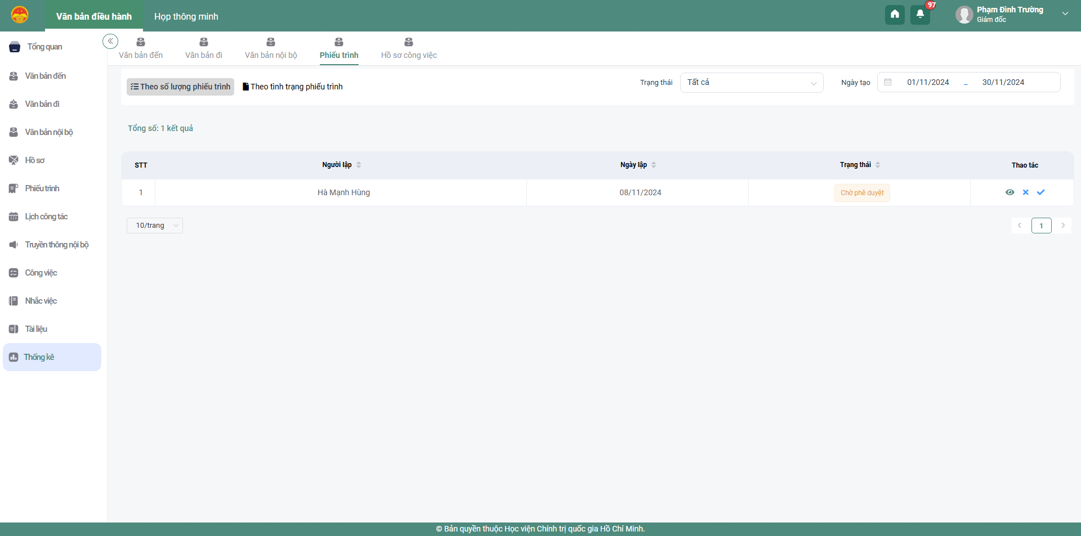
- Bước 2: Tại danh sách phiếu trình, người dùng có thể thực hiện tìm kiếm, thống kê phiếu trình theo các trạng thái hoặc ngày tạo:
  - Trạng thái: Tạo mới, Chờ phê duyệt, Đã phê duyệt, Đã từ chối
  - Ngày tạo: cho phép nhập/ chọn ngày tạo từ ngày – đến ngày
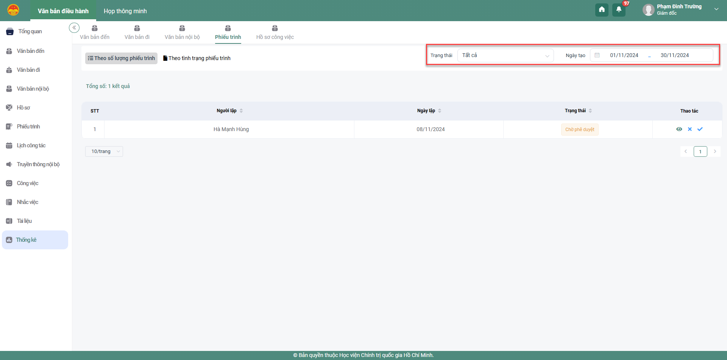
- Phê duyệt báo cáo
- Bước 1: Tại danh sách báo cáo, người dùng nhấn vào icon Phê duyệt tại cột Thao tác 🡺 Hệ thống hiển thị màn hình xác nhận phê duyệt
  - Nhấn “Xác nhận” để đồng ý phê duyệt báo cáo 🡺 Hiển thị thông báo “Phê duyệt thành công”
  - Nhấn “Hủy bỏ” để hủy bỏ thao tác phê duyệt, quay về màn hình danh sách báo cáo
- Từ chối báo cáo
- Bước 1: Tại danh sách báo cáo, người dùng nhấn vào icon Từ chối tại cột Thao tác 🡺 Hệ thống hiển thị màn hình xác nhận từ chối
  - Nhấn “Xác nhận” để từ chối phê duyệt báo cáo, báo cáo sau khi từ chối được gửi lại cho chuyên viên
  - Nhấn “Hủy bỏ” để hủy bỏ thao tác từ chối, quay về màn hình danh sách báo cáo
    - Theo tình trạng phiếu trình
  - Tìm kiếm báo cáo
Chức năng này cho phép người dùng thống kê danh sách, số lượng phiếu trình theo tình trạng phiếu trình
- Bước 1: Nhấn chọn chức năng Thống kê/ Phiếu trình 🡺 Chọn tab Tình trạng phiếu trình 🡺 Hiển thị màn hình thống kê danh sách phiếu trình theo tình trạng.
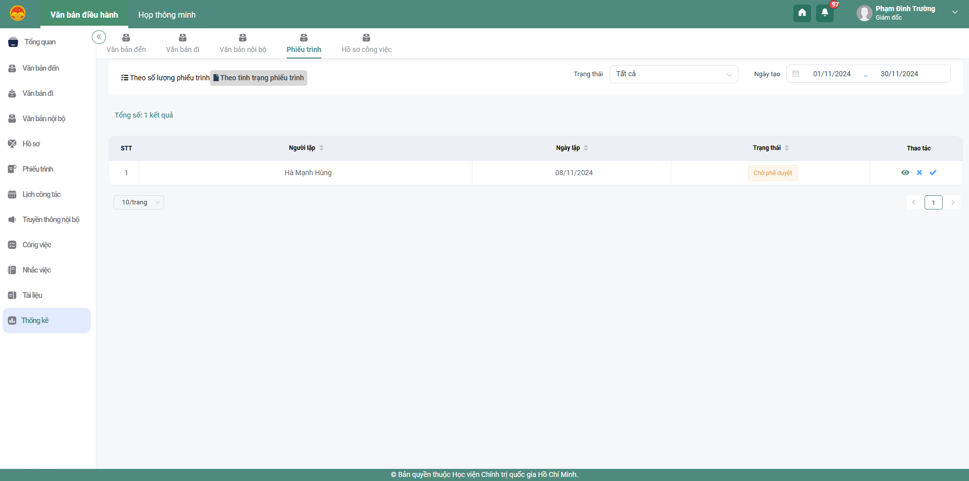
- Bước 2: Tại danh sách phiếu trình, người dùng có thể thực hiện tìm kiếm, thống kê văn bản theo các trạng thái hoặc ngày tạo:
  - Trạng thái: Tạo mới, Chờ phê duyệt, Đã phê duyệt, Đã từ chối
  - Ngày tạo: cho phép nhập/ chọn ngày tạo từ ngày – đến ngày
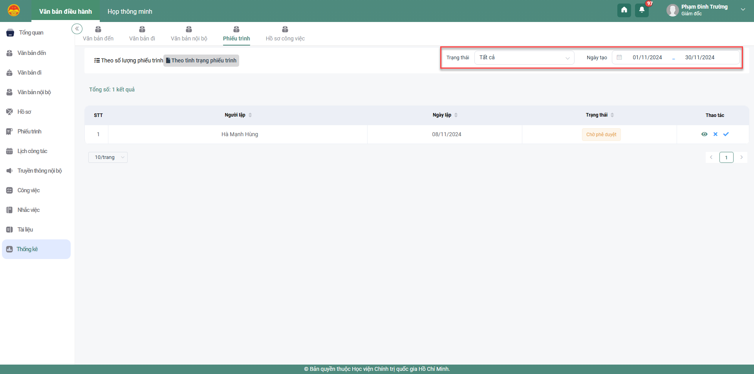
  - Phê duyệt báo cáo
- Bước 1: Tại danh sách báo cáo, người dùng nhấn vào icon Phê duyệt tại cột Thao tác 🡺 Hệ thống hiển thị màn hình xác nhận phê duyệt
  - Nhấn “Xác nhận” để đồng ý phê duyệt báo cáo 🡺 Hiển thị thông báo “Phê duyệt thành công”
  - Nhấn “Hủy bỏ” để hủy bỏ thao tác phê duyệt, quay về màn hình danh sách báo cáo
  - Từ chối báo cáo
- Bước 1: Tại danh sách báo cáo, người dùng nhấn vào icon Từ chối tại cột Thao tác 🡺 Hệ thống hiển thị màn hình xác nhận từ chối
  - Nhấn “Xác nhận” để từ chối phê duyệt báo cáo, báo cáo sau khi từ chối được gửi lại cho chuyên viên
  - Nhấn “Hủy bỏ” để hủy bỏ thao tác từ chối, quay về màn hình danh sách báo cáo

Xử lý văn bản nội bộ

Tạo dự thảo văn bản nội bộ
- Tạo dự thảo
Chức năng này cho phép lãnh đạo soạn thảo văn bản nội bộ và hiển thị các văn bản do mình tạo ra.
- Bước 1: Chọn chức năng Văn bản nội bộ/ Văn bản dự thảo. Giao diện màn hình tạo mới văn bản dự thảo được hiển thị:
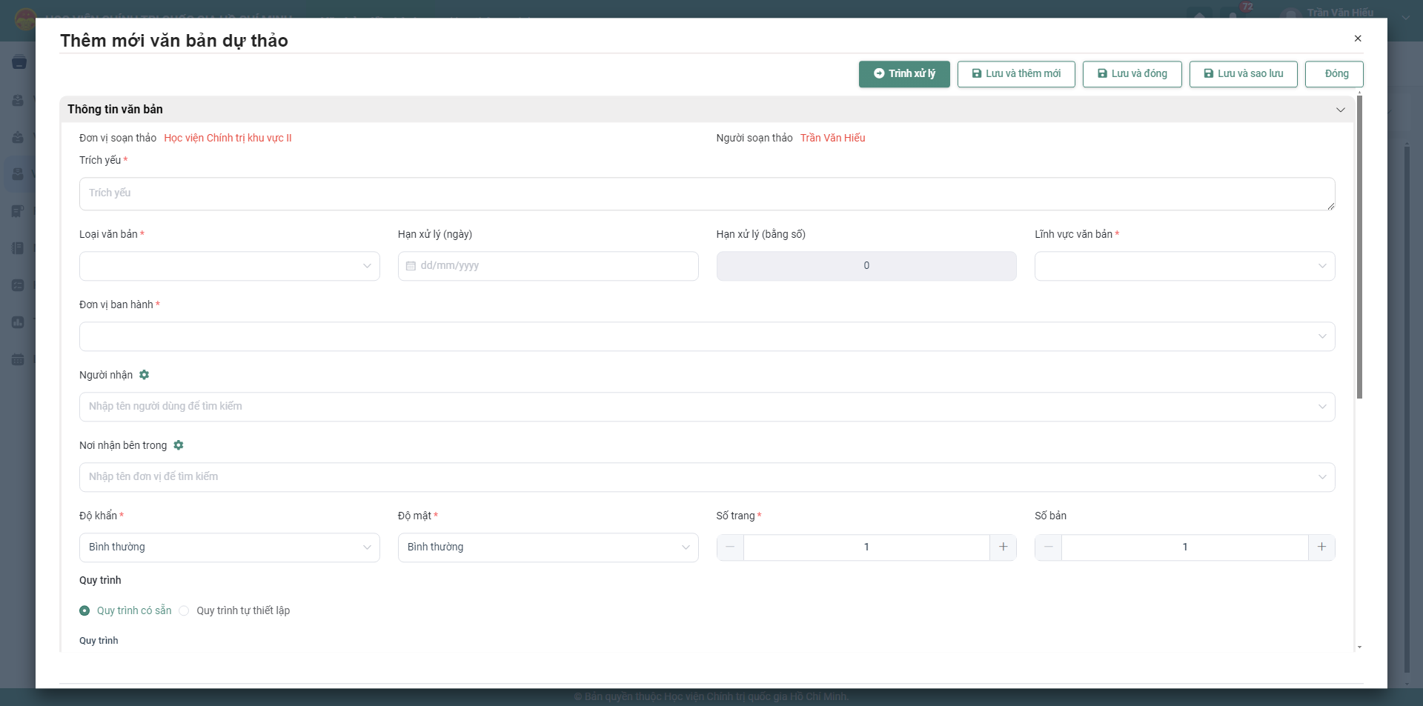
- Bước 2: Thực hiện nhập thông tin các trường bắt buộc nhập và chọn quy trình
- TH1: lãnh đạo chọn quy trình = Quy trình có sẵn (là quy trình đã thiết lập sẵn của hệ thống) và chọn người xử lý văn bản đi.
- TH2: lãnh đạo chọn quy trình = Quy trình tự thiết lập
- Chuyên viên sẽ chọn đơn vị/người xử lý để thực Phê duyệt và Ký duyệt văn bản đi
- Lưu ý: Chỉ chọn được người có role = Lãnh đạo để Ký duyệt văn bản. Khi thực hiện chọn quy trình = Quy trình tự thiết lập, văn bản đi sẽ đi lần lượt theo thứ tự người Phê duyệt -> Ký duyệt.
- Bước 3: Thực hiện một trong các chức năng sau:
- Chọn <Lưu> lưu văn bản đi vào danh sách
- Chọn <Đóng> đóng màn hình Soạn văn bản đi, đồng thời không lưu lại thông tin trong màn Thêm mới đã nhập
- Chọn <Chuyển xử lý> để chuyển xử lý văn bản đi đến người xử lý đã chọn trong luồng quy trình.
Sau khi văn bản dự thảo được thêm thành công thì văn bản dự thảo sẽ hiển thị tại menu Văn bản nội bộ/ Văn bản đã xử lý.
Chú ý:
  - Lãnh đạo nhập đầy đủ các thông tin bắt buộc nhập (có dấu *) trên màn hình.
- Sửa văn bản dự thảo
Tính năng này cho phép lãnh đạo chỉnh sửa nội dung văn bản chưa trình ký
- Bước 1. Trên màn hình giao diện, chọn Văn bản nội bộ / Văn bản dự thảo. Giao diện danh sách văn bản dự thảo được hiển thị
- Bước 2. Chọn nút<Xem chi tiết>, hệ thống sẽ hiển thị giao diện chỉnh sửa VB đi đã chọn:
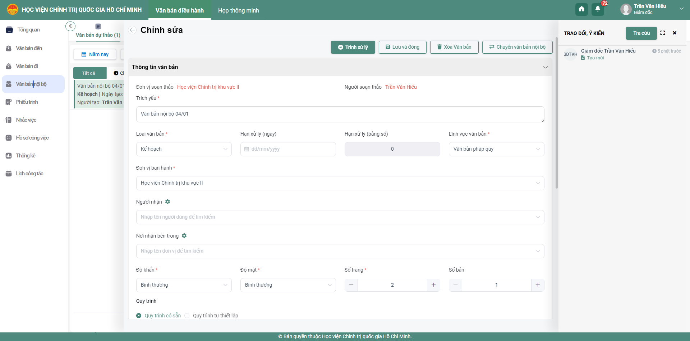
- Bước 3: Chỉnh sửa các thông tin người dùng muốn thay đổi.
- Bước 4. Thực hiện một trong các chức năng sau để hoàn thành
  - Chọn <Lưu> để lưu những thay đổi cho VB đã chọn
  - Nhấn nút <Lịch sử xử lý> để xem luồng xử lý văn bản
  - Nhấn nút <Xin ý kiến> gửi cho các cá nhân xin ý kiến góp ý văn bản. Ý kiến sau khi gửi đi sẽ hiển thị trong màn Xem chi tiết, mục Lịch sử - trao đổi (bên phải) màn hình.
  - Nhấn nút <Theo dõi> để xem lịch sử thao tác của người dùng tác động lên VB
- Xóa văn bản dự thảo
Lãnh đạo chỉ được phép xóa những văn bản vừa thêm mới chưa chuyển cho cá nhân nào.
Bước 1: Chọn nút <Xóa> cần xóa bỏ trong danh sách VB dự thảo. Hệ thống hiển thị thông báo xác nhận xóa VB
- Bước 2: Chọn <Xác nhận> để xóa văn bản đi hoặc chọn <Hủy bỏ> để không xóa bỏ văn bản đã chọn
- Xin ý kiến
- Bước 1: Trên danh sách văn bản Chờ xử lý, nhấn vào nút “Xin ý kiến”, khi đó màn hình Xin ý kiến văn bản sẽ hiển thị ra
- Bước 2: Chọn người nhận xử lý, hệ thống tự dộng fill danh sách Người được nhận ở bên phải màn hình
Có 2 cách để chọn người nhận xử lý:
    - Cách 1: Chọn từ combobox tìm kiếm nhanh
    - Cách 2: Chọn từ nút Chọn (cây đơn vị)
- Bước 3: Nhập nội dung ý kiến xử lý, đính kèm tệp (nếu có)
- Bước 4: Sau khi nhập đầy đủ các thông tin thì thực hiện nhấn nút Xác nhận để Xin ý kiến. Sau khi Xin ý kiến VB xong văn bản không thay đổi trạng thái.
- Phê duyệt văn bản nội bộ
- Bước 1: Trên màn hình danh sách Văn bản nội bộ/ Chờ xử lý nhấn nút <Phê duyệt>, hệ thống hiển thị màn Phê duyệt văn bản
- Bước 2: Nhập Ý kiến/ đề xuất (nếu có)
- Bước 3: Nhấn Ký số và xác nhận, hệ thống kết nối với hệ thống ký số hiển thị lên văn bản cần ký duyệt
- Bước 4: Lãnh đạo thực hiện ký số văn bản đi và nhấn Hoàn thành
Lưu ý: Văn bản sau khi ký số và phê duyệt sẽ chuyển văn bản đến văn thư để thực hiện ban hành văn bản đối với lãnh đạo ký phê duyệt ban hành.

Văn bản thu hồi
Chức năng này hiển thị các văn bản do Chuyên viên gửi đến cho lãnh đạo đã đọc nhưng chuyên viên thực hiện thu hồi văn bản đã trình xử lý. Khi nhấn vào văn bản nằm trong danh sách này lãnh đạo không xem được nội dung chi tiết văn bản nữa.

Đã ban hành
Chức năng này hiển thị các văn bản do lãnh đạo soạn thảo và đã được văn thư cấp số, ban hành văn bản. Lãnh đạo có thể xem chi tiết thông tin văn bản, theo dõi luồng xử lý, công bố văn bản.

Chờ cho ý kiến
Chức năng này chứa các VB mà cá nhân khác gửi đến cho lãnh đạo để xin ý kiến. Tại đây lãnh đạo chỉ có thể xem chi tiết văn bản và nhập ý kiến xử lý.
- Bước 1: Chọn chức năng Văn bản nội bộ/ Chờ cho ý kiến. Hệ thống hiển thị danh sách văn bản chờ văn thư cho ý kiến.
- Bước 2: Tại mỗi văn bản, nhấn vào nút <Trả lời ý kiến>
Sau khi nhập ý kiến xử lý, file đính kèm (nếu có) và nhấn <Xác nhận>, văn bản cho ý kiến xử lý xong và mất trong menu Văn bản chờ cho ý kiến, văn bản đó được chuyển sang menu Văn bản đã cho ý kiến.

Văn bản đã cho ý kiến
Chức năng này hiển thị tất cả các văn bản do cá nhân gửi đến lãnh đạo xin ý kiến và lãnh đạo đã cho ý kiến. Tại chức năng này lãnh đạo chỉ xem chi tiết văn bản và nội dung ý kiến xử lý. Để xem lại những văn bản đã cho ý kiến lãnh đạo chọn Văn bản nội bộ/ Đã cho ý kiến.

Tra cứu văn bản
Tính năng này giúp cá nhân tra cứu toàn bộ văn bản đi của mình. Hỗ trợ các điều kiện lọc văn bản theo Năm nay, Tháng này, Tuần này, Hôm nay và tìm kiếm nâng cao tại mỗi menu: Văn bản dự thảo, Thu hồi, Đã ban hành, Chờ cho ý kiến, Đã có ý kiến. Ngoài ra, hệ thống còn hỗ trợ tìm kiếm nâng cao và tìm kiếm nhanh.
a. Tìm kiếm nâng cao
Để tìm kiếm nâng cao, người dùng thực hiện các bước sau:
- Bước 1: Chọn menu Văn bản nội bộ/ Văn bản dự thảo (tương tự lãnh đạo tìm kiếm nâng cao các menu khác như Đã ban hành, Chờ cho ý kiến, …) nhấn vào nút <Tìm kiếm nâng cao> Hệ thống sẽ hiển thị thêm giao diện tìm kiếm nâng cao phía trên danh sách VB đã được hiển thị:
- Bước 2: Người dùng nhập các thông tin VB cần tìm kiếm vào các ô văn bản tương ứng, sau đó click nút Tìm kiếm. Hệ thống sẽ hiển thị các VB phù hợp với các thông tin tìm kiếm được nhập.
Chú ý: Nếu người dùng không nhập thông tin gì thì hệ thống vẫn sẽ hiển thị toàn bộ VB.
b. Tìm kiếm nhanh
Để tìm kiếm nhanh, người dùng thực hiện các bước sau:
Chọn menu Văn bản nội bộ/ Văn bản dự thảo (tương tự lãnh đạo tìm kiếm nâng cao các menu khác như Đã ban hành, Chờ cho ý kiến, …) nhấn vào ô Tìm kiếm
- Bước 2: Người dùng nhập Số ký hiệu và trích yếu của văn bản cần tìm kiếm vào ô tìm kiếm nhanh và sau đó nhấn phím enter. Hệ thống sẽ hiển thị các văn bản phù hợp có Số ký hiệu, Trích yếu đã nhập tại ô Tìm kiếm.
Chú ý: Nếu người dùng không nhập thông tin gì thì hệ thống vẫn sẽ hiển thị toàn bộ VB.
c.Tính năng đếm văn bản và hiển thị trên menu
Ở các menu của Văn bản nội bộ sẽ có thêm tính năng đếm số VB hiện tại đang có trong menu.
  - Báo cáo thống kê
    - Theo trạng thái, tiến độ xử lý
- Tìm kiếm báo cáo
Chức năng này cho phép người dùng thống kê danh sách, số lượng văn bản đến theo trạng thái, tiến độ xử lý của văn bản
- Bước 1: Nhấn chọn chức năng Thống kê/ Văn bản nội bộ 🡺 Hiển thị mặc định màn hình thống kê danh sách văn bản theo trạng thái, tiến độ xử lý.
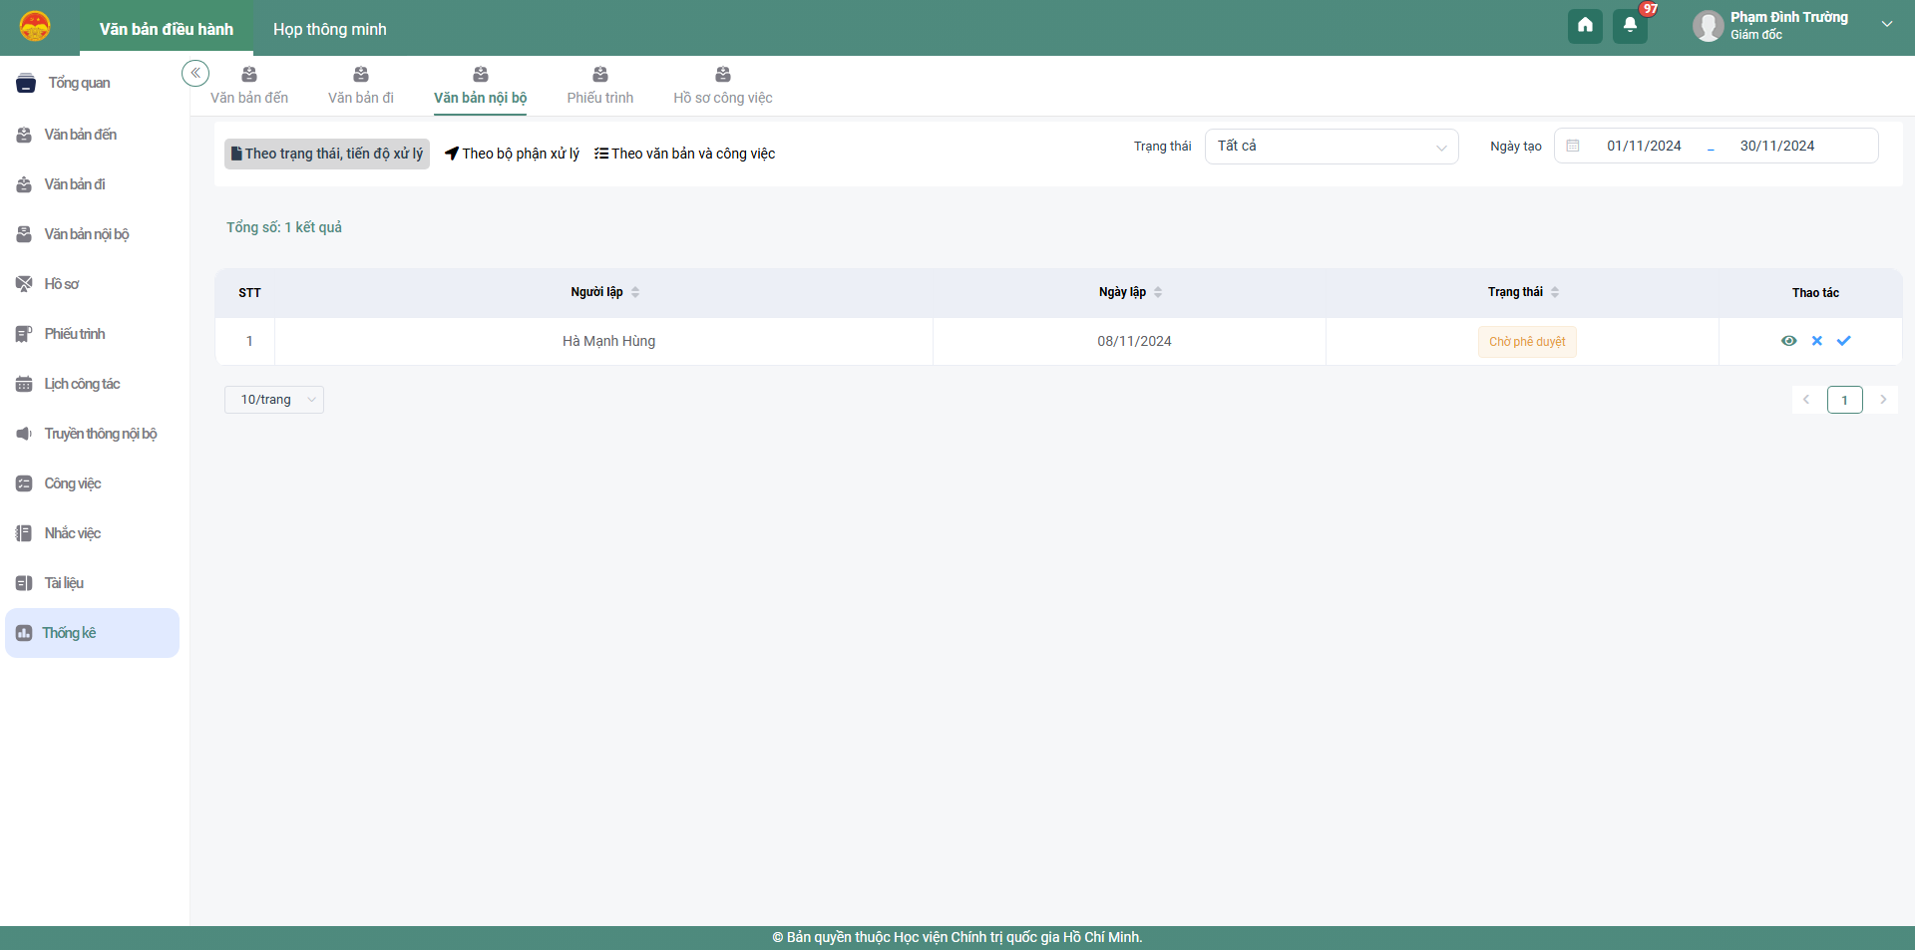
- Bước 2: Tại danh sách văn bản, người dùng có thể thực hiện tìm kiếm, thống kê văn bản theo các trạng thái hoặc ngày tạo:
  - Trạng thái: Tạo mới, Chờ phê duyệt, Đã phê duyệt, Đã từ chối
  - Ngày tạo: cho phép nhập/ chọn ngày tạo từ ngày – đến ngày
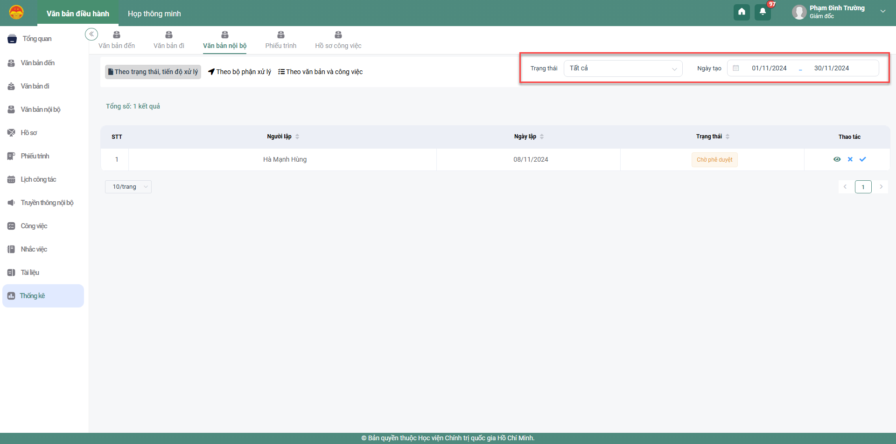
- Phê duyệt báo cáo
- Bước 1: Tại danh sách báo cáo, người dùng nhấn vào icon Phê duyệt tại cột Thao tác 🡺 Hệ thống hiển thị màn hình xác nhận phê duyệt
  - Nhấn “Xác nhận” để đồng ý phê duyệt báo cáo 🡺 Hiển thị thông báo “Phê duyệt thành công”
  - Nhấn “Hủy bỏ” để hủy bỏ thao tác phê duyệt, quay về màn hình danh sách báo cáo
- Từ chối báo cáo
- Bước 1: Tại danh sách báo cáo, người dùng nhấn vào icon Từ chối tại cột Thao tác 🡺 Hệ thống hiển thị màn hình xác nhận từ chối
  - Nhấn “Xác nhận” để từ chối phê duyệt báo cáo, báo cáo sau khi từ chối được gửi lại cho chuyên viên
  - Nhấn “Hủy bỏ” để hủy bỏ thao tác từ chối, quay về màn hình danh sách báo cáo
    - Theo bộ phận xử lý
- Tìm kiếm báo cáo
Chức năng này cho phép người dùng thống kê danh sách, số lượng văn bản đến theo trạng thái, tiến độ xử lý của văn bản
- Bước 1: Nhấn chọn chức năng Thống kê/ Văn bản nội bộ 🡺 Chọn tab Theo bộ phận xử lý 🡺 Hiển thị màn hình thống kê danh sách văn bản theo bộ phận xử lý.
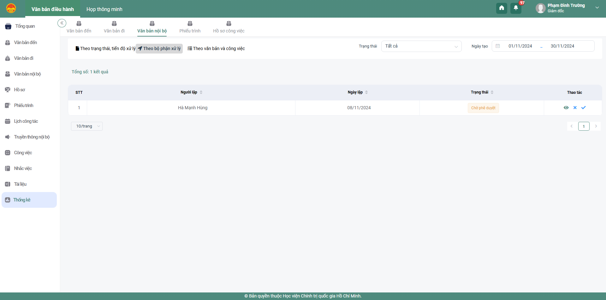
- Bước 2: Tại danh sách văn bản, người dùng có thể thực hiện tìm kiếm, thống kê văn bản theo các trạng thái hoặc ngày tạo:
  - Trạng thái: Tạo mới, Chờ phê duyệt, Đã phê duyệt, Đã từ chối
  - Ngày tạo: cho phép nhập/ chọn ngày tạo từ ngày – đến ngày
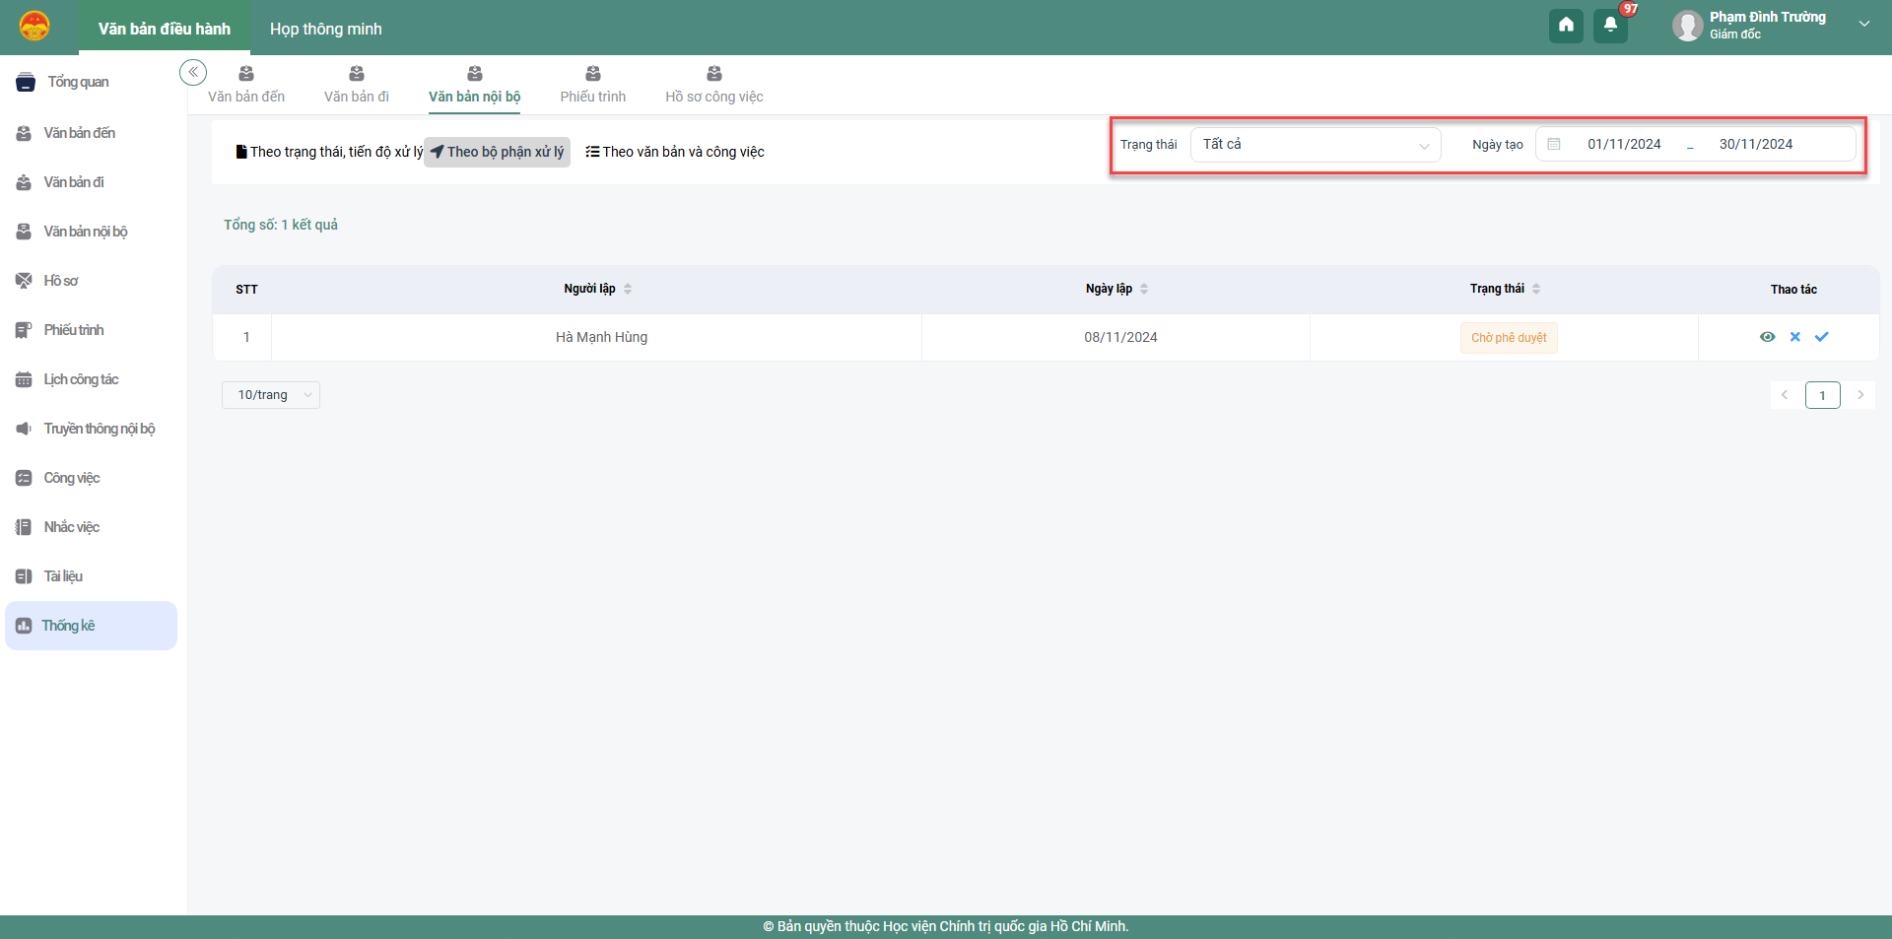
- Phê duyệt báo cáo
- Bước 1: Tại danh sách báo cáo, người dùng nhấn vào icon Phê duyệt tại cột Thao tác 🡺 Hệ thống hiển thị màn hình xác nhận phê duyệt
  - Nhấn “Xác nhận” để đồng ý phê duyệt báo cáo 🡺 Hiển thị thông báo “Phê duyệt thành công”
  - Nhấn “Hủy bỏ” để hủy bỏ thao tác phê duyệt, quay về màn hình danh sách báo cáo
- Từ chối báo cáo
- Bước 1: Tại danh sách báo cáo, người dùng nhấn vào icon Từ chối tại cột Thao tác 🡺 Hệ thống hiển thị màn hình xác nhận từ chối
  - Nhấn “Xác nhận” để từ chối phê duyệt báo cáo, báo cáo sau khi từ chối được gửi lại cho chuyên viên
  - Nhấn “Hủy bỏ” để hủy bỏ thao tác từ chối, quay về màn hình danh sách báo cáo
    - Theo văn bản và công việc
- Tìm kiếm báo cáo
Chức năng này cho phép người dùng thống kê danh sách, số lượng văn bản đến theo trạng thái, tiến độ xử lý của văn bản
- Bước 1: Nhấn chọn chức năng Thống kê/ Văn bản nội bộ 🡺 Chọn tab Theo văn bản và công việc 🡺 Hiển thị màn hình thống kê danh sách văn bản theo văn bản và công việc.
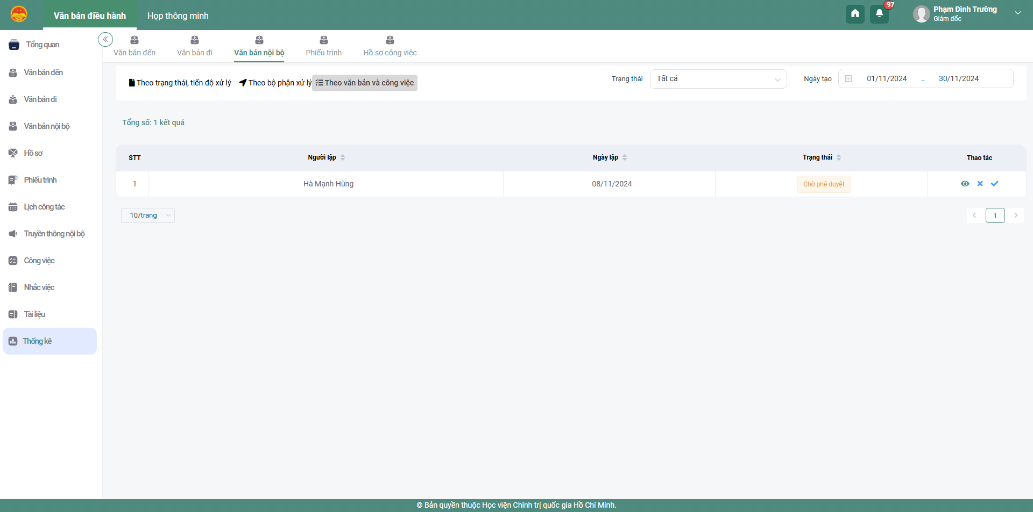
- Bước 2: Tại danh sách văn bản, người dùng có thể thực hiện tìm kiếm, thống kê văn bản theo các trạng thái hoặc ngày tạo:
  - Trạng thái: Tạo mới, Chờ phê duyệt, Đã phê duyệt, Đã từ chối
  - Ngày tạo: cho phép nhập/ chọn ngày tạo từ ngày – đến ngày
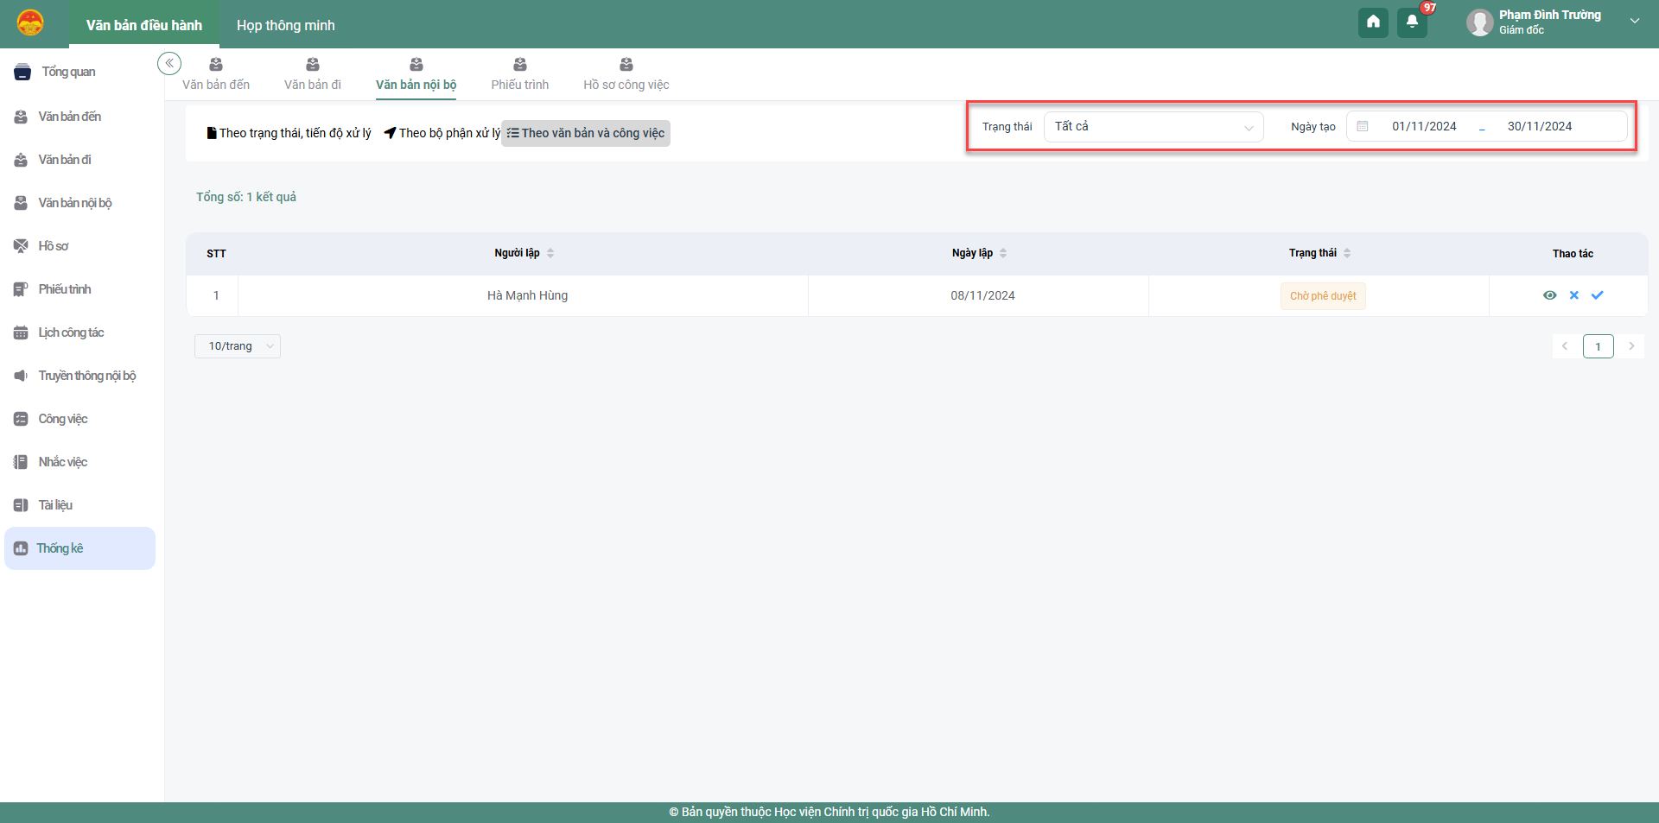
- Phê duyệt báo cáo
- Bước 1: Tại danh sách báo cáo, người dùng nhấn vào icon Phê duyệt tại cột Thao tác 🡺 Hệ thống hiển thị màn hình xác nhận phê duyệt
  - Nhấn “Xác nhận” để đồng ý phê duyệt báo cáo 🡺 Hiển thị thông báo “Phê duyệt thành công”
  - Nhấn “Hủy bỏ” để hủy bỏ thao tác phê duyệt, quay về màn hình danh sách báo cáo
- Từ chối báo cáo
- Bước 1: Tại danh sách báo cáo, người dùng nhấn vào icon Từ chối tại cột Thao tác 🡺 Hệ thống hiển thị màn hình xác nhận từ chối
  - Nhấn “Xác nhận” để từ chối phê duyệt báo cáo, báo cáo sau khi từ chối được gửi lại cho chuyên viên
  - Nhấn “Hủy bỏ” để hủy bỏ thao tác từ chối, quay về màn hình danh sách báo cáo
- Quản lý nhắc việc, thông báo
  - Đã gửi
    - Tạo mới nhắc việc
Chức năng này cho phép Văn thư tạo mới nhắc việc và hiển thị danh sách nhắc việc do mình tạo ra.
- Bước 1: Chọn chức năng Nhắc việc/ Đã gửi. Giao diện màn hình tạo mới nhắc việc được hiển thị:
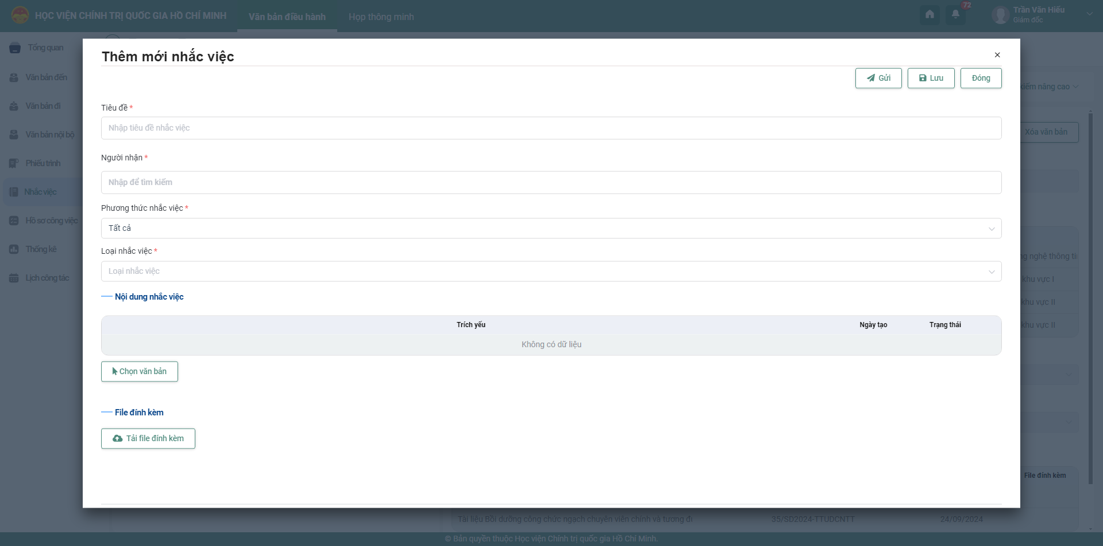
- Bước 2: Thực hiện nhập thông tin các trường bắt buộc nhập
  - Khi chọn Loại nhắc việc là 1 trong các giá trị (Văn bản đến, Văn bản đi, Văn bản nội bộ, Phiếu trình, Công việc) thì danh sách chọn văn bản Nội dung nhắc việc hiển thị danh sách văn bản tương ứng.
Chú ý: Văn thư nhập đầy đủ các thông tin bắt buộc nhập (có dấu *) trên màn hình
- Bước 3: Thực hiện một trong các chức năng sau:
- Chọn <Lưu> lưu nhắc việc vào danh sách
- Chọn <Đóng> đóng màn hình thêm mới nhắc việc, đồng thời không lưu lại thông tin trong màn Thêm mới đã nhập
- Chọn <Gửi> để gửi nhắc việc cho danh sách người nhận đã chọn.
Sau khi nhắc việc được thêm thành công thì nhắc việc sẽ hiển thị tại menu Nhắc việc/ Đã gửi của người tạo và Nhắc việc/ Đã nhận của người nhận nhắc việc.
    - Cập nhật nhắc việc
Chức năng này cho phép văn thư cập nhật nhắc việc.
- Bước 1: Chọn chức năng Nhắc việc/ Đã gửi >> Hiển thị danh sách nhắc việc.
- Bước 2: Nhấn vào 1 nhắc việc trên danh sách >> Tại màn hình thông tin nhắc việc >> nhấn vào nút Sửa >> Giao diện màn hình cập nhật nhắc việc được hiển thị:
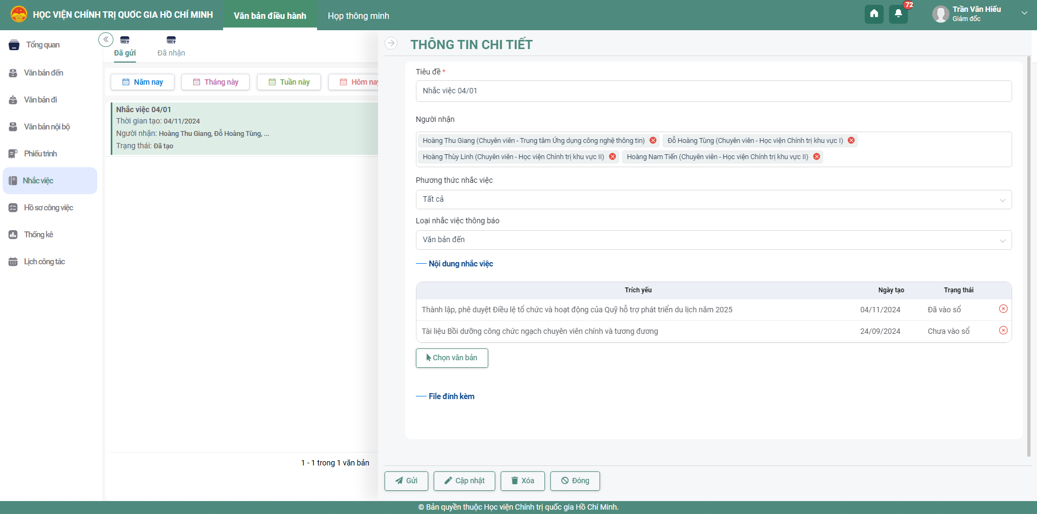
- Bước 3: Thực hiện nhập thông tin các trường bắt buộc nhập
  - Khi chọn Loại nhắc việc là 1 trong các giá trị (Văn bản đến, Văn bản đi, Văn bản nội bộ, Phiếu trình) thì danh sách chọn văn bản Nội dung nhắc việc hiển thị danh sách văn bản tương ứng.
Chú ý: Văn thư nhập đầy đủ các thông tin bắt buộc nhập (có dấu *) trên màn hình
- Bước 3: Thực hiện một trong các chức năng sau:
- Chọn <Cập nhật> lưu thông tin cập nhật nhắc việc vào danh sách
- Chọn <Đóng> đóng màn hình cập nhật nhắc việc, đồng thời không lưu lại thông tin trong màn cập nhật đã nhập
- Chọn <Gửi> để gửi nhắc việc cho danh sách người nhận đã chọn.
    - Xóa nhắc việc
Chức năng này cho phép văn thư xóa nhắc việc.
- Bước 1: Chọn chức năng Nhắc việc/ Đã gửi >> Hiển thị danh sách nhắc việc.
- Bước 2: Nhấn vào 1 nhắc việc trên danh sách >> Tại màn hình thông tin nhắc việc >> nhấn vào nút “Xóa văn bản” hoặc nhấn nút “Sửa” >> nhấn vào nút “Xóa” >> Giao diện màn hình xác nhận xóa nhắc việc được hiển thị:
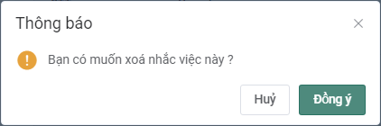
Bước 3: Người dùng nhấn chọn “Đồng ý” để thực hiện xóa nhắc việc khỏi danh sách. Nhấn “Hủy” để hủy bỏ thao tác xóa nhắc việc.
  - Đã nhận
Tính năng này giúp cá nhân tra cứu nhắc việc. Hỗ trợ các điều kiện lọc nhắc việc theo Năm nay, Tháng này, Tuần này, Hôm nay và tìm kiếm nâng cao tại mỗi menu: Đã gửi, Đã nhận. Ngoài ra, hệ thống còn hỗ trợ tìm kiếm nâng cao và tìm kiếm nhanh.
    - Tìm kiếm nâng cao
Để tìm kiếm nâng cao, người dùng thực hiện các bước sau:
- Bước 1: Chọn menu Nhắc việc/ Đã nhận nhấn vào nút <Tìm kiếm nâng cao> Hệ thống sẽ hiển thị thêm giao diện tìm kiếm nâng cao phía trên danh sách nhắc việc đã được hiển thị:
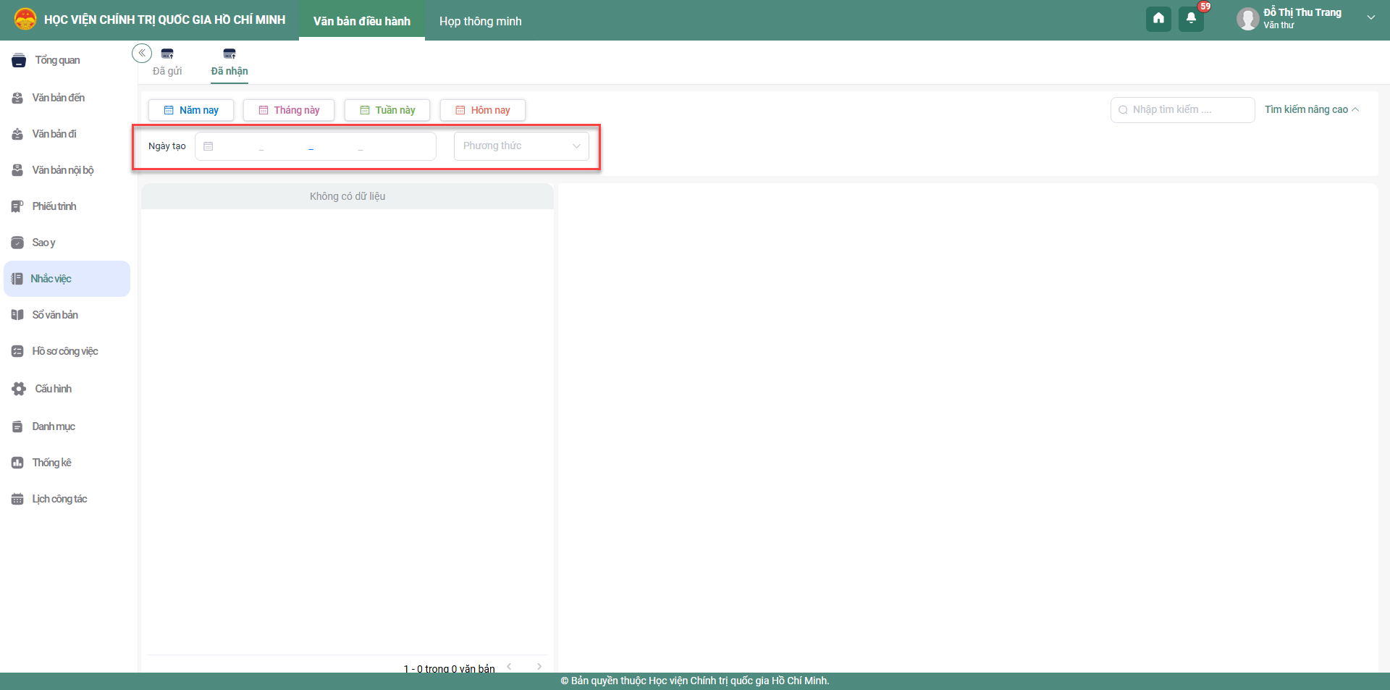
- Bước 2: Người dùng nhập các thông tin nhắc việc cần tìm kiếm vào các ô tiêu chí tương ứng, sau đó click nút Tìm kiếm. Hệ thống sẽ hiển thị các nhắc việc phù hợp với các thông tin tìm kiếm được nhập.
Chú ý: Nếu người dùng không nhập thông tin gì thì hệ thống vẫn sẽ hiển thị toàn bộ nhắc việc.
    - Tìm kiếm nhanh
Để tìm kiếm nhanh, người dùng thực hiện các bước sau:
Chọn menu Nhắc việc/ Đã nhận 🡺 nhấn vào ô Tìm kiếm
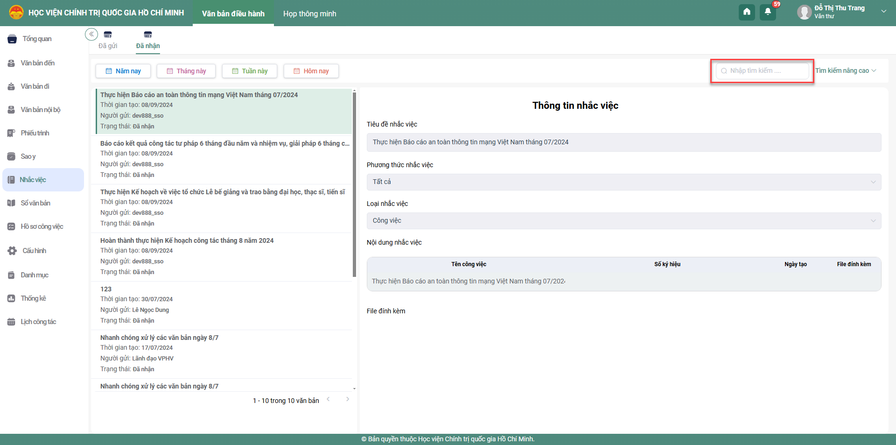
- Bước 2: Người dùng nhập Tiêu đề nhắc việc cần tìm kiếm vào ô tìm kiếm nhanh và sau đó nhấn phím enter. Hệ thống sẽ hiển thị các nhắc việc phù hợp có tiêu đề đã nhập tại ô Tìm kiếm.
Chú ý: Nếu người dùng không nhập thông tin gì thì hệ thống vẫn sẽ hiển thị toàn bộ nhắc việc.
- Xử lý hồ sơ công việc

Công việc được giao
    - Đăng ký công việc
Chức năng này cho phép lãnh đạo đăng ký công việc cho chính mình.
- Bước 1: Chọn chức năng Hồ sơ công việc/ Công việc được giao 🡺 Hiển thị danh sách công việc được giao.
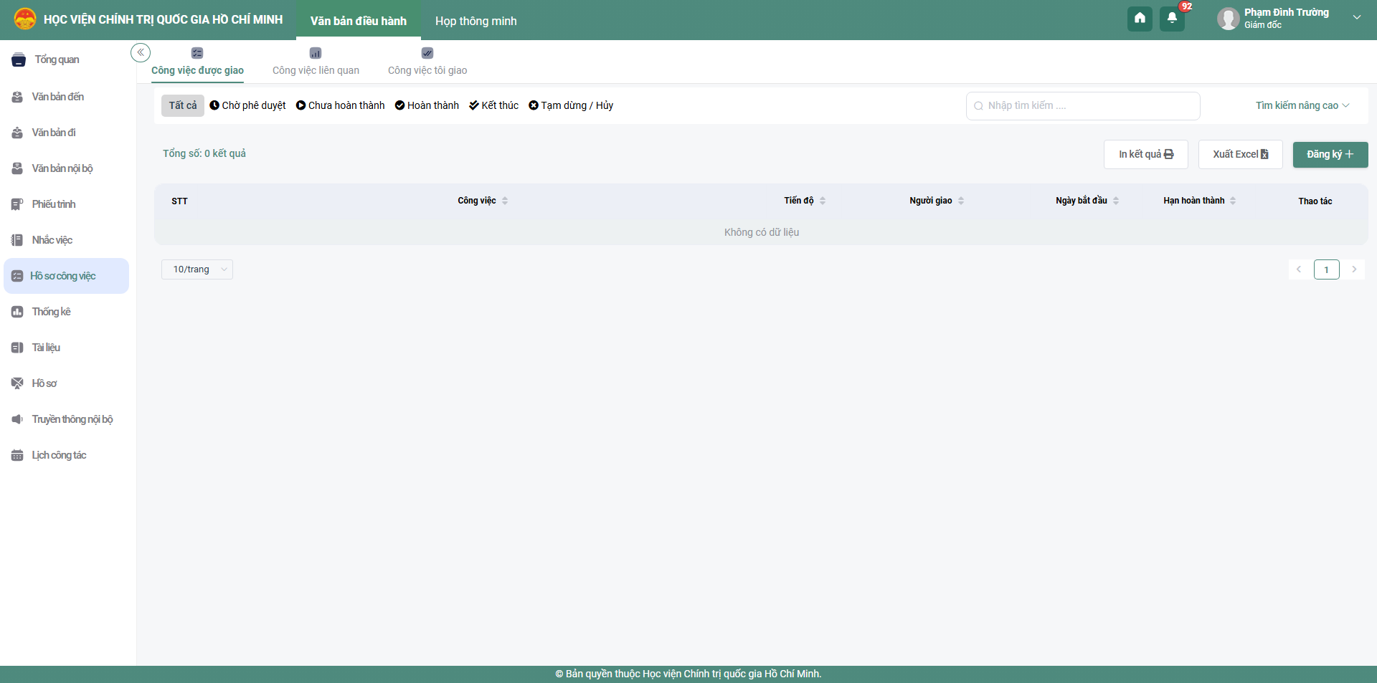
- Bước 2: Nhấn nút “Đăng ký” 🡺 Giao diện đăng ký công việc được hiển thị:
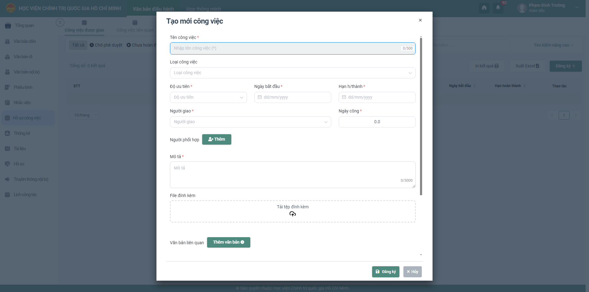
- Bước 3: Thực hiện nhập thông tin các trường bắt buộc nhập
  - Tên công việc (*):
  - Loại công việc:
  - Độ ưu tiên (*):
  - Ngày bắt đầu (*):
  - Hạn hoàn thành (*):
  - Người giao (*):
  - Ngày công (*):
  - Người phối hợp:
  - Mô tả (*):
  - File đính kèm:
  - Văn bản liên quan:
  - Hồ sơ công việc liên quan:
- Bước 4: Thực hiện một trong các chức năng sau:
- Chọn <Đăng ký> để thực hiện lưu và đăng ký công việc với người giao việc
- Chọn <Hủy> để đóng màn hình đăng ký công việc, đồng thời không lưu lại thông tin trong màn Thêm mới đã nhập
Sau khi công việc được thêm thành công thì công việc sẽ hiển thị tại danh sách Công việc được giao của người đăng ký và Công việc tôi giao của người giao việc.
Chú ý:
  - Lãnh đạo nhập đầy đủ các thông tin bắt buộc nhập (có dấu *) trên màn hình.
    - Sửa hồ sơ công việc
Chức năng này cho phép lãnh đạo chỉnh sửa công việc đã đăng ký cho chính mình hoặc công việc được giao.
- Bước 1: Chọn chức năng Hồ sơ công việc/ Công việc được giao 🡺 Hiển thị danh sách công việc được giao.
- Bước 2: Nhấn vào icon Xem tại cột Thao tác 🡺 Giao diện chỉnh sửa công việc được hiển thị:
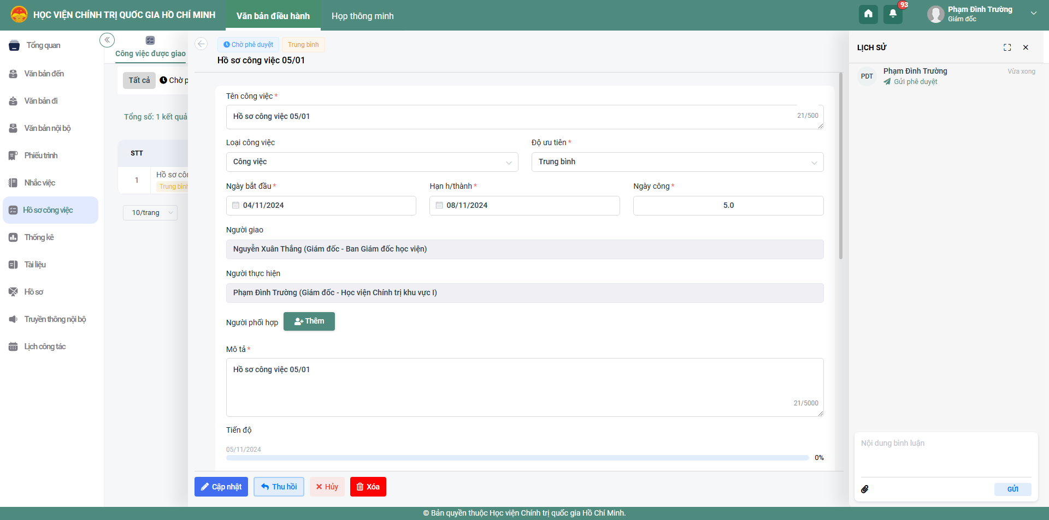
- Bước 3: Thực hiện nhập thông tin các trường bắt buộc nhập
  - Tên công việc (*):
  - Loại công việc:
  - Độ ưu tiên (*):
  - Ngày bắt đầu (*):
  - Hạn hoàn thành (*):
  - Người giao (*):
  - Ngày công (*):
  - Người phối hợp:
  - Mô tả (*):
  - File đính kèm:
  - Văn bản liên quan:
  - Hồ sơ công việc liên quan:
- Bước 4: Thực hiện một trong các chức năng sau:
- Chọn <Cập nhật> để thực hiện lưu và cập nhật công việc đăng ký
- Chọn <Hủy> để đóng màn hình cập nhật công việc, đồng thời không lưu lại thông tin trong màn cập nhật đã nhập
- Chọn <Thu hồi> để thực hiện thu hồi công việc đăng ký đã gửi tới người giao việc.
- Chọn <Hủy> để hủy công việc đã đăng ký
- Chọn <Xóa> để xóa công việc đã đăng ký
Chú ý:
  - Lãnh đạo nhập đầy đủ các thông tin bắt buộc nhập (có dấu *) trên màn hình.
    - Xem chi tiết công việc
Chức năng này cho phép lãnh đạo xem thông tin chi tiết công việc đã đăng ký, công việc được giao.
- Bước 1: Chọn chức năng Hồ sơ công việc/ Công việc được giao 🡺 Hiển thị danh sách công việc được giao.
- Bước 2: Nhấn vào icon Xem chi tiết tại cột Thao tác 🡺 Giao diện thông tin chi tiết công việc được hiển thị:
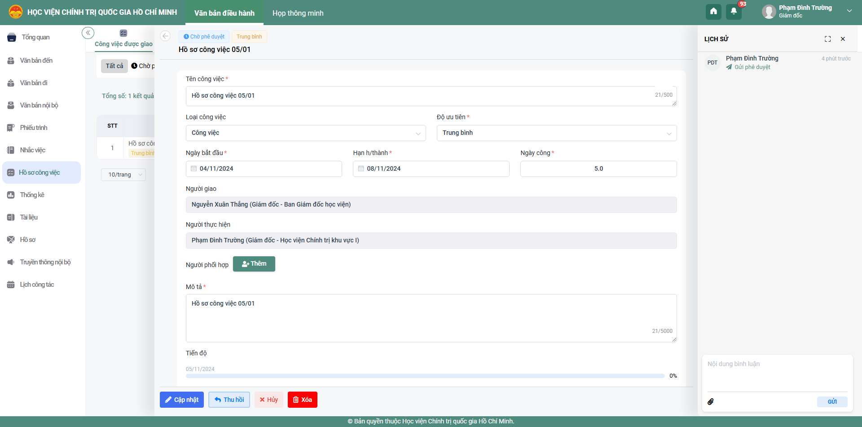
- Bước 3: Tại đây, người dùng có thể xem thông tin chi tiết hồ sơ công việc và xem danh sách lịch sử thao tác với hồ sơ công việc và có thể để lại bình luận cho người nhận cụ thể.
    - Thu hồi công việc
Chức năng này cho phép lãnh đạo thu hồi công việc đã đăng ký.
- Bước 1: Chọn chức năng Hồ sơ công việc/ Công việc được giao 🡺 Hiển thị danh sách công việc được giao.
- Bước 2: Nhấn vào icon Xem chi tiết tại cột Thao tác 🡺 Giao diện thông tin chi tiết công việc được hiển thị:
- Bước 3: Nhấn vào nút Thu hồi 🡺 Hiển thị cảnh báo xác nhận xóa:
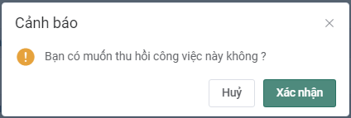
  - Nhấn “Xác nhận” 🡺 đồng ý thu hồi công việc đã đăng ký
  - Nhấn “Hủy” 🡺 hủy thao tác thu hồi công việc, quay về màn hình thông tin chi tiết công việc
    - Hủy công việc đăng ký
Chức năng này cho phép lãnh đạo hủy công việc đã đăng ký.
- Bước 1: Chọn chức năng Hồ sơ công việc/ Công việc được giao 🡺 Hiển thị danh sách công việc được giao.
- Bước 2: Nhấn vào icon Xem chi tiết tại cột Thao tác 🡺 Giao diện thông tin chi tiết công việc được hiển thị:
- Bước 3: Nhấn vào nút Hủy tại màn hình xem chi tiết hoặc tại danh sách nhấn icon Hủy ở cột thao tác 🡺 Hiển thị màn hình hủy công việc:
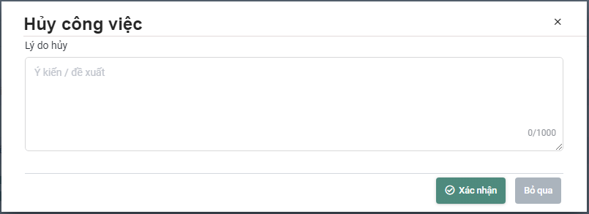
  - Người dùng thực hiện nhập lý do hủy công việc 🡺 Nhấn “Xác nhận” 🡺 đồng ý hủy công việc đã đăng ký
  - Nhấn “Hủy” 🡺 hủy thao tác hủy công việc, quay về màn hình thông tin chi tiết công việc
    - Xóa công việc đăng ký
Chức năng này cho phép lãnh đạo xóa công việc đã đăng ký.
- Bước 1: Chọn chức năng Hồ sơ công việc/ Công việc được giao 🡺 Hiển thị danh sách công việc được giao.
- Bước 2: Nhấn vào icon Xem chi tiết tại cột Thao tác 🡺 Giao diện thông tin chi tiết công việc được hiển thị:
- Bước 3: Nhấn vào nút Xóa tại màn hình xem chi tiết 🡺 Hiển thị màn hình xóa công việc:
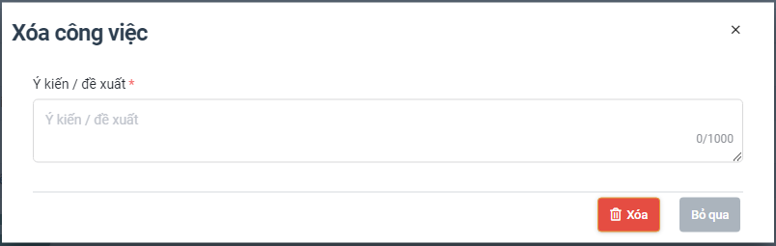
  - Người dùng thực hiện nhập ý kiến/ đề xuất xóa công việc 🡺 Nhấn “Xóa” 🡺 đồng ý xóa công việc đã đăng ký
  - Nhấn “Hủy” 🡺 hủy thao tác xóa công việc, quay về màn hình thông tin chi tiết công việc
    - Cập nhật tiến độ công việc đăng ký
Chức năng này cho phép lãnh đạo cập nhật tiến độ công việc đã đăng ký, công việc được giao.
- Bước 1: Chọn chức năng Hồ sơ công việc/ Công việc được giao 🡺 Hiển thị danh sách công việc được giao.
- Bước 2: Nhấn vào icon Cập nhật tiến độ tại cột Thao tác hoặc tại màn hình xem chi tiết nhấn icon Cập nhật tiến độ công việc tại trường Tiến độ 🡺 Hệ thống hiển thị màn hình Cập nhật tiến độ
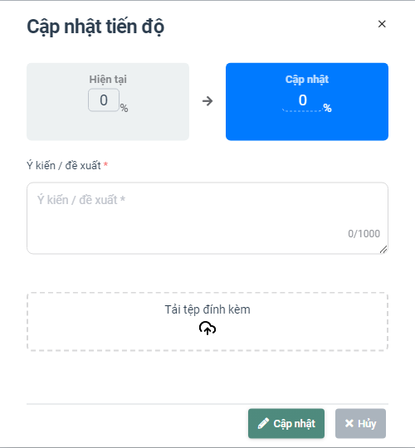
  - Người dùng nhập tiến độ thực hiện vào trường Cập nhật màu xanh, ý kiến/ đề xuất, tải tệp đính kèm (nếu có) 🡺 nhấn “Cập nhật” để thực hiện cập nhật tiến độ công việc. Khi tiến độ công việc = 100% 🡺 Công việc cập nhật trạng thái “Hoàn thành” và gửi người giao việc để đánh giá.
  - Nhấn “Hủy” để hủy thao tác cập nhật tiến độ công việc.
    - Hoàn thành công việc đăng ký
Chức năng này cho phép lãnh đạo hoàn thành công việc đã đăng ký, công việc được giao.
- Bước 1: Chọn chức năng Hồ sơ công việc/ Công việc được giao 🡺 Hiển thị danh sách công việc được giao.
- Bước 2: Nhấn vào icon Hoàn thành tại cột Thao tác hoặc tại màn hình xem chi tiết nhấn nút Hoàn thành 🡺 Hệ thống hiển thị màn hình Hoàn thành công việc
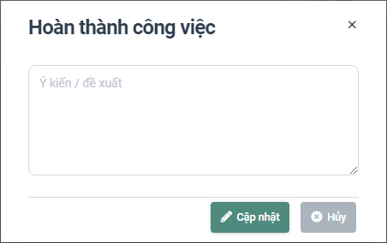
  - Người dùng nhập ý kiến/ đề xuất 🡺 nhấn “Cập nhật” để thực hiện hoàn thành công việc
  - Nhấn “Hủy” để hủy bỏ thao tác hoàn thành công việc.
    - Theo dõi công việc đăng ký
Chức năng này cho phép lãnh đạo theo dõi công việc đã đăng ký.
- Bước 1: Chọn chức năng Hồ sơ công việc/ Công việc được giao 🡺 Hiển thị danh sách công việc được giao.
- Bước 2: Nhấn vào icon Theo dõi tại cột thao tác 🡺 hiển thị màn hình theo dõi lịch sử xử lý công việc:
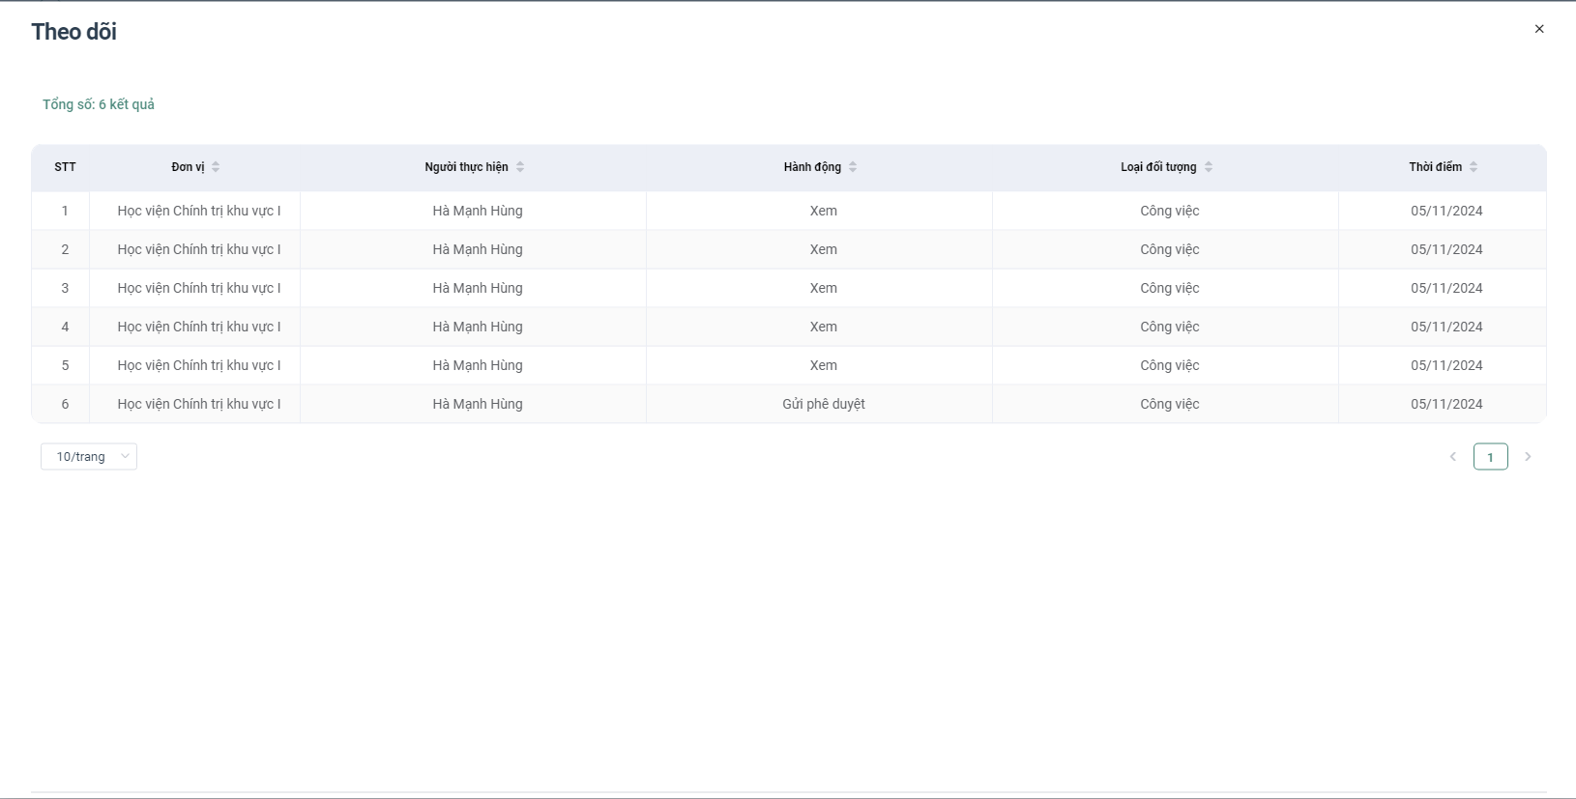
    - In phiếu giao việc
Chức năng này cho phép lãnh đạo in phiếu giao công việc đã đăng ký.
- Bước 1: Chọn chức năng Hồ sơ công việc/ Công việc được giao 🡺 Hiển thị danh sách công việc được giao.
- Bước 2: Nhấn vào icon In phiếu giao việc tại cột thao tác 🡺 Hệ thống thực hiện xuất file word thông tin phiếu giao việc
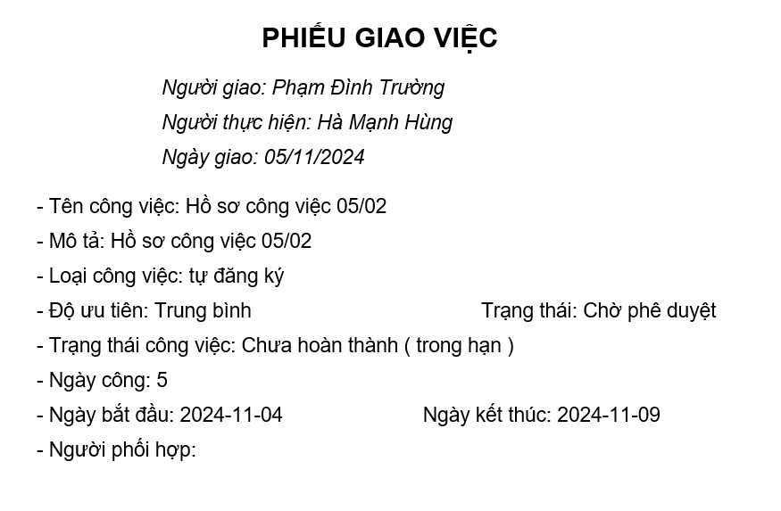
    - In kết quả
Chức năng này cho phép lãnh đạo in kết quả danh sách công việc đã đăng ký.
- Bước 1: Chọn chức năng Hồ sơ công việc/ Công việc được giao 🡺 Hiển thị danh sách công việc được giao.
- Bước 2: Nhấn vào nút 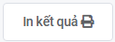 để in danh sách công việc đã đăng ký 🡺 Hệ thống thực hiện xuất file PDF danh sách công việc
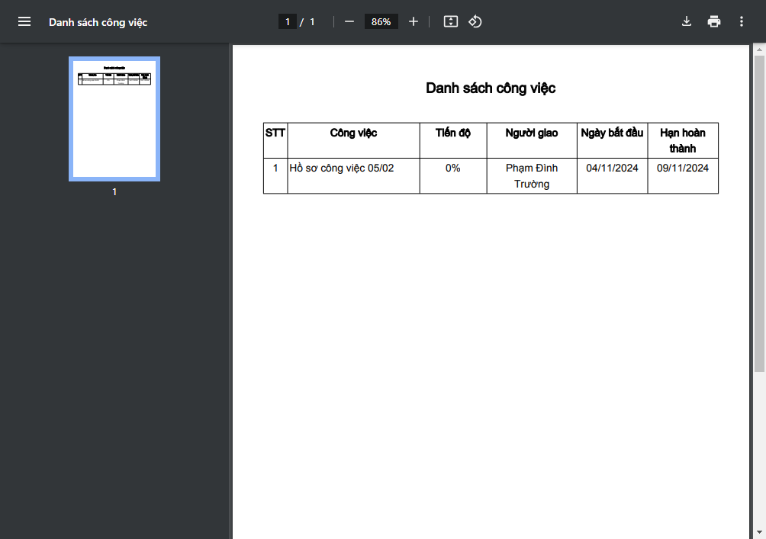
Nhấn icon Tải xuống để tải file về máy tính.
    - Xuất excel
Chức năng này cho phép lãnh đạo xuất excel danh sách công việc đã đăng ký.
- Bước 1: Chọn chức năng Hồ sơ công việc/ Công việc được giao 🡺 Hiển thị danh sách công việc được giao.
- Bước 2: Nhấn vào nút 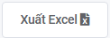 để xuất excel danh sách công việc đã đăng ký 🡺 Hệ thống thực hiện xuất file excel danh sách công việc

Công việc liên quan
    - Xem chi tiết công việc
Chức năng này cho phép lãnh đạo xem thông tin chi tiết công việc liên quan – là công việc có người dùng là phối hợp xử lý.
- Bước 1: Chọn chức năng Hồ sơ công việc/ Công việc liên quan 🡺 Hiển thị danh sách công việc liên quan.
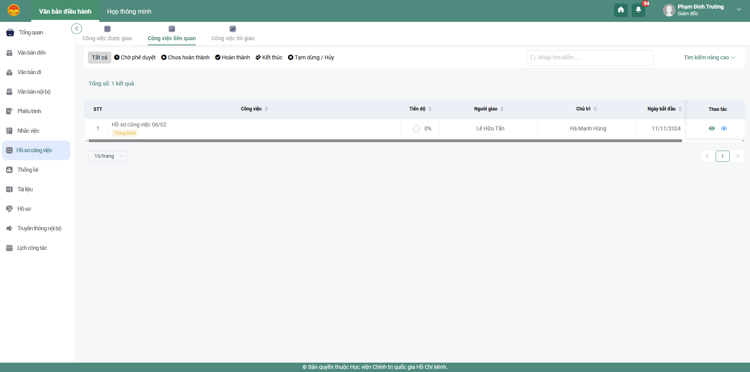
- Bước 2: Nhấn vào icon Xem chi tiết tại cột Thao tác 🡺 Giao diện thông tin chi tiết công việc được hiển thị:
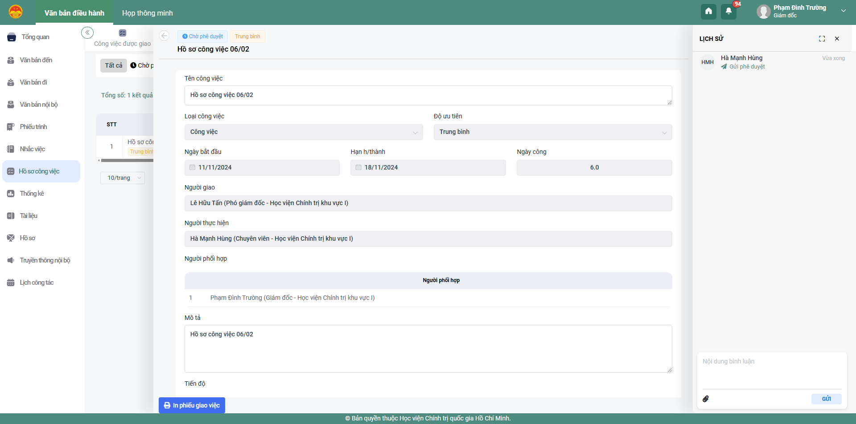
- Bước 3: Tại đây, người dùng có thể xem thông tin chi tiết hồ sơ công việc và xem danh sách lịch sử thao tác với hồ sơ công việc và có thể để lại bình luận cho người nhận cụ thể.
    - In phiếu giao việc
Chức năng này cho phép lãnh đạo in phiếu giao công việc liên quan.
- Bước 1: Chọn chức năng Hồ sơ công việc/ Công việc liên quan 🡺 Hiển thị danh sách công việc liên quan.
- Bước 2: Nhấn vào icon Xem tại cột thao tác 🡺 Tại màn hình xem chi tiết nhấn vào nút In phiếu giao việc 🡺 Hệ thống thực hiện xuất file word thông tin phiếu giao việc
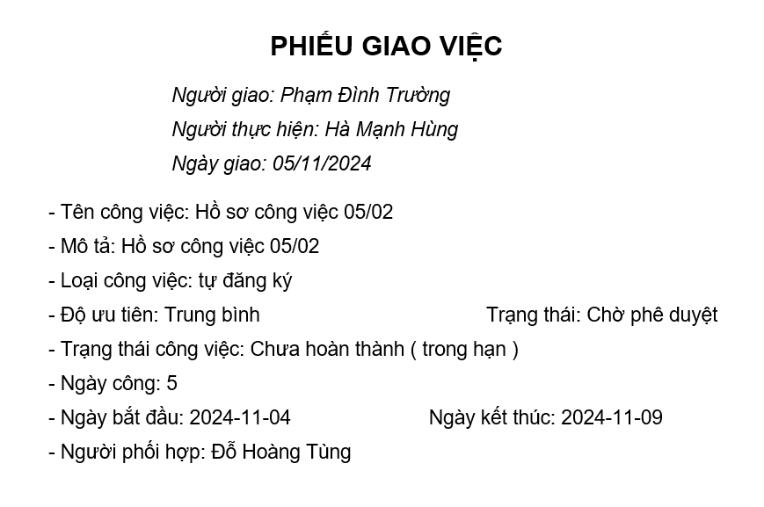

Công việc tôi giao
    - Giao việc
Chức năng này cho phép lãnh đạo giao việc cho cấp dưới.
- Bước 1: Chọn chức năng Hồ sơ công việc/ Công việc tôi giao 🡺 Hiển thị danh sách công việc tôi giao.
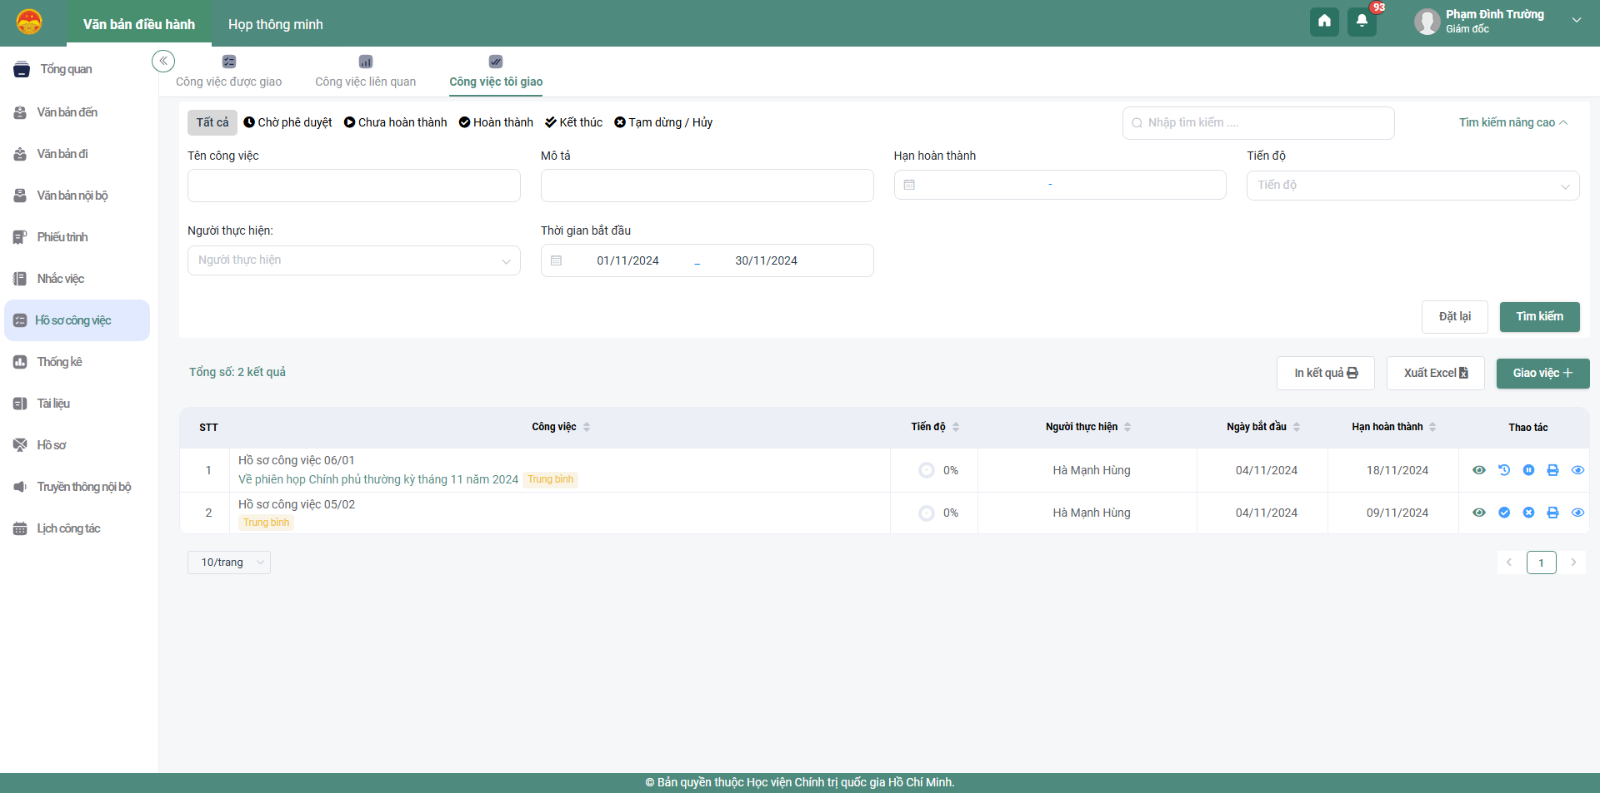
- Bước 2: Nhấn nút “Giao việc” 🡺 Giao diện giao việc được hiển thị:
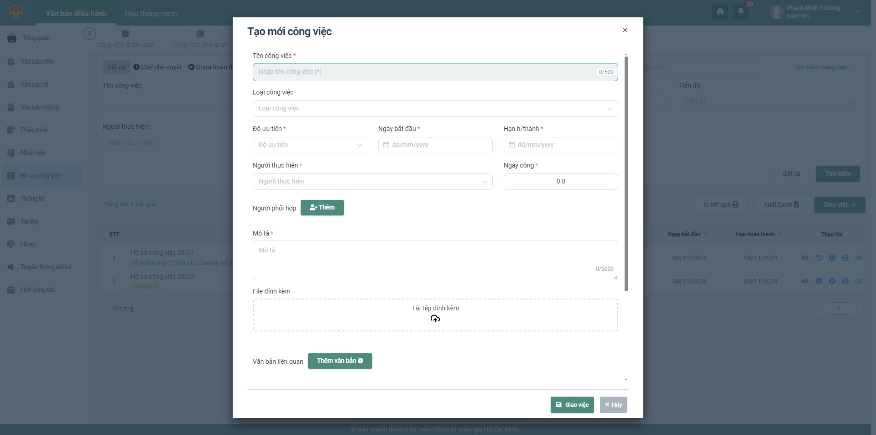
- Bước 3: Thực hiện nhập thông tin các trường bắt buộc nhập
  - Tên công việc (*):
  - Loại công việc:
  - Độ ưu tiên (*):
  - Ngày bắt đầu (*):
  - Hạn hoàn thành (*):
  - Người giao (*):
  - Ngày công (*):
  - Người phối hợp:
  - Mô tả (*):
  - File đính kèm:
  - Văn bản liên quan:
  - Hồ sơ công việc liên quan:
- Bước 4: Thực hiện một trong các chức năng sau:
- Chọn <Giao việc> để thực hiện lưu và giao công việc với người thực hiện
- Chọn <Hủy> để đóng màn hình giao công việc, đồng thời không lưu lại thông tin trong màn Thêm mới đã nhập
Sau khi công việc được thêm thành công thì công việc sẽ hiển thị tại danh sách Công việc tôi giao của người giao và Công việc được giao của người thực hiện.
Chú ý:
  - Lãnh đạo nhập đầy đủ các thông tin bắt buộc nhập (có dấu *) trên màn hình.
    - Sửa hồ sơ công việc
Chức năng này cho phép lãnh đạo chỉnh sửa công việc đã giao.
- Bước 1: Chọn chức năng Hồ sơ công việc/ Công việc tôi giao 🡺 Hiển thị danh sách công việc tôi giao.
- Bước 2: Nhấn vào icon Xem tại cột Thao tác 🡺 Giao diện chỉnh sửa công việc được hiển thị:
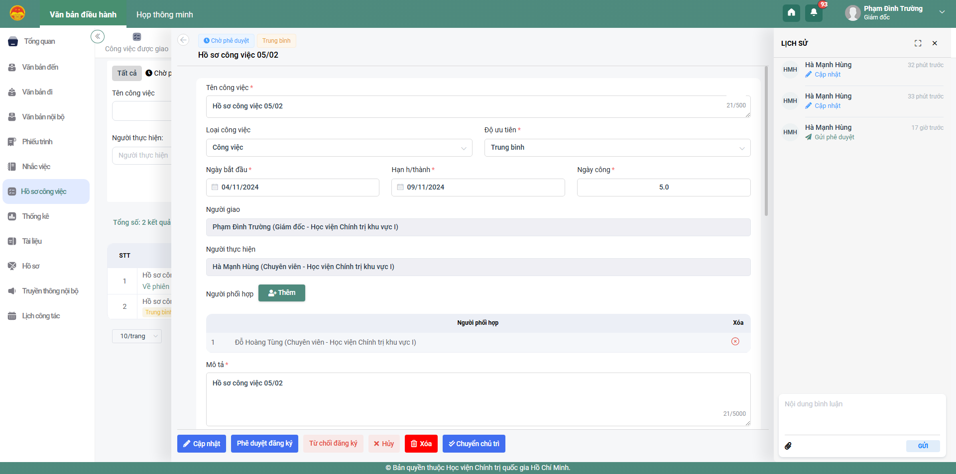
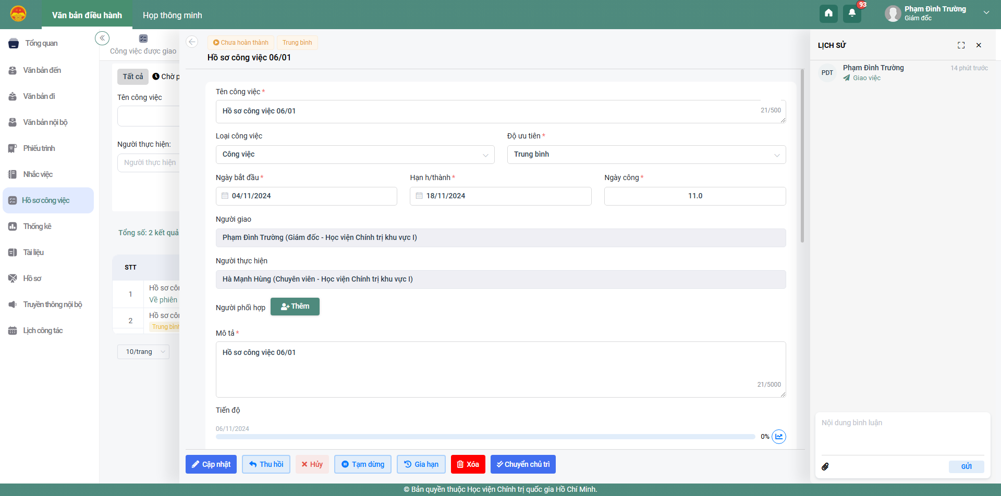
- Bước 3: Thực hiện nhập thông tin các trường bắt buộc nhập
  - Tên công việc (*):
  - Loại công việc:
  - Độ ưu tiên (*):
  - Ngày bắt đầu (*):
  - Hạn hoàn thành (*):
  - Người giao (*):
  - Ngày công (*):
  - Người phối hợp:
  - Mô tả (*):
  - File đính kèm:
  - Văn bản liên quan:
  - Hồ sơ công việc liên quan:
- Bước 4: Thực hiện một trong các chức năng sau:
- Chọn <Cập nhật> để thực hiện lưu và cập nhật công việc
- Chọn <Hủy> để đóng màn hình cập nhật công việc, đồng thời không lưu lại thông tin trong màn cập nhật đã nhập
- Chọn <Thu hồi> để thực hiện thu hồi công việc đã giao cho người thực hiện.
- Chọn <Hủy> để hủy công việc đã giao
- Chọn <Tạm dừng> để tạm dừng công việc đã giao
- Chọn <Gia hạn> để gia hạn thêm hạn hoàn thành cho công việc đã giao
- Chọn <Xóa> để thực hiện xóa công việc đã giao
- Chọn <Chuyển chủ trì> để thực hiện chuyển công việc cho người chủ trì khác thực hiện công việc.
Chú ý:
  - Lãnh đạo nhập đầy đủ các thông tin bắt buộc nhập (có dấu *) trên màn hình.
    - Xem chi tiết công việc
Chức năng này cho phép lãnh đạo xem thông tin chi tiết công việc đã giao.
- Bước 1: Chọn chức năng Hồ sơ công việc/ Công việc tôi giao 🡺 Hiển thị danh sách công việc tôi giao.
- Bước 2: Nhấn vào icon Xem chi tiết tại cột Thao tác 🡺 Giao diện thông tin chi tiết công việc được hiển thị:
- Bước 3: Tại đây, người dùng có thể xem thông tin chi tiết hồ sơ công việc và xem danh sách lịch sử thao tác với hồ sơ công việc và có thể để lại bình luận cho người nhận cụ thể.
    - Thu hồi công việc
Chức năng này cho phép lãnh đạo thu hồi công việc đã giao.
- Bước 1: Chọn chức năng Hồ sơ công việc/ Công việc tôi giao 🡺 Hiển thị danh sách công việc tôi giao.
- Bước 2: Nhấn vào icon Xem chi tiết tại cột Thao tác 🡺 Giao diện thông tin chi tiết công việc được hiển thị:
- Bước 3: Nhấn vào nút Thu hồi 🡺 Hiển thị cảnh báo xác nhận xóa:
  - Nhấn “Xác nhận” 🡺 đồng ý thu hồi công việc đã giao
  - Nhấn “Hủy” 🡺 hủy thao tác thu hồi công việc, quay về màn hình thông tin chi tiết công việc
    - Hủy công việc đã giao
Chức năng này cho phép lãnh đạo hủy công việc đã giao.
- Bước 1: Chọn chức năng Hồ sơ công việc/ Công việc tôi giao 🡺 Hiển thị danh sách công việc tôi giao.
- Bước 2: Nhấn vào icon Xem chi tiết tại cột Thao tác 🡺 Giao diện thông tin chi tiết công việc được hiển thị:
- Bước 3: Nhấn vào nút Hủy tại màn hình xem chi tiết 🡺 Hiển thị màn hình hủy công việc:
  - Người dùng thực hiện nhập lý do hủy công việc 🡺 Nhấn “Xác nhận” 🡺 đồng ý hủy công việc đã giao
  - Nhấn “Hủy” 🡺 hủy thao tác hủy công việc, quay về màn hình thông tin chi tiết công việc
    - Xóa công việc đã giao
Chức năng này cho phép lãnh đạo xóa công việc đã giao.
- Bước 1: Chọn chức năng Hồ sơ công việc/ Công việc tôi giao 🡺 Hiển thị danh sách công việc tôi giao.
- Bước 2: Nhấn vào icon Xem chi tiết tại cột Thao tác 🡺 Giao diện thông tin chi tiết công việc được hiển thị:
- Bước 3: Nhấn vào nút Xóa tại màn hình xem chi tiết 🡺 Hiển thị màn hình xóa công việc:
  - Người dùng thực hiện nhập ý kiến/ đề xuất xóa công việc 🡺 Nhấn “Xóa” 🡺 đồng ý xóa công việc đã giao
  - Nhấn “Hủy” 🡺 hủy thao tác xóa công việc, quay về màn hình thông tin chi tiết công việc
    - Tạm dừng công việc
Chức năng này cho phép lãnh đạo tạm dừng công việc đã giao.
- Bước 1: Chọn chức năng Hồ sơ công việc/ Công việc tôi giao 🡺 Hiển thị danh sách công việc tôi giao.
- Bước 2: Nhấn vào icon Tạm dừng tại cột Thao tác hoặc tại màn hình xem chi tiết nhấn nút Tạm dừng 🡺 Hệ thống hiển thị màn hình tạm dừng công việc:
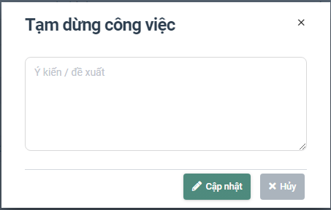
  - Người dùng thực hiện nhập ý kiến/ đề xuất tạm dừng công việc 🡺 Nhấn “Cập nhật” 🡺 thực hiện tạm dừng công việc đã giao
  - Nhấn “Hủy” 🡺 hủy thao tác tạm dừng công việc, quay về màn hình thông tin chi tiết công việc
    - Gia hạn công việc
Chức năng này cho phép lãnh đạo gia hạn công việc đã giao.
- Bước 1: Chọn chức năng Hồ sơ công việc/ Công việc tôi giao 🡺 Hiển thị danh sách công việc tôi giao.
- Bước 2: Nhấn vào icon Gia hạn tại cột Thao tác hoặc tại màn hình xem chi tiết nhấn nút Gia hạn 🡺 Hệ thống hiển thị màn hình gia hạn công việc
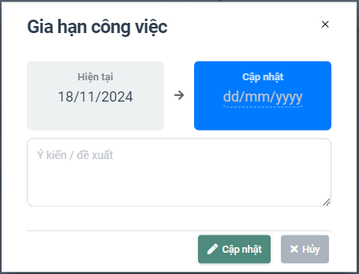
  - Người dùng nhập/ chọn thời gian cần gia hạn hoàn thành tại ô Cập nhật, nhập ý kiến/ đề xuất 🡺 nhấn “Cập nhật” để thực hiện cập nhật thông tin gia hạn cho công việc
  - Nhấn “Hủy” để hủy bỏ gia hạn công việc.
    - Chuyển chủ trì công việc
Chức năng này cho phép lãnh đạo chuyển chủ trì công việc đã giao.
- Bước 1: Chọn chức năng Hồ sơ công việc/ Công việc tôi giao 🡺 Hiển thị danh sách công việc tôi giao.
- Bước 2: Nhấn icon xem chi tiết tại cột thao tác 🡺 nhấn nút Chuyển chủ trì 🡺 Hệ thống hiển thị màn hình Chuyển chủ trì công việc
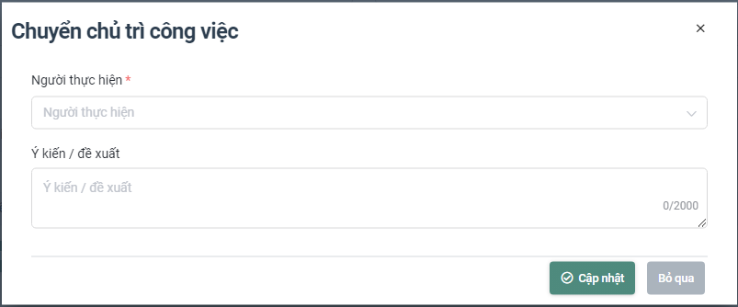
  - Người dùng nhấn chọn người thực hiện công việc, cho phép chọn 1 người, nhập ý kiến/ đề xuất 🡺 nhấn “Cập nhật” để thực hiện chuyển chủ trì công việc cho cá nhân khác thực hiện.
  - Nhấn “Bỏ qua” để hủy bỏ chuyển chủ trì công việc. Quay về màn hình thông tin chi tiết công việc.
    - Phê duyệt công việc đăng ký
Chức năng này cho phép lãnh đạo phê duyệt công việc đăng ký.
- Bước 1: Chọn chức năng Hồ sơ công việc/ Công việc tôi giao 🡺 Hiển thị danh sách công việc tôi giao.
- Bước 2: Nhấn vào icon Phê duyệt đăng ký tại cột Thao tác hoặc tại màn hình xem chi tiết nhấn nút Phê duyệt đăng ký 🡺 Hệ thống hiển thị màn hình xác nhận phê duyệt:
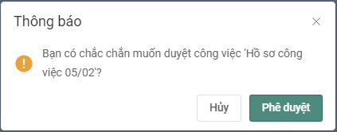
  - Người dùng nhấn “Phê duyệt” để đồng ý phê duyệt công việc đăng ký
  - Nhấn “Hủy” để hủy bỏ phê duyệt công việc đăng ký.
    - Từ chối công việc đăng ký
Chức năng này cho phép lãnh đạo từ chối phê duyệt công việc đăng ký.
- Bước 1: Chọn chức năng Hồ sơ công việc/ Công việc tôi giao 🡺 Hiển thị danh sách công việc tôi giao.
- Bước 2: Nhấn vào icon Từ chối đăng ký tại cột Thao tác hoặc tại màn hình xem chi tiết nhấn nút Từ chối đăng ký 🡺 Hệ thống hiển thị màn hình xác nhận từ chối:
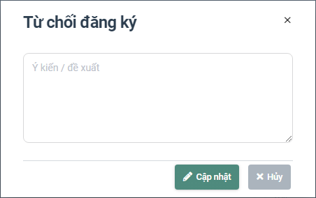
  - Người dùng nhập ý kiến/ đề xuất 🡺 nhấn “Cập nhật” để đồng ý từ chối phê duyệt công việc đăng ký
  - Nhấn “Hủy” để hủy bỏ từ chối phê duyệt công việc đăng ký.
    - Phê duyệt hoàn thành
Chức năng này cho phép lãnh đạo phê duyệt hoàn thành công việc.
- Bước 1: Chọn chức năng Hồ sơ công việc/ Công việc tôi giao 🡺 Hiển thị danh sách công việc tôi giao.
- Bước 2: Nhấn vào icon Phê duyệt hoàn thành tại cột Thao tác 🡺 Hệ thống hiển thị màn hình đánh giá công việc:
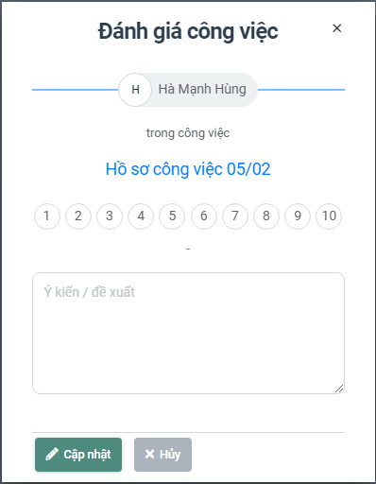
  - Người dùng chọn điểm đánh giá công việc của người thực hiện, nhập ý kiến/ đề xuất 🡺 nhấn “Cập nhật” để thực hiện phê duyệt hoàn thành công việc.
  - Nhấn “Hủy” để hủy bỏ phê duyệt hoàn thành công việc đăng ký.
    - Từ chối hoàn thành
Chức năng này cho phép lãnh đạo từ chối hoàn thành công việc đăng ký.
- Bước 1: Chọn chức năng Hồ sơ công việc/ Công việc tôi giao 🡺 Hiển thị danh sách công việc tôi giao.
- Bước 2: Nhấn vào icon Từ chối hoàn thành tại cột Thao tác 🡺 Hệ thống hiển thị màn hình xác nhận từ chối:
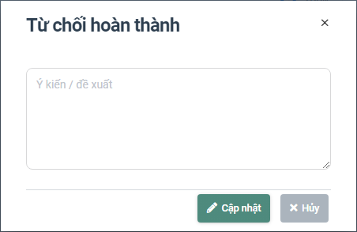
  - Người dùng nhập ý kiến/ đề xuất 🡺 nhấn “Cập nhật” để đồng ý từ chối hoàn thành công việc đăng ký
  - Nhấn “Hủy” để hủy bỏ từ chối hoàn thành công việc đăng ký.
    - Theo dõi công việc đã giao
Chức năng này cho phép lãnh đạo theo dõi công việc đã giao.
- Bước 1: Chọn chức năng Hồ sơ công việc/ Công việc tôi giao 🡺 Hiển thị danh sách công việc tôi giao.
- Bước 2: Nhấn vào icon Theo dõi tại cột thao tác 🡺 hiển thị màn hình theo dõi lịch sử xử lý công việc:
    - In phiếu giao việc
Chức năng này cho phép lãnh đạo in phiếu giao công việc đã giao.
- Bước 1: Chọn chức năng Hồ sơ công việc/ Công việc tôi giao 🡺 Hiển thị danh sách công việc tôi giao.
- Bước 2: Nhấn vào icon In phiếu giao việc tại cột thao tác 🡺 Hệ thống thực hiện xuất file word thông tin phiếu giao việc
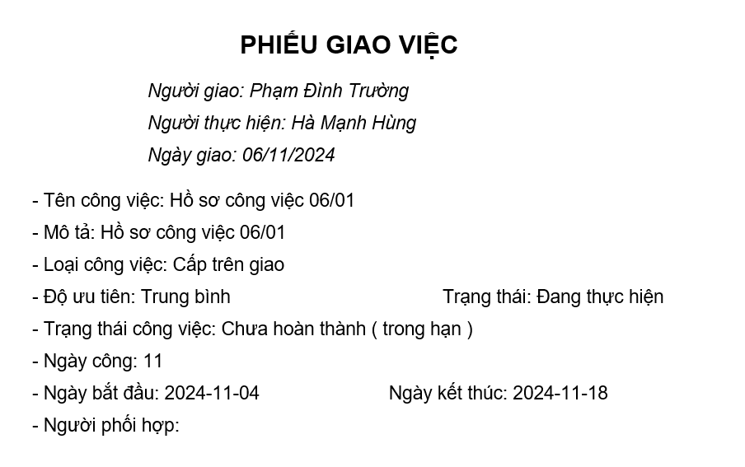
    - In kết quả
Chức năng này cho phép lãnh đạo in kết quả danh sách công việc đã giao.
- Bước 1: Chọn chức năng Hồ sơ công việc/ Công việc tôi giao 🡺 Hiển thị danh sách công việc tôi giao.
- Bước 2: Nhấn vào nút để in danh sách công việc đã đăng ký 🡺 Hệ thống thực hiện xuất file PDF danh sách công việc
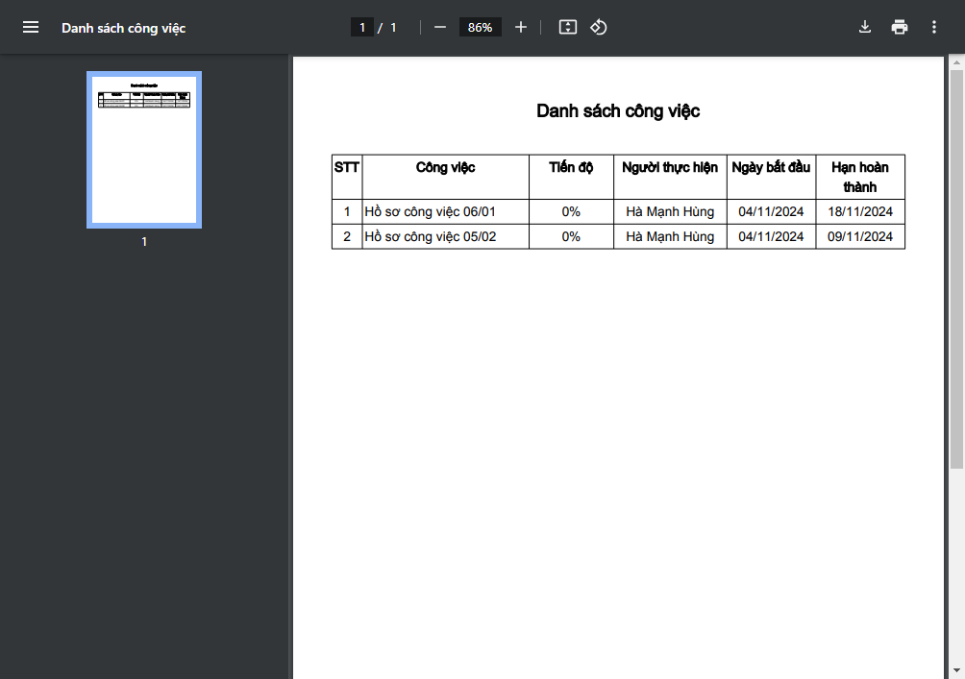
Nhấn icon Tải xuống để tải file về máy tính.
    - Xuất excel
Chức năng này cho phép lãnh đạo xuất excel danh sách công việc đã giao.
- Bước 1: Chọn chức năng Hồ sơ công việc/ Công việc tôi giao 🡺 Hiển thị danh sách công việc tôi giao.
- Bước 2: Nhấn vào nút để xuất excel danh sách công việc đã đăng ký 🡺 Hệ thống thực hiện xuất file excel danh sách công việc
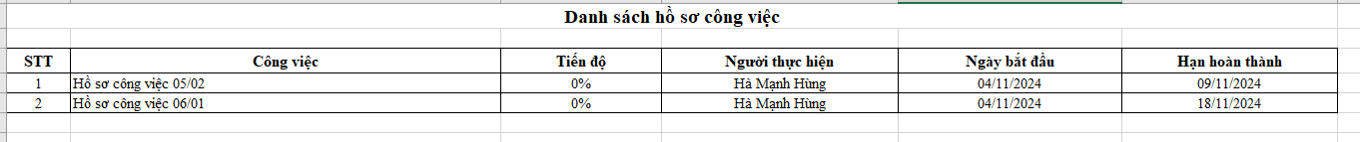
  - Tìm kiếm hồ sơ công việc
Chức năng này cho phép lãnh đạo tìm kiếm công việc. Cho phép lọc danh sách công việc theo trạng thái (Chờ phê duyệt, Chưa hoàn thành, Hoàn thành, Kết thúc, Tạm dừng/ Hủy), đồng thời cho phép tìm kiếm nhanh, tìm kiếm nâng cao theo các tiêu chí cụ thể.
    - Lọc danh sách
- Bước 1: Chọn chức năng Hồ sơ công việc/ Công việc được giao 🡺 Hiển thị danh sách công việc được giao.
Bước 2: Tại danh sách công việc, người dùng có thể thực hiện lọc danh sách công việc theo các trạng thái cụ thể gồm: Chờ phê duyệt, Chưa hoàn thành, Hoàn thành, Kết thúc, Tạm dừng/ Hủy.
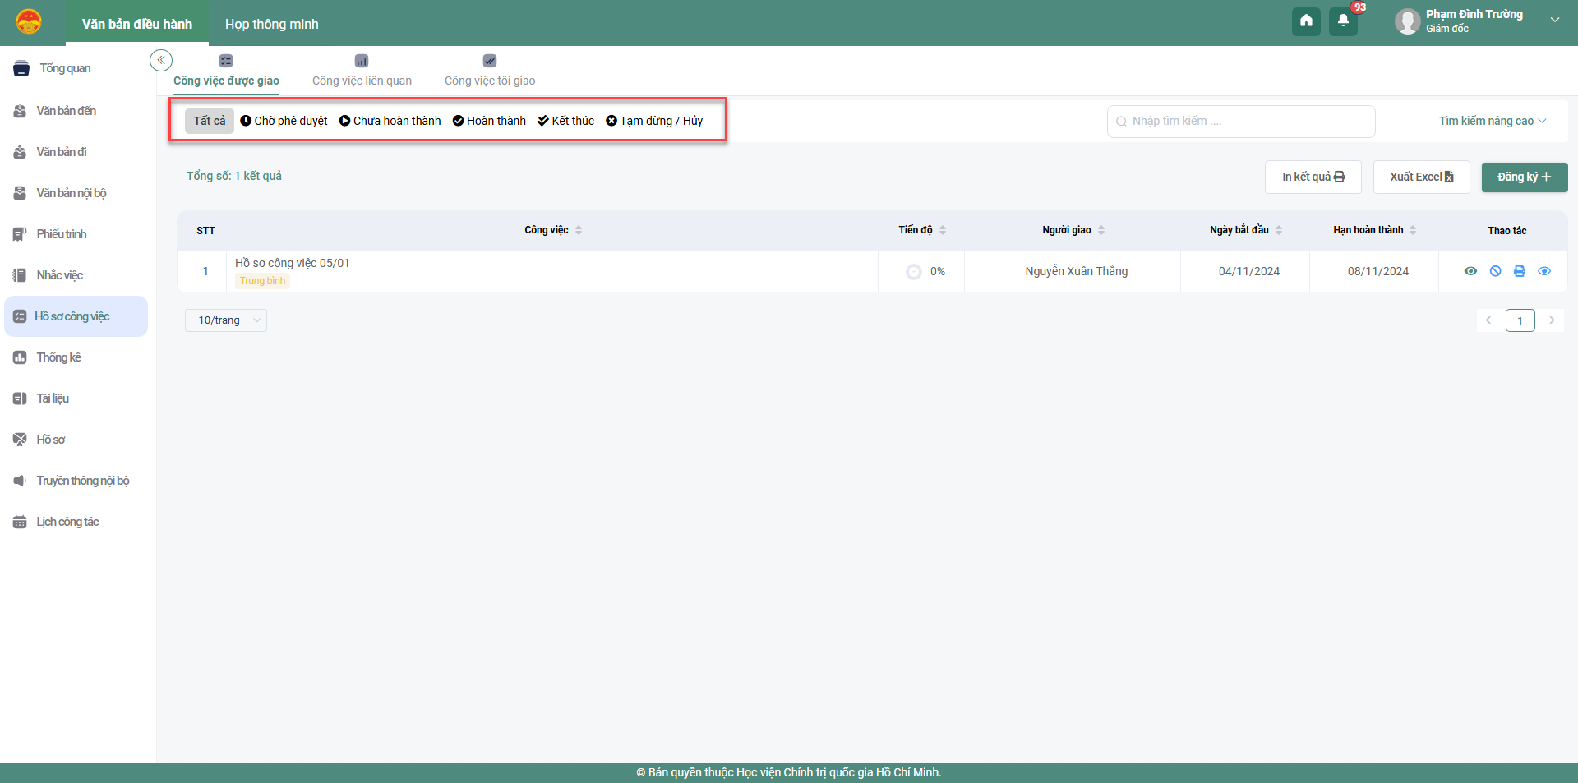
    - Tìm kiếm nhanh
- Bước 1: Chọn chức năng Hồ sơ công việc/ Công việc được giao 🡺 Hiển thị danh sách công việc được giao.
Bước 2: Tại danh sách công việc, nhấn vào textbox Tìm kiếm nhanh. Người dùng nhập Tên công việc cần tìm kiếm vào ô tìm kiếm nhanh và sau đó nhấn phím enter. Hệ thống sẽ hiển thị các công việc phù hợp có Tên công việc đã nhập tại ô Tìm kiếm.
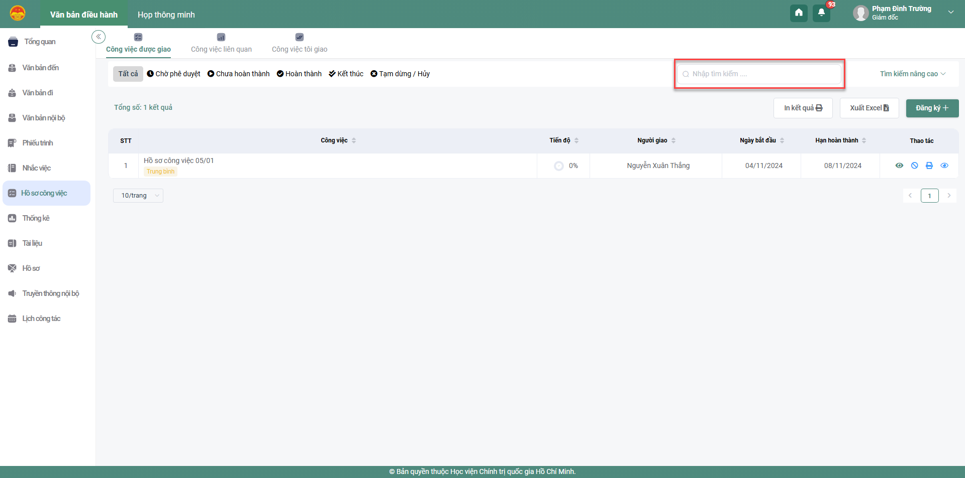
    - Tìm kiếm nâng cao
- Bước 1: Chọn chức năng Hồ sơ công việc/ Công việc được giao 🡺 Hiển thị danh sách công việc được giao.
Bước 2: Tại danh sách công việc, nhấn vào textlink “Tìm kiếm nâng cao” 🡺 Hệ thống hiển thị màn hình tìm kiếm nâng cao gồm các tiêu chí
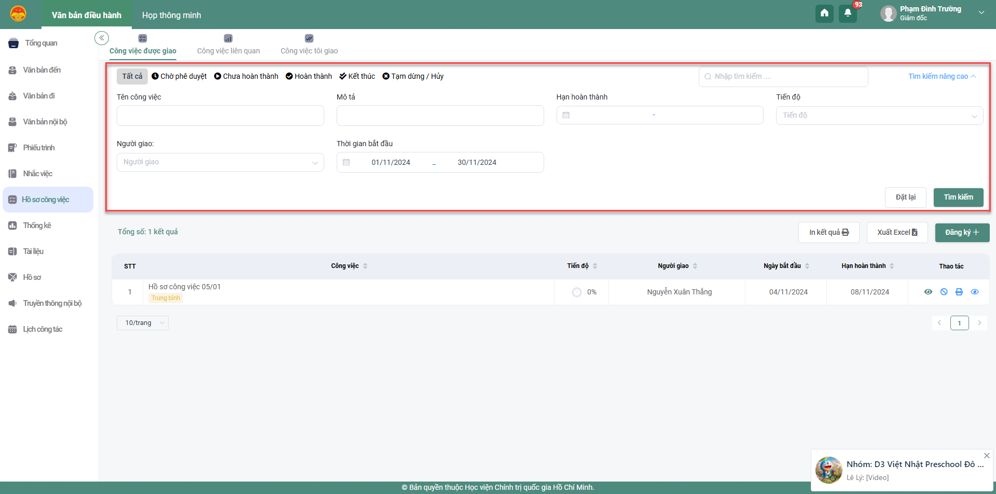
Bước 3: Người dùng thực hiện nhập dữ liệu vào các tiêu chí tìm kiếm tương ứng:
- Tên công việc
- Mô tả
- Hạn hoàn thành
- Tiến dộ
- Người giao
- Thời gian bắt đầu
Bước 4: Nhấn nút “Tìm kiếm” để thực hiện tìm kiếm theo các tiêu chí đã nhập. Nhấn nút “Đặt lại” để xóa dữ liệu các trường tìm kiếm về mặc định.

